
INGENIERÍA DE SISTEMAS
Desarrollo de una aplicación multiplataforma para la gestión administrativa y apoyo nutricional mediante inteligencia artificial en el gimnasio Nivel Fitness Club
PROYECTO DE GRADO
AUTOR: JUAN GABRIEL OVANDO ARIAS
TUTOR: ING. ORLANDO ISAAC AGUILERA ZAMBRANA

Tarija-Bolivia
2026

UNIVERSIDAD PRIVADA DOMINGO SAVIO

INGENIERÍA DE SISTEMAS

PROYECTO DE GRADO

TÍTULO:

Desarrollo de una aplicación multiplataforma para la gestión administrativa y apoyo nutricional mediante inteligencia artificial en el gimnasio Nivel Fitness Club.

AUTOR:

JUAN GABRIEL OVANDO ARIAS

TUTOR:
ING. ORLANDO ISAAC AGUILERA ZAMBRANA
RESUMEN:
El presente proyecto de grado tiene como finalidad desarrollar una aplicación multiplataforma para la gestión administrativa del gimnasio Nivel Fitness Club, ubicado en la ciudad de Tarija, incorporando herramientas de inteligencia artificial como apoyo informativo para los usuarios. La propuesta surge a partir de dificultades identificadas en los procesos actuales de reservas, membresías, pagos y control administrativo, los cuales presentan demoras, dependencia de registros manuales y limitaciones en el seguimiento de la información.
La aplicación permitirá centralizar la gestión de reservas, membresías, pagos y reportes administrativos en una plataforma accesible desde distintos dispositivos, facilitando tanto el trabajo del personal administrativo como la interacción de los usuarios con los servicios del gimnasio. Además, incorporará un módulo de inteligencia artificial orientado a la estimación referencial de calorías y macronutrientes a partir de fotografías de alimentos, con el propósito de brindar una herramienta de apoyo nutricional informativo, sin reemplazar la orientación de un profesional en nutrición o salud.
El desarrollo se realizará bajo la metodología ágil Scrum, permitiendo una construcción progresiva, organizada y adaptable a las necesidades del gimnasio. Con ello, se busca optimizar los procesos administrativos, mejorar la atención a los usuarios e incorporar un componente innovador basado en inteligencia artificial dentro de la solución tecnológica propuesta.
TARIJA, 2026

ÍNDICE GENERAL

CAPÍTULO I 8
INTRODUCCIÓN 8
1.1 ANTECEDENTES 9
1.1.1 Internacional 9
1.1.2 Nacional 10
1.1.3 Regional 11
1.2 DELIMITACIÓN 12
1.2.1 Límite sustantivo 12
1.2.2 Límite temporal 13
FIGURA N°1. Diagrama de Gantt del proyecto. 14
14
1.2.3 Límite geográfico 14
FIGURA N°2. Imagen georreferencial del gimnasio Nivel Fitness Club. 15
1.3. PLANTEAMIENTO DEL PROBLEMA 15
1.4. FORMULACIÓN DEL PROBLEMA 17
FIGURA N°1. 1.5.1 Árbol de problemas Árbol de problemas 17
1.5.2 Árbol de soluciones 18
FIGURA N°2. Árbol de Soluciones 18
1.6 OBJETIVOS 19
1.6.1 Objetivo general 19
1.6.2 Objetivos específicos 19
1.7 JUSTIFICACIÓN 19
1.7.1 Justificación técnica 20
1.7.2 Justificación social 21
1.7.3 Justificación económica 22
1.8 METODOLOGÍA 22
1.8.1 Enfoque de investigación 23
1.8.2 Nivel de investigación 23
1.8.3 Tipo de estudio 24
1.8.4 Método de investigación 24
1.8.5 Población, muestra y muestreo 24
1.8.6 Técnicas e instrumentos de recolección de información 26
1.8.7 Medios 27
1.8.8 Fuentes de información 27
1.8.8.1 Fuentes primarias 27
1.8.8.2 Fuentes secundarias 27
1.8.9 Procesamiento y análisis de la información 28
CAPÍTULO II 29
MARCO TEÓRICO 29
CAPÍTULO II: MARCO TEÓRICO 30
2.1 MARCO CONCEPTUAL 30
2.1.1 Nivel Fitness Club 30
2.1.2 Gestión administrativa 31
2.1.3 Reserva 31
2.1.4 Membresía 31
2.1.5 Pago 32
2.1.6 Aplicación multiplataforma 32
2.1.7 Inteligencia artificial 32
2.1.8 Análisis de imágenes 33
2.1.9 Estimación nutricional referencial 33
2.1.10 Calorías 33
2.1.11 Macronutrientes 34
2.1.12 Digitalización 34
2.1.13 Automatización de procesos 34
2.1.14 Base de datos 35
2.1.15 Requerimientos funcionales 35
2.1.16 Requerimientos no funcionales 35
2.1.17 Lenguaje de programación 36
2.1.18 Pruebas de validación del software 36
2.1.19 Scrum 37
2.2 MARCO TECNOLÓGICO 38
2.2.1 Patrón de arquitectura 38
2.2.2 Tecnologías de componentes 39
2.2.2.1 Tecnología para la aplicación multiplataforma 39
2.2.2.2 Tecnología para el backend 39
2.2.2.3 Tecnología para la base de datos 40
2.2.2.4 Tecnología para el módulo de inteligencia artificial 40
2.2.2.5 Lenguajes de programación utilizados 41
2.2.3 Estilo de arquitectura 41
2.2.3.1 Estilo monolítico en capas 42
FIGURA N°3. ARQUITECTURA EN CAPAS 42
Fuente: Elaboración propia con base en Richards y Ford (2020). 42
2.3 MARCO METODOLÓGICO 45
BIBLIOGRAFÍA 51
ANEXOS 55
ANEXO N° 1: ENCUESTA PARA USUARIOS DEL GIMNASIO NIVEL FITNESS CLUB 56
ANEXO N° 2: GUÍA DE ENTREVISTA SEMIESTRUCTURADA AL PERSONAL ADMINISTRATIVO 61
ANEXO N° 3: GUÍA DE OBSERVACIÓN DIRECTA NO PARTICIPATIVA 64
ANEXO N° 4: RESULTADOS DE LA ENCUESTA APLICADA A LOS USUARIOS DEL GIMNASIO NIVEL FITNESS CLUB 66

ÍNDICE DE FIGURAS
FIGURA N°1. Diagrama de Gantt del proyecto. 13
FIGURA N°2. Imagen georreferencial del gimnasio Nivel Fitness Club. 14
FIGURA N°3. Árbol de problemas 16
FIGURA N°4. Árbol de Soluciones 16
FIGURA N°5. ARQUITECTURA EN CAPAS 34

CAPÍTULO I

INTRODUCCIÓN

1.1 ANTECEDENTES
En la presente sección se revisan antecedentes relacionados con soluciones tecnológicas aplicadas a gimnasios y plataformas digitales de apoyo al usuario, especialmente en procesos de gestión administrativa, reservas, membresías, pagos y herramientas inteligentes orientadas al acompañamiento fitness. La finalidad es identificar aportes previos, así como limitaciones que justifican el desarrollo del presente proyecto, orientado a una aplicación multiplataforma con apoyo de inteligencia artificial.

1.1.1 Internacional
En el ámbito internacional, Cruz Cueva (2025) desarrolló una aplicación móvil para gestionar clientes en el gimnasio Mega Gym de Nuevo Chimbote. Su propuesta se orientó a mejorar la eficiencia operativa de la gestión del gimnasio, considerando objetivos como reducir el tiempo de registro de clientes, disminuir el tiempo de asignación de rutinas, aminorar el tiempo de respuesta ante consultas y elevar el nivel de satisfacción de los usuarios. La relevancia de este antecedente para la presente investigación radica en que demuestra que una aplicación móvil puede contribuir de manera significativa a la optimización de procesos internos y a la mejora de la interacción con los usuarios en el contexto de un gimnasio. Sin embargo, el estudio se centró principalmente en la gestión de clientes y rutinas, sin incorporar un módulo de inteligencia artificial orientado a la estimación nutricional mediante fotografías de alimentos.
Por otra parte, Parisaca Chura y Matos Jose (2025) propusieron el diseño del portal web Soft Gym para la gestión de servicios del gimnasio Urban Gym. Entre los principales aportes de este trabajo se encuentra la incorporación de funcionalidades orientadas a reservas, adquisición de membresías mediante distintas modalidades de pago y mejora de la atención tanto al cliente como al área administrativa. Asimismo, la investigación adoptó la metodología Scrum y concluyó que el portal web permitió fortalecer la gestión de servicios y hacer más eficiente la labor cotidiana del gimnasio. Este antecedente resulta valioso porque evidencia la utilidad de una solución tecnológica para articular procesos de reserva, membresías y pagos dentro de un entorno fitness. No obstante, su propuesta se concentró en la gestión de servicios, sin integrar funcionalidades inteligentes de apoyo nutricional para los usuarios.
Asimismo, como referencia tecnológica actual, existen aplicaciones orientadas al seguimiento nutricional que incorporan inteligencia artificial para registrar alimentos mediante fotografías. Un ejemplo es Fitia, que presenta funciones para registrar comidas por foto y obtener una estimación de calorías y macronutrientes, además de permitir el seguimiento nutricional mediante herramientas digitales. Este tipo de solución evidencia la tendencia actual hacia el uso de inteligencia artificial en aplicaciones fitness y nutricionales; sin embargo, su enfoque está centrado principalmente en el control alimentario, no en la integración con la gestión administrativa de un gimnasio específico, como reservas, membresías, pagos y reportes.

1.1.2 Nacional
En el contexto nacional, Yahuasi Apaza (2020) desarrolló un sistema de información web para el control administrativo del gimnasio Winner. Su trabajo se enfocó en organizar mejor la información, reducir tiempos de registro y facilitar la atención al cliente. Entre sus principales beneficios se identificó la centralización de los datos y una mejora en el control administrativo, lo cual demuestra que la implementación de sistemas informáticos representa una alternativa válida para optimizar la gestión de gimnasios en Bolivia. Este trabajo constituye un punto de referencia importante para la presente investigación, dado que confirma que la digitalización de procesos administrativos es una necesidad real en el contexto nacional. Sin embargo, la propuesta estuvo orientada principalmente al control administrativo y no contempló una aplicación multiplataforma con módulos de inteligencia artificial orientados al apoyo informativo del usuario.
Por otro lado, Catacora Chavez (2023) presentó un software orientado al control y seguimiento de membresías en el gimnasio SteelGym. El aporte de este estudio se encuentra en demostrar la importancia que tiene el seguimiento sistematizado de los usuarios dentro de un gimnasio, especialmente en lo referente al control de membresías. Esta propuesta evidencia que, en el ámbito boliviano, existe interés en incorporar soluciones informáticas para mejorar la administración interna de este tipo de establecimientos. Sin embargo, su enfoque se mantuvo principalmente en las membresías y no abarcó de manera conjunta otros procesos relevantes, como reservas, pagos, reportes administrativos y apoyo inteligente nutricional.

1.1.3 Regional
En el contexto local, Huanca Bernal (2020) propuso mejorar la gestión administrativa del gimnasio Corpus Gym, en Tarija, mediante la implementación de tecnologías de información y comunicación. Este antecedente tiene especial relevancia porque muestra que, incluso a nivel local, ya se había identificado la necesidad de automatizar procesos administrativos en gimnasios para mejorar su organización. Entre los beneficios señalados destaca la posibilidad de optimizar el registro de clientes y fortalecer la administración del establecimiento. La importancia de este antecedente para el presente estudio radica en que demuestra que la realidad de Tarija también demanda soluciones tecnológicas aplicadas al sector fitness. No obstante, su propuesta no se orientó específicamente a una aplicación multiplataforma que integre gestión administrativa e inteligencia artificial como apoyo nutricional para los usuarios del gimnasio Nivel Fitness Club.
Conclusion de antecedentes
En síntesis, los antecedentes revisados evidencian que existe una tendencia a incorporar soluciones tecnológicas para mejorar la gestión de gimnasios, especialmente en procesos de reservas, membresías, pagos y control administrativo. Asimismo, las aplicaciones actuales de apoyo fitness muestran un creciente uso de inteligencia artificial para brindar herramientas personalizadas a los usuarios, como la estimación referencial de calorías y macronutrientes mediante fotografías de alimentos.
Sin embargo, varias propuestas abordan estos procesos de manera parcial, ya sea desde aplicaciones móviles, sistemas web administrativos o herramientas nutricionales independientes. Por ello, los antecedentes respaldan la pertinencia del presente proyecto, orientado al desarrollo de una aplicación multiplataforma para la gestión administrativa del gimnasio Nivel Fitness Club, incorporando un módulo de inteligencia artificial para la estimación referencial de calorías y macronutrientes a partir de imágenes de alimentos, como apoyo informativo para los usuarios.

1.2 DELIMITACIÓN

1.2.1 Límite sustantivo
El proyecto delimitará su alcance a las actividades metodológicas necesarias para el análisis, diseño, implementación y despliegue de un sistema de información web adaptable a dispositivos móviles, destinado a la gestión de reservas, membresías y pagos en el gimnasio Nivel Fitness Club de la ciudad de Tarija. La delimitación considera únicamente las fases del proceso de desarrollo de software que permitan
obtener una solución funcional, sin abarcar procesos administrativos, financieros o comerciales ajenos a la construcción del sistema.
El alcance funcional del proyecto se restringirá al desarrollo de los módulos necesarios para la gestión de reservas, el control de membresías, la administración de pagos, la generación de reportes administrativos y la incorporación de un módulo de inteligencia artificial orientado a la estimación referencial de calorías y macronutrientes a partir de fotografías de alimentos. Este módulo tiene un carácter estrictamente informativo: no reemplaza la evaluación de un nutricionista, no realiza diagnósticos médicos, no prescribe tratamientos ni genera planes clínicos personalizados. Estas funciones estarán orientadas tanto a la interacción de los usuarios como al apoyo de la gestión administrativa del gimnasio, por lo que se excluye la incorporación de servicios externos no indispensables para la operatividad básica de la solución.
Para la gestión del desarrollo se aplicará una adaptación del marco ágil Scrum, limitada a la planificación inicial, definición del backlog, desarrollo iterativo de incrementos funcionales y revisión continua del avance del proyecto. No se abarcarán ceremonias avanzadas ni la aplicación completa de todos los roles formales del marco Scrum, sino únicamente aquellas prácticas que faciliten la entrega incremental y la retroalimentación durante el desarrollo de la propuesta tecnológica.

1.2.2 Límite temporal
El margen temporal para el desarrollo del presente proyecto se enmarca en dos fases principales, alineadas con la estructura del proyecto de grado y con la planificación académica correspondiente a la gestión 2026.
La primera fase comprende el levantamiento de información, revisión documental y diagnóstico inicial de la problemática, durante la cual se recopilarán los datos necesarios sobre la gestión de reservas, membresías y pagos en el gimnasio Nivel Fitness Club. En esta etapa se considerará la información obtenida mediante entrevistas, observación directa y revisión documental, con el propósito de identificar las dificultades existentes y definir con mayor precisión los requerimientos funcionales y no funcionales de la solución propuesta.
La segunda fase corresponde al análisis, diseño, desarrollo y validación de la propuesta tecnológica, en la cual se llevará a cabo la construcción del sistema de información web adaptable a dispositivos móviles, así como las pruebas necesarias para verificar su funcionamiento. Esta etapa también incluirá la elaboración del informe final del proyecto, de acuerdo con el cronograma establecido.
La delimitación temporal del proyecto será complementada con un diagrama de Gantt, en el cual se organizarán las actividades, tiempos y secuencia de avance del trabajo durante la gestión 2026.
- Diagrama de Gantt del proyecto.

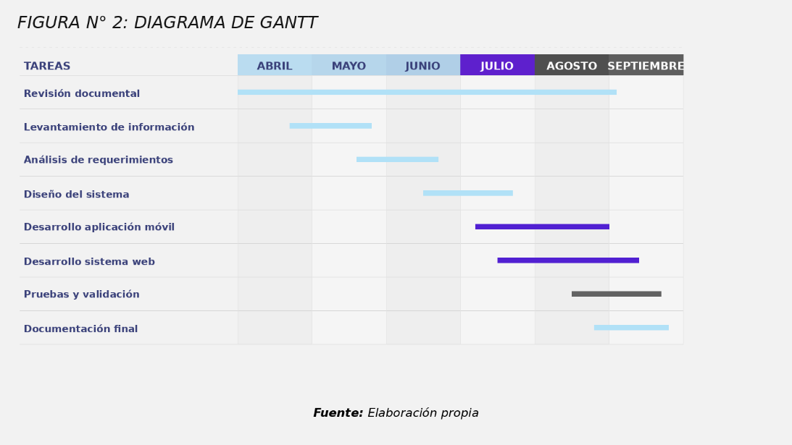

1.2.3 Límite geográfico
El presente proyecto se delimita geográficamente a la ciudad de Tarija, Bolivia, tomando como caso de estudio al gimnasio Nivel Fitness Club. La investigación se desarrollará en función de la realidad operativa y administrativa de este establecimiento, dentro del sector fitness de la región.
Si bien la propuesta podrá constituirse en una referencia para otros gimnasios con características similares, su análisis, diseño y validación estarán centrados específicamente en el contexto del gimnasio Nivel Fitness Club. En consecuencia, el límite geográfico del proyecto se restringe al ámbito local y regional en el que se encuentra dicho establecimiento.
- Imagen georreferencial del gimnasio Nivel Fitness Club.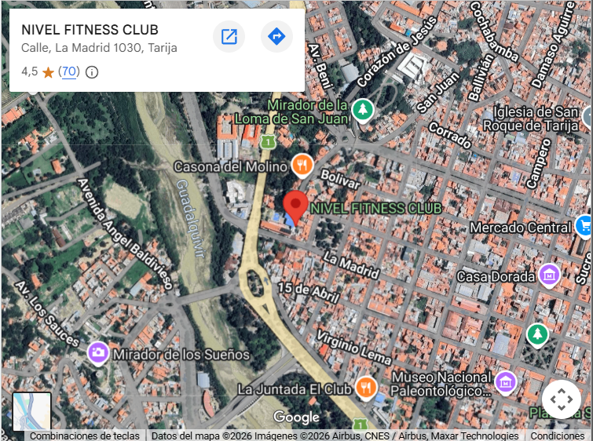
Fuente: Google Maps.

1.3. PLANTEAMIENTO DEL PROBLEMA
Según información proporcionada por el personal administrativo del gimnasio Nivel Fitness Club, actualmente la institución atiende aproximadamente 400 usuarios mensuales, dependiendo de la temporada. La gestión de socios, membresías, pagos, reservas y otros procesos administrativos se apoya en procedimientos internos que requieren registros manuales complementarios, lo que evidencia que la administración de la información aún depende de mecanismos poco integrados. Esta situación afecta la organización de los datos, el seguimiento de los usuarios y la eficiencia en la atención.
De acuerdo con la entrevista realizada, el registro de un usuario nuevo, la verificación de una membresía o la confirmación de un pago toma aproximadamente entre 5 y 7 minutos. Asimismo, se identificó que en algunas disciplinas de alta demanda, como pilates, las reservas se gestionan mediante hojas escritas que se habilitan alrededor de 15 minutos antes del inicio de la clase. Esta modalidad ha generado desorganización, debido a que algunos usuarios llegan incluso con una hora de anticipación para hacer fila, y en ocasiones se presentan inconvenientes con personas que intentan ingresar sin haberse anotado previamente.
En cuanto a los pagos, el gimnasio utiliza una cuenta bancaria exclusiva para cobros, la cual es gestionada desde un celular institucional. La verificación de los pagos se realiza revisando el comprobante, el correo electrónico o la factura enviada por el usuario. Aunque este procedimiento permite confirmar las transacciones, sigue dependiendo de una validación manual por parte del personal administrativo, lo que puede generar demoras, duplicidad de información o dificultades para realizar un seguimiento ordenado.
De igual manera, el proceso de inscripción de nuevos usuarios se realiza de forma individual y manual, lo que ocasiona demoras cuando varios usuarios solicitan registrarse al mismo tiempo, especialmente en periodos de mayor concurrencia. Por otro lado, el control de la vigencia de las membresías depende de registros físicos o consultas directas al personal, lo que dificulta verificar con agilidad si un usuario cuenta con membresía activa o si esta ha vencido. Ambas situaciones contribuyen a la desorganización en la atención y limitan la capacidad del gimnasio para brindar un servicio ágil y confiable.
Además de las dificultades administrativas, se identifica una limitada disponibilidad de herramientas digitales que brinden apoyo informativo a los usuarios en aspectos complementarios a su actividad física. Muchos usuarios de gimnasios buscan mejorar sus hábitos alimenticios y conocer de manera aproximada el aporte calórico de los alimentos que consumen; sin embargo, el gimnasio no cuenta con una herramienta tecnológica que permita orientar de forma básica y referencial este tipo de información. Esta situación limita la posibilidad de ofrecer un valor agregado al usuario mediante el uso de tecnologías inteligentes.
En este sentido, la inteligencia artificial representa una oportunidad para incorporar funcionalidades innovadoras dentro de una aplicación multiplataforma, como la estimación referencial de calorías y macronutrientes a partir de fotografías de alimentos. Esta funcionalidad no pretende reemplazar la orientación de un nutricionista o profesional de salud, sino brindar un apoyo informativo básico que complemente la experiencia del usuario dentro del gimnasio.
En consecuencia, la situación actual evidencia limitaciones en la gestión administrativa de reservas, membresías, pagos y reportes, así como la ausencia de herramientas inteligentes de apoyo informativo para los usuarios. Por ello, se identifica la necesidad de desarrollar una aplicación multiplataforma para la gestión administrativa del gimnasio Nivel Fitness Club, incorporando un módulo de inteligencia artificial orientado a la estimación referencial de calorías y macronutrientes mediante fotografías de alimentos, con el fin de optimizar los procesos internos, mejorar la atención y aportar innovación a la experiencia del usuario.

1.4. FORMULACIÓN DEL PROBLEMA
¿De qué manera el desarrollo de una aplicación multiplataforma apoyada con inteligencia artificial permitirá optimizar la gestión administrativa y brindar apoyo informativo nutricional a los usuarios del gimnasio Nivel Fitness Club de la ciudad de Tarija?
1.5. SISTEMATIZACIÓN DEL PROBLEMA Y ABORDAJE DE LA SOLUCIÓN
- 1.5.1 Árbol de problemas
Árbol de problemas

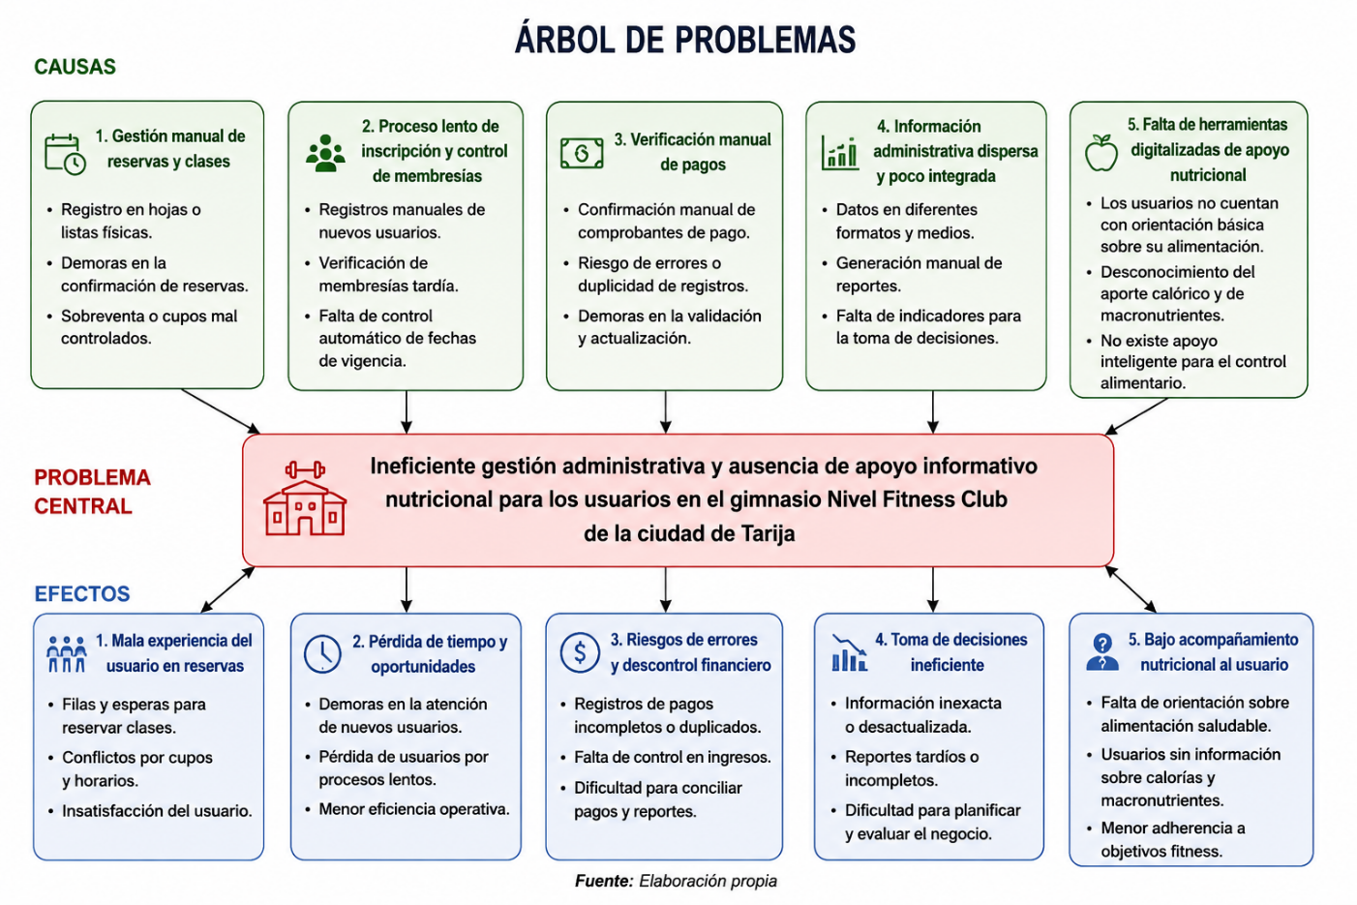

1.5.2 Árbol de soluciones
- Árbol de Soluciones
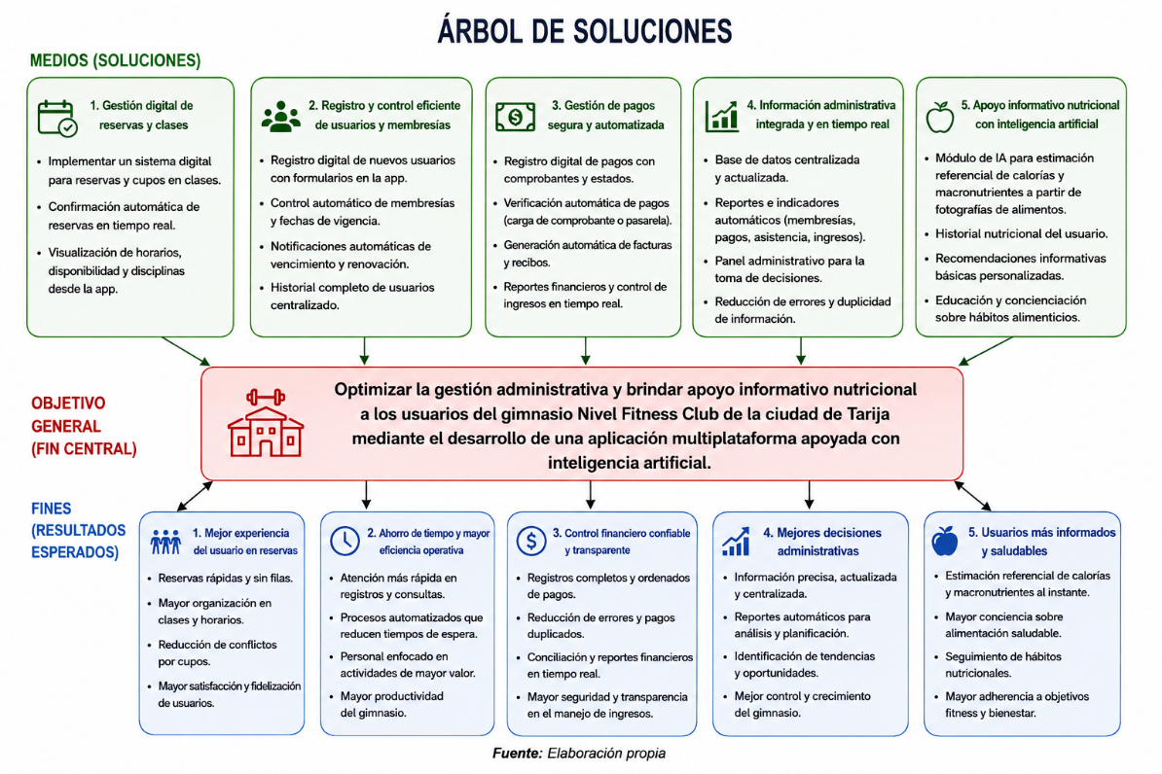

1.6 OBJETIVOS

1.6.1 Objetivo general
Desarrollar una aplicación multiplataforma para la gestión administrativa del gimnasio Nivel Fitness Club, apoyada con inteligencia artificial para la estimación referencial de calorías y macronutrientes a partir de fotografías de alimentos, con el fin de optimizar los procesos administrativos y brindar apoyo informativo nutricional a los usuarios.

1.6.2 Objetivos específicos
- Identificar los requerimientos funcionales y no funcionales de la aplicación multiplataforma, mediante el análisis de los procesos actuales del gimnasio Nivel Fitness Club y las necesidades de los usuarios, para definir el alcance de la solución tecnológica propuesta.
- Desarrollar módulos de gestión administrativa para reservas, inscripción de usuarios, control de membresías, fechas de vigencia y pagos, con el fin de centralizar la información y mejorar la organización operativa del gimnasio.
- Incorporar reportes administrativos e indicadores de gestión dentro de la aplicación, mediante el procesamiento de información de reservas, membresías y pagos, para apoyar la toma de decisiones del personal administrativo.
- Diseñar interfaces multiplataforma accesibles desde dispositivos móviles y computadoras, orientadas a facilitar la interacción de los usuarios y del personal administrativo con los servicios del gimnasio.
- Incorporar un módulo de inteligencia artificial orientado a la estimación referencial de calorías y macronutrientes a partir de fotografías de alimentos, para brindar apoyo informativo nutricional a los usuarios sin reemplazar la orientación de un profesional en nutrición o salud.

1.7 JUSTIFICACIÓN
El presente proyecto se justifica por la necesidad de mejorar la gestión administrativa del gimnasio Nivel Fitness Club, debido a que los procesos actuales de reservas, membresías, pagos y reportes presentan demoras, dependencia de registros manuales y dificultades de control. En este sentido, el desarrollo de una aplicación multiplataforma permitirá centralizar la información, optimizar la atención, fortalecer el control administrativo y contribuir a una gestión más ordenada y eficiente de los servicios del gimnasio.
Asimismo, la incorporación de un módulo de inteligencia artificial orientado a la estimación referencial de calorías y macronutrientes a partir de fotografías de alimentos permitirá brindar un valor agregado a los usuarios. Esta funcionalidad servirá como apoyo informativo nutricional, contribuyendo a mejorar la experiencia del usuario dentro del gimnasio, sin reemplazar la orientación de un profesional en nutrición o salud.

1.7.1 Justificación técnica
Desde el punto de vista técnico, el proyecto se justifica porque plantea el desarrollo de una aplicación multiplataforma orientada a responder a las necesidades identificadas en la gestión administrativa del gimnasio Nivel Fitness Club. La propuesta permitirá integrar en una sola solución funcionalidades relacionadas con reservas, inscripción de usuarios, control de membresías, fechas de vigencia, pagos y reportes administrativos.
La aplicación podrá ser utilizada desde diferentes dispositivos, como computadoras y teléfonos móviles, facilitando el acceso tanto del personal administrativo como de los usuarios. Además, el proyecto constituye una aplicación práctica de conocimientos propios del área de Ingeniería de Sistemas, tales como análisis de requerimientos, diseño de software, desarrollo multiplataforma, gestión de bases de datos, arquitectura cliente-servidor, automatización de procesos e integración de componentes de inteligencia artificial.
Asimismo, la incorporación de un módulo de inteligencia artificial para la estimación referencial de calorías y macronutrientes mediante fotografías de alimentos representa un componente innovador dentro de la solución tecnológica. Esta funcionalidad permitirá aplicar técnicas de análisis de imagen y procesamiento de datos como apoyo informativo para los usuarios.
La utilización de la metodología ágil Scrum permitirá organizar el desarrollo de manera incremental, favoreciendo la construcción progresiva de la aplicación y su adecuación a las necesidades reales del gimnasio. En este sentido, la propuesta representa una respuesta técnica viable frente a una problemática real, orientada a mejorar la operatividad del gimnasio mediante una aplicación multiplataforma centralizada e innovadora.

1.7.2 Justificación social
Desde una perspectiva social, la implementación de la aplicación multiplataforma busca generar beneficios tanto para los usuarios del gimnasio como para el personal encargado de la administración. Para los usuarios, la propuesta contribuirá a mejorar la experiencia de atención, reduciendo filas y demoras, facilitando el acceso a reservas, consulta de membresías, pagos e información relevante desde dispositivos móviles.
Para el personal administrativo, la automatización y centralización de procesos permitirá disminuir la carga asociada a tareas repetitivas de registro, verificación y control, favoreciendo un mejor aprovechamiento del tiempo y una gestión más ordenada de las actividades diarias.
Asimismo, el módulo de inteligencia artificial permitirá brindar a los usuarios una herramienta de apoyo informativo nutricional, mediante la estimación referencial de calorías y macronutrientes a partir de fotografías de alimentos. Esta funcionalidad podrá contribuir a que los usuarios tengan mayor conciencia sobre su alimentación y sus hábitos, sin sustituir el criterio profesional de un nutricionista o personal de salud.
De esta manera, el proyecto no solo apunta a mejorar procesos internos, sino también a fortalecer la relación entre el gimnasio y sus usuarios mediante una atención más ágil, moderna, confiable e innovadora.

1.7.3 Justificación económica
Desde el punto de vista económico, el proyecto se justifica porque la automatización de reservas, membresías, pagos y reportes puede contribuir a reducir costos operativos indirectos asociados al tiempo invertido por el personal en tareas manuales de registro, verificación y seguimiento. Al centralizar estos procesos en una aplicación multiplataforma, se disminuirá la necesidad de reprocesar información, revisar datos de forma repetitiva y depender de registros físicos complementarios.
Asimismo, la propuesta puede ayudar a evitar pérdidas económicas derivadas de errores u omisiones en el control de reservas, membresías y pagos, tales como dificultades para verificar vigencias, desorganización en clases de alta demanda, retrasos en la validación de pagos o falta de reportes claros sobre ingresos. Un mejor control de estos procesos favorecerá una administración más precisa de la información y reducirá el riesgo de inconsistencias que puedan afectar los ingresos del gimnasio.
De igual manera, una atención más ordenada, rápida e innovadora puede contribuir a mejorar la satisfacción y permanencia de los usuarios, aspecto importante para la estabilidad económica del establecimiento. Además, el módulo de inteligencia artificial puede fortalecer el valor diferencial del gimnasio al ofrecer una herramienta adicional de apoyo informativo nutricional, mejorando la percepción del servicio frente a los usuarios.
En este sentido, la propuesta tecnológica representa una alternativa de modernización administrativa y una herramienta con potencial para fortalecer el control económico, la fidelización de usuarios y la gestión eficiente del gimnasio.

1.8 METODOLOGÍA

1.8.1 Enfoque de investigación
La presente investigación adoptará un enfoque mixto, debido a que integrará información cualitativa y cuantitativa para comprender la problemática y sustentar la propuesta tecnológica. El componente cualitativo permitirá conocer cómo se desarrollan actualmente los procesos de reservas, inscripción de usuarios, control de membresías y verificación de pagos, mediante entrevista semiestructurada al personal administrativo y observación directa. Por su parte, el componente cuantitativo permitirá recopilar información de los usuarios mediante encuestas, con el fin de identificar sus percepciones, necesidades y dificultades respecto a los servicios del gimnasio.
Este enfoque resulta pertinente porque posibilita complementar la experiencia del personal administrativo con la percepción de los usuarios, permitiendo una comprensión más amplia de la problemática y una mejor definición de los requerimientos del sistema. Hernández Sampieri, Fernández Collado y Baptista Lucio (2014) señalan que el enfoque mixto permite integrar datos cualitativos y cuantitativos dentro de una misma investigación, favoreciendo una comprensión más completa del fenómeno estudiado. En el mismo sentido, Bernal (2010) indica que la combinación de ambos enfoques fortalece el análisis cuando una realidad requiere ser comprendida desde distintas perspectivas.

1.8.2 Nivel de investigación
La investigación tendrá un nivel descriptivo, ya que se orienta a identificar, caracterizar y documentar la situación actual de la gestión de reservas, membresías y pagos en el gimnasio Nivel Fitness Club. Este nivel permitirá describir las características del problema, los procesos involucrados y las necesidades que justifican el desarrollo de la propuesta tecnológica. Hernández Sampieri et al. (2014) señalan que los estudios descriptivos buscan especificar propiedades, características y rasgos importantes del fenómeno sometido a análisis.

1.8.3 Tipo de estudio
El estudio será de tipo aplicado, porque busca resolver un problema real mediante el desarrollo de una solución tecnológica específica. Asimismo, será de tipo no experimental, debido a que la problemática será analizada en su contexto natural, sin manipulación deliberada de variables, y de corte transversal, porque la recolección de información se realizará en un periodo determinado de la gestión 2026. Bernal (2010) y Hernández Sampieri et al. (2014) señalan que en los estudios no experimentales el investigador observa los fenómenos tal como ocurren en su contexto, sin intervenir en ellos directamente.

1.8.4 Método de investigación
Se empleará el método empírico, debido a que la investigación se apoyará en la obtención de información directa del contexto real mediante entrevista, encuesta y observación. Este método permitirá conocer cómo se desarrollan actualmente los procesos de reservas, membresías y pagos dentro del gimnasio Nivel Fitness Club, a partir de hechos observables y de la experiencia de los actores involucrados (Bernal, 2010; Hernández Sampieri et al., 2014).
Asimismo, se utilizará el método analítico, ya que permitirá descomponer la problemática en sus componentes principales, identificar relaciones entre sus elementos y orientar la definición de la solución tecnológica. La información obtenida será interpretada con el propósito de establecer requerimientos y sustentar el desarrollo del sistema (Bernal, 2010).

1.8.5 Población, muestra y muestreo
La población objeto de estudio estará conformada por el personal administrativo y por los usuarios del gimnasio Nivel Fitness Club. El personal administrativo representa a los actores directamente responsables de la gestión de reservas, membresías y pagos, mientras que los usuarios constituyen los beneficiarios directos de los servicios ofrecidos por el gimnasio.
De acuerdo con información proporcionada por la administración, el gimnasio atiende aproximadamente 400 usuarios mensuales. Para el componente cualitativo, se trabajará con el personal administrativo directamente vinculado a la gestión de reservas, membresías y pagos, mediante muestreo intencional, debido a que se trata de informantes clave para el análisis de la problemática. En el presente estudio se consideró como informante principal a Roxana Sánchez, administradora de las tardes del gimnasio, cuya entrevista fue realizada el 14 de abril de 2026, permitiendo identificar procesos manuales en el registro de usuarios, el control de membresías, la gestión de reservas y la verificación de pagos.
Para el componente cuantitativo, la muestra se determinó mediante la fórmula para poblaciones finitas:
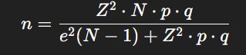
Donde:
- n = tamaño de la muestra
- N = tamaño de la población
- Z = valor correspondiente al nivel de confianza
- p = probabilidad de ocurrencia
- q = probabilidad de no ocurrencia
- e = margen de error permitido
Para el presente estudio se consideraron los siguientes valores:
- N = 400
- Z = 1.96, correspondiente a un nivel de confianza del 95%
- p = 0.5
- q = 0.5
- e = 0.05
Sustituyendo los valores en la fórmula, se obtuvo una muestra aproximada de 196 usuarios, la cual, para fines operativos, fue redondeada a 200 usuarios. Para este componente se empleó muestreo probabilístico aleatorio simple, con el propósito de obtener información estadísticamente sustentada sobre la percepción de los usuarios respecto a reservas, membresías y pagos. En la aplicación del cuestionario se obtuvo información correspondiente a 200 usuarios, aunque en algunos ítems se registraron menos respuestas válidas debido a omisiones parciales en el llenado del formulario, aspecto que fue considerado en el procesamiento de datos.

1.8.6 Técnicas e instrumentos de recolección de información
Las técnicas de recolección de información empleadas en la investigación fueron las siguientes:
Entrevista semiestructurada.
Se aplicó al personal administrativo del gimnasio para conocer la situación actual de la gestión de reservas, membresías y pagos. La entrevista permitió identificar, entre otros aspectos, que el registro de nuevos socios se realiza mediante Excel o cuaderno físico, que el control de vigencias depende de revisión diaria y que las reservas de clases grupales se gestionan en hojas habilitadas antes de cada clase.
Instrumento: guía de entrevista.
Encuesta.
Se aplicó a los usuarios del gimnasio para recopilar información cuantitativa sobre su experiencia y percepción respecto a la propuesta tecnológica. El cuestionario fue administrado mediante Google Forms, permitiendo reunir respuestas sobre frecuencia de asistencia, dificultades para reservar, control de membresías, verificación de pagos y valoración de un futuro sistema de información web adaptable a dispositivos móviles.
Observación directa no participativa.
Se realizó con el propósito de identificar cómo se desarrollan actualmente los procesos administrativos vinculados a reservas, membresías y pagos. La observación permitió constatar que el registro de usuarios se efectúa manuscritamente, que la vigencia de membresías se revisa en anotaciones, que las reservas se habilitan en hoja 15 minutos antes de la clase y que la verificación de pagos se realiza manualmente mediante comprobantes, celular y factura. También se observaron demoras, desorganización y aglomeración en horarios de mayor demanda.
Instrumento: guía de observación.

1.8.7 Medios
Para la recolección de información se emplearon un dispositivo móvil, una laptop, una libreta de apuntes y la plataforma Google Forms para la aplicación de encuestas a los usuarios. Antes de la realización de entrevistas o del registro de información directa, se solicitó la autorización correspondiente a los participantes.

1.8.8 Fuentes de información

1.8.8.1 Fuentes primarias
Las fuentes primarias estuvieron constituidas por la información obtenida directamente del gimnasio Nivel Fitness Club, mediante entrevista al personal administrativo, encuestas a los usuarios y observación directa de los procesos. Esta información permitió identificar procesos manuales, tiempos de atención, dificultades en reservas, problemas de seguimiento de membresías y validación manual de pagos.

1.8.8.2 Fuentes secundarias
Las fuentes secundarias estuvieron conformadas por libros, artículos científicos, tesis y documentación especializada relacionada con metodología de la investigación, desarrollo de software, sistemas web adaptables a dispositivos móviles, inteligencia artificial aplicada y metodologías ágiles.

1.8.9 Procesamiento y análisis de la información
La información cualitativa obtenida mediante entrevista y observación será organizada e interpretada de acuerdo con categorías relacionadas con reservas, inscripción de usuarios, membresías, pagos y apoyo digital al usuario, con el fin de identificar necesidades funcionales, dificultades operativas y requerimientos del sistema.
La información cuantitativa obtenida mediante encuestas será procesada mediante tablas de frecuencia, porcentajes y gráficos estadísticos, con el fin de describir la percepción de los usuarios y respaldar la necesidad de la propuesta tecnológica. En el procesamiento de la encuesta se considerará que, aunque el cuestionario fue aplicado a 200 usuarios, algunos ítems presentan menos respuestas válidas por omisiones parciales, por lo que el análisis estadístico se realizará con base en la cantidad efectiva de respuestas registradas en cada pregunta.

CAPÍTULO II

MARCO TEÓRICO

CAPÍTULO II: MARCO TEÓRICO
El presente capítulo desarrolla los fundamentos conceptuales que sustentan la investigación y la propuesta tecnológica planteada para el gimnasio Nivel Fitness Club. En esta sección se abordan los términos centrales vinculados con la gestión administrativa de reservas, membresías, pagos y reportes, así como los conceptos informáticos relacionados con aplicaciones multiplataforma, digitalización, automatización de procesos, inteligencia artificial, análisis de imágenes, estimación nutricional referencial y desarrollo ágil de software. La finalidad de este capítulo es establecer una base teórica que permita comprender con mayor precisión el problema identificado y la solución propuesta.

2.1 MARCO CONCEPTUAL

2.1.1 Nivel Fitness Club
Nivel Fitness Club es un gimnasio ubicado en la ciudad de Tarija, que constituye el caso de estudio del presente proyecto. Su actividad principal se orienta a la prestación de servicios relacionados con el acondicionamiento físico, el entrenamiento y las clases grupales, atendiendo a usuarios que acceden mediante distintos planes o membresías.
En el contexto de esta investigación, Nivel Fitness Club representa el entorno real en el que se identifican dificultades vinculadas con la gestión administrativa de reservas, membresías, pagos y reportes, procesos que actualmente presentan demoras, controles manuales y problemas de seguimiento. Asimismo, se identifica la necesidad de incorporar herramientas digitales de apoyo informativo para los usuarios, especialmente en aspectos complementarios como la estimación referencial de calorías y macronutrientes.
La importancia de incorporar a Nivel Fitness Club dentro del marco conceptual radica en que permite contextualizar la propuesta tecnológica dentro de una realidad operativa concreta. De esta manera, el desarrollo de la aplicación multiplataforma no se plantea de forma general o abstracta, sino como una respuesta orientada a las necesidades específicas de organización, atención al usuario, control administrativo e innovación tecnológica identificadas en este establecimiento.

2.1.2 Gestión administrativa
La gestión administrativa puede entenderse como la aplicación ordenada del proceso administrativo para lograr resultados dentro de una organización, integrando actividades de planificación, organización, dirección y control. En el contexto del presente proyecto, la gestión administrativa se relaciona con la coordinación de procesos internos del gimnasio, especialmente aquellos vinculados al control de reservas, membresías, pagos, reportes e información de usuarios, los cuales requieren orden, seguimiento y control permanente para brindar un servicio eficiente. (Luna González, 2016).

2.1.3 Reserva
La Real Academia Española define la reservación como la acción y efecto de reservar y, en un uso aplicado a servicios, como la reserva de lugares o espacios para su uso posterior. En el marco del presente proyecto, la reserva se entiende como el procedimiento mediante el cual un usuario asegura anticipadamente un cupo en una clase o actividad del gimnasio. Este proceso resulta importante debido a que actualmente se realiza de forma manual, generando filas, esperas y desorganización en horarios de alta demanda. (Real Academia Española, s.f.).

2.1.4 Membresía
La membresía es entendida como la condición de miembro de una entidad. En el ámbito del gimnasio, este concepto se aplica a la relación formal del usuario con el establecimiento, determinada por un plan activo que le otorga acceso a servicios durante un periodo específico. En el presente proyecto, la membresía constituye un elemento central, ya que su control oportuno permite verificar vigencias, renovaciones y derechos de acceso a los servicios del gimnasio. (Real Academia Española, s.f.).

2.1.5 Pago
El pago es definido como la entrega de dinero o especie que se debe. En el contexto del proyecto, este concepto se relaciona con la cancelación de mensualidades, inscripciones o servicios complementarios ofrecidos por el gimnasio. La importancia de este término dentro de la aplicación radica en que el registro y la validación de pagos forman parte del control administrativo que se pretende optimizar mediante una solución multiplataforma. (Real Academia Española, s.f.).

2.1.6 Aplicación multiplataforma
Una aplicación multiplataforma es una solución informática diseñada para funcionar en distintos dispositivos o sistemas operativos, permitiendo que los usuarios accedan a sus funcionalidades desde teléfonos móviles, computadoras u otros entornos compatibles. En el presente proyecto, este concepto resulta fundamental porque la propuesta busca integrar en una sola solución los procesos de gestión administrativa del gimnasio y el acceso de los usuarios a servicios digitales.
La aplicación multiplataforma permitirá gestionar reservas, membresías, pagos, reportes administrativos y funcionalidades de apoyo informativo nutricional mediante inteligencia artificial. De esta manera, se busca mejorar la interacción entre el gimnasio y sus usuarios, reduciendo la dependencia de procesos manuales y facilitando el acceso a la información desde diferentes dispositivos.

2.1.7 Inteligencia artificial
La inteligencia artificial puede entenderse como un área de la informática orientada al desarrollo de sistemas capaces de realizar tareas que requieren procesamiento, análisis y generación de respuestas a partir de datos. En el presente proyecto, la inteligencia artificial se aplicará como un componente de apoyo informativo para los usuarios, mediante un módulo orientado a estimar de forma referencial calorías y macronutrientes a partir de fotografías de alimentos.
Este módulo no tendrá carácter médico ni reemplazará la orientación de un nutricionista o profesional de salud, sino que funcionará como una herramienta complementaria para brindar información básica al usuario dentro de la aplicación.

2.1.8 Análisis de imágenes
El análisis de imágenes consiste en el procesamiento de información visual con el propósito de identificar elementos, características o patrones presentes en una imagen. En el contexto del presente proyecto, este concepto se relaciona con la funcionalidad que permitirá al usuario tomar o cargar una fotografía de alimentos para que el sistema realice una estimación referencial de su composición nutricional.
La aplicación de análisis de imágenes permitirá reconocer de manera aproximada el tipo de alimento registrado y asociarlo con valores nutricionales estimados, como calorías y macronutrientes. Esta función será utilizada como apoyo informativo y no como diagnóstico nutricional exacto.

2.1.9 Estimación nutricional referencial
La estimación nutricional referencial consiste en calcular de manera aproximada el aporte energético y nutricional de un alimento, considerando datos como calorías, proteínas, carbohidratos y grasas. En el presente proyecto, este concepto resulta importante porque el módulo de inteligencia artificial no pretende entregar resultados exactos, sino valores aproximados que orienten al usuario sobre el contenido nutricional de los alimentos registrados mediante fotografías.
Esta funcionalidad permitirá brindar un apoyo informativo básico a los usuarios del gimnasio, contribuyendo a una mayor conciencia sobre sus hábitos alimenticios y complementando la experiencia fitness dentro de la aplicación.

2.1.10 Calorías
Las calorías representan una unidad de medida de energía asociada al consumo de alimentos y al gasto energético del cuerpo humano. En el contexto del presente proyecto, este concepto se relaciona con la información que el sistema podrá estimar de manera referencial a partir de fotografías de alimentos.
La estimación de calorías permitirá que los usuarios tengan una orientación aproximada sobre el aporte energético de los alimentos que consumen, como parte de una herramienta informativa integrada a la aplicación multiplataforma.

2.1.11 Macronutrientes
Los macronutrientes son nutrientes que el organismo requiere en mayor cantidad y que aportan energía, principalmente proteínas, carbohidratos y grasas. En el presente proyecto, este concepto se relaciona con el módulo de inteligencia artificial, el cual permitirá estimar de manera referencial la distribución aproximada de macronutrientes presentes en los alimentos fotografiados por el usuario.
Esta información servirá únicamente como apoyo informativo y no como recomendación nutricional profesional.

2.1.12 Digitalización
La digitalización implica transformar información o materiales tradicionales en formatos digitales que puedan ser almacenados, organizados y procesados por sistemas informáticos. En este proyecto, la digitalización se expresa en la sustitución de registros manuales, hojas físicas y controles dispersos por una aplicación multiplataforma que permita administrar reservas, membresías, pagos, reportes y datos de usuarios de manera estructurada y accesible. (Berenguel Gómez, 2016).

2.1.13 Automatización de procesos
La automatización consiste en utilizar tecnología para realizar tareas con mínima intervención humana, especialmente cuando se trata de actividades repetitivas y susceptibles de sistematización. En el contexto del gimnasio, la automatización de procesos permitirá reducir la dependencia de registros manuales y mejorar la rapidez y precisión en tareas como la inscripción de usuarios, la reserva de cupos, el control de vigencias, la validación de pagos y la generación de reportes administrativos. (IBM, s.f.; Red Hat, 2023).

2.1.14 Base de datos
Las bases de datos relacionales constituyen uno de los mecanismos más utilizados para almacenar, organizar y gestionar información estructurada. Además, permiten mantener la integridad y seguridad de los datos mediante un sistema gestor de base de datos. En el presente proyecto, la base de datos será el soporte fundamental para registrar la información de usuarios, membresías, reservas, pagos, reportes y datos asociados al módulo de apoyo informativo nutricional, garantizando consistencia y disponibilidad para la operación de la aplicación. (Nevado Cabello, 2010).

2.1.15 Requerimientos funcionales
La ingeniería de requisitos comprende los procesos y técnicas orientados a determinar las necesidades o condiciones que debe satisfacer el sistema tecnológico a construir. Dentro de este marco, los requerimientos funcionales describen las funciones, servicios o comportamientos que la aplicación debe ofrecer. En el presente proyecto, estos requerimientos estarán vinculados al registro de usuarios, reserva de clases, consulta de membresías, validación de pagos, generación de reportes administrativos y estimación referencial de calorías y macronutrientes mediante fotografías de alimentos. (Águila Cano, 2019).

2.1.16 Requerimientos no funcionales
Además de las funciones del sistema, la ingeniería de requisitos también contempla restricciones y atributos de calidad que condicionan la forma en que la aplicación debe operar. En este sentido, los requerimientos no funcionales se relacionan con aspectos como usabilidad, rendimiento, seguridad, disponibilidad, confiabilidad y compatibilidad multiplataforma. Para el presente proyecto, estos requerimientos serán importantes para garantizar que la aplicación funcione correctamente, sea accesible desde diferentes dispositivos y resulte adecuada para el entorno operativo del gimnasio. (Águila Cano, 2022).

2.1.17 Lenguaje de programación
Un lenguaje de programación es un medio formal que permite expresar instrucciones para que un sistema informático ejecute tareas y procese información. En el desarrollo de software, el lenguaje de programación constituye la base para construir la lógica del sistema, definir estructuras de datos y controlar el comportamiento de los componentes de una aplicación.
En el presente proyecto, los lenguajes de programación se relacionan directamente con la construcción de la solución tecnológica propuesta. Su uso permitirá desarrollar las interfaces de la aplicación, la lógica de negocio, la comunicación con la base de datos y la integración del módulo de inteligencia artificial. En este sentido, la comprensión de los lenguajes de programación resulta importante para sustentar técnicamente el desarrollo de la aplicación multiplataforma para el gimnasio Nivel Fitness Club.

2.1.18 Pruebas de validación del software
Las pruebas de validación del software comprenden el conjunto de actividades orientadas a verificar que una aplicación cumpla con los requisitos definidos y resulte adecuada para el uso previsto. Desde la perspectiva del aseguramiento de la calidad, la validación permite reunir evidencia objetiva para confirmar que el producto responde a las necesidades del usuario y a los criterios de aceptación establecidos.
En el ámbito del desarrollo de software, las pruebas funcionales se centran en comprobar que la aplicación ejecute correctamente las funciones especificadas, mientras que las pruebas no funcionales evalúan atributos como usabilidad, eficiencia, confiabilidad y desempeño. Asimismo, las pruebas de aceptación por parte del usuario permiten determinar si la solución satisface las necesidades reales de quienes la utilizarán en un entorno de operación.
En el presente proyecto, estas pruebas serán importantes para comprobar el funcionamiento de los procesos de reservas, membresías, pagos, reportes administrativos y el módulo de estimación nutricional referencial mediante inteligencia artificial. (ISTQB Glossary, s.f.).

2.1.19 Scrum
Scrum es un marco de trabajo ágil ampliamente utilizado en el desarrollo de software, orientado a la construcción incremental de productos y a la adaptación continua según la retroalimentación obtenida durante el proceso. Su aplicación ha crecido desde el ámbito del software hacia otros contextos de gestión, debido a su flexibilidad y a su énfasis en iteraciones cortas, revisión continua y mejora progresiva.
En el presente proyecto, Scrum se utilizará como base metodológica para organizar el desarrollo de la aplicación multiplataforma, permitiendo construir progresivamente los módulos de gestión administrativa y el componente de inteligencia artificial. (Sutherland, 2016; de las Heras del Dedo et al., 2018).

2.2 MARCO TECNOLÓGICO
El presente apartado describe la base tecnológica sobre la cual se sustentará el desarrollo de una aplicación multiplataforma para la gestión administrativa del gimnasio Nivel Fitness Club, incorporando un módulo de inteligencia artificial orientado a la estimación referencial de calorías y macronutrientes a partir de fotografías de alimentos. Se abordan el patrón de arquitectura, las tecnologías de desarrollo, la organización general de los componentes y la integración del módulo inteligente dentro de la solución propuesta.
La selección tecnológica se orienta a construir una aplicación accesible desde distintos dispositivos, capaz de centralizar información administrativa, facilitar la interacción de los usuarios y brindar apoyo informativo nutricional mediante inteligencia artificial. De esta manera, la propuesta busca responder tanto a las necesidades operativas del gimnasio como a la incorporación de un componente innovador dentro del servicio ofrecido a los usuarios.

2.2.1 Patrón de arquitectura
El patrón de arquitectura propuesto para el desarrollo del proyecto será el de cliente-servidor, debido a que la aplicación multiplataforma requerirá comunicarse con un servidor encargado de procesar solicitudes, aplicar reglas de negocio, gestionar la información y conectarse con la base de datos. En este modelo, el cliente envía peticiones y el servidor responde con los datos o recursos solicitados, permitiendo centralizar la información y mantener coherencia en los procesos administrativos del gimnasio.
En el contexto del presente proyecto, la aplicación multiplataforma actuará como el componente de interacción con usuarios y personal administrativo, mientras que el servidor concentrará la lógica relacionada con reservas, membresías, pagos, reportes y procesamiento de información vinculada al módulo de inteligencia artificial. Esta separación de responsabilidades permitirá organizar mejor las funciones del sistema, facilitar el mantenimiento y mejorar la escalabilidad de la solución.

2.2.2 Tecnologías de componentes
La elección de tecnologías para la propuesta se orienta a la compatibilidad entre componentes, facilidad de mantenimiento, escalabilidad, seguridad y adecuación a los requerimientos funcionales y no funcionales de la aplicación. En este sentido, se plantea una solución compuesta por una aplicación multiplataforma, un backend para la gestión de servicios, una base de datos centralizada y un módulo de inteligencia artificial para el análisis referencial de imágenes de alimentos.
Esta organización permitirá integrar en una sola solución tecnológica los procesos administrativos del gimnasio y el apoyo informativo nutricional dirigido a los usuarios.

2.2.2.1 Tecnología para la aplicación multiplataforma
Para el desarrollo de la aplicación multiplataforma se propone el uso de una tecnología que permita construir interfaces accesibles desde diferentes dispositivos, como teléfonos móviles y computadoras. Esta aplicación será el medio principal mediante el cual los usuarios podrán interactuar con los servicios del gimnasio, realizar reservas, consultar el estado de sus membresías, revisar pagos y acceder al módulo de apoyo informativo nutricional.
La aplicación también permitirá al personal administrativo gestionar información relacionada con usuarios, reservas, membresías, pagos y reportes. De esta manera, la solución no se limitará a una sola plataforma, sino que buscará ofrecer acceso flexible y funcional desde distintos entornos de uso.

2.2.2.2 Tecnología para el backend
Para la capa de servidor se propone el uso de Node.js junto con Express, debido a que permiten construir servicios web y APIs orientadas a procesar solicitudes provenientes de la aplicación multiplataforma. Esta capa será responsable de gestionar la lógica de negocio, validar datos, administrar usuarios, procesar reservas, controlar membresías, registrar pagos, generar reportes y coordinar la comunicación con la base de datos.
El backend también cumplirá un rol importante en la integración del módulo de inteligencia artificial, ya que permitirá recibir imágenes enviadas por los usuarios, procesarlas o enviarlas al componente correspondiente de análisis, y devolver resultados referenciales sobre calorías y macronutrientes.

2.2.2.3 Tecnología para la base de datos
Para el almacenamiento de la información se propone el uso de PostgreSQL, debido a que permite organizar datos estructurados de manera segura, consistente y confiable. En el presente proyecto, la base de datos servirá para almacenar información de usuarios, membresías, reservas, pagos, reportes administrativos e historial de consultas nutricionales realizadas mediante el módulo de inteligencia artificial.
La base de datos constituirá el repositorio central de la aplicación, permitiendo mantener la información actualizada y disponible para los procesos administrativos y de consulta.

2.2.2.4 Tecnología para el módulo de inteligencia artificial
El módulo de inteligencia artificial estará orientado a la estimación referencial de calorías y macronutrientes a partir de fotografías de alimentos. Su funcionamiento permitirá que el usuario tome o cargue una imagen de una comida, para que el sistema analice la información visual y genere una estimación aproximada del aporte nutricional.
Este módulo será implementado como una funcionalidad complementaria dentro de la aplicación multiplataforma. Los resultados obtenidos tendrán carácter referencial e informativo, por lo que no reemplazarán la orientación de un profesional en nutrición o salud. Su finalidad será brindar al usuario una herramienta de apoyo básico para conocer de manera aproximada el contenido calórico y los macronutrientes presentes en los alimentos registrados.

2.2.2.5 Lenguajes de programación utilizados
En la propuesta tecnológica del presente proyecto se prevé el uso de lenguajes y tecnologías coherentes con la arquitectura cliente-servidor adoptada. Para el desarrollo de la aplicación multiplataforma se utilizarán tecnologías orientadas a la construcción de interfaces dinámicas y accesibles desde distintos dispositivos. Para el backend se empleará JavaScript mediante Node.js y Express, permitiendo implementar la lógica de negocio y los servicios necesarios para la comunicación entre la aplicación y la base de datos.
Asimismo, en la capa de datos se utilizará SQL como lenguaje de consulta y manipulación de información dentro de PostgreSQL. En conjunto, estos lenguajes y tecnologías resultan adecuados para la construcción de una aplicación multiplataforma orientada a la gestión administrativa del gimnasio y al funcionamiento del módulo de inteligencia artificial.

2.2.3 Estilo de arquitectura
Además del patrón general cliente-servidor, la propuesta considera la organización interna del backend mediante un estilo monolítico en capas, debido a que este permite estructurar el sistema de forma ordenada, separando responsabilidades técnicas y facilitando el mantenimiento del código.
Este estilo organiza los componentes del sistema en niveles funcionales, donde cada capa cumple una tarea específica dentro del procesamiento de la información. Esta organización resulta adecuada para el presente proyecto, ya que permite diferenciar la presentación, la lógica de negocio, la persistencia de datos y la base de datos.

2.2.3.1 Estilo monolítico en capas
El estilo monolítico en capas organiza el sistema en distintos niveles funcionales, tales como presentación, lógica de negocio, persistencia y base de datos. Esta estructura resulta adecuada para proyectos académicos y sistemas administrativos de mediana complejidad, ya que permite distribuir responsabilidades de manera clara y mantener una relación coherente entre interfaz, procesamiento y almacenamiento de datos.
En el presente proyecto, la capa de presentación gestionará la interacción con los usuarios y el personal administrativo desde la aplicación multiplataforma. La capa de negocio procesará las reglas relacionadas con reservas, membresías, pagos, reportes y solicitudes del módulo de inteligencia artificial. La capa de persistencia gestionará la comunicación con la base de datos, mientras que la capa de datos resguardará la información central del sistema.
Esta estructura contribuirá a una implementación más ordenada, facilitará futuras mejoras y permitirá mantener el control sobre el flujo de procesamiento de la información.
- ARQUITECTURA EN CAPAS

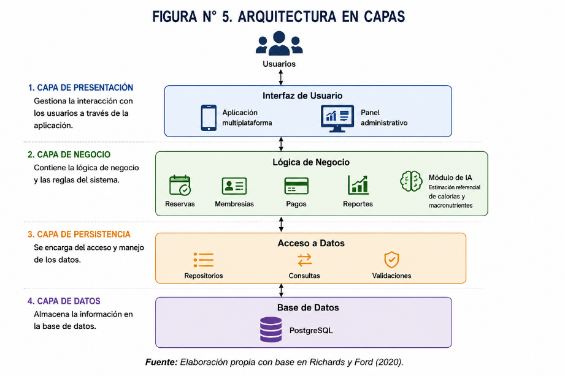
Fuente: Elaboración propia con base en Richards y Ford (2020).
2.2.4 Organización general de la solución
Desde el punto de vista estructural, la propuesta tecnológica se organizará en cuatro componentes principales: aplicación multiplataforma, servidor backend, base de datos y módulo de inteligencia artificial.
La aplicación multiplataforma se enfocará en la interacción directa con usuarios y personal administrativo. Desde ella, los usuarios podrán realizar reservas, consultar membresías, revisar información de pagos y acceder al módulo de apoyo informativo nutricional. Por su parte, el personal administrativo podrá gestionar usuarios, membresías, reservas, pagos y reportes.
El servidor backend concentrará la lógica del sistema, la validación de datos, el procesamiento de solicitudes y la comunicación con la base de datos. La base de datos almacenará la información estructurada del gimnasio, incluyendo usuarios, membresías, reservas, pagos, reportes e historial de consultas nutricionales. Finalmente, el módulo de inteligencia artificial permitirá analizar fotografías de alimentos para generar estimaciones referenciales de calorías y macronutrientes.
Esta organización permitirá centralizar la información, reducir la dependencia de procesos manuales, mejorar la administración del gimnasio y ofrecer a los usuarios una herramienta innovadora de apoyo informativo nutricional.

2.3 MARCO METODOLÓGICO
El presente apartado describe la metodología de desarrollo de software que orientará la construcción de la aplicación multiplataforma propuesta para el gimnasio Nivel Fitness Club. Su incorporación resulta necesaria porque, además de la metodología de investigación utilizada para el diagnóstico del problema, el proyecto requiere un marco de trabajo que guíe la planificación, desarrollo, revisión y mejora progresiva de la solución tecnológica.
La metodología seleccionada permitirá organizar el desarrollo de los módulos funcionales de la aplicación, relacionados con la gestión de reservas, membresías, pagos, reportes administrativos y el módulo de inteligencia artificial para la estimación referencial de calorías y macronutrientes a partir de fotografías de alimentos.

2.3.1 Metodologías de desarrollo de software
Las metodologías de desarrollo de software constituyen un conjunto de principios, prácticas y procedimientos que permiten organizar el trabajo técnico durante la construcción de una solución tecnológica. Su finalidad es establecer una forma ordenada de planificar actividades, gestionar requerimientos, desarrollar funcionalidades, realizar pruebas y evaluar resultados, de acuerdo con las características del proyecto.
De manera general, las metodologías de desarrollo pueden agruparse en enfoques tradicionales y enfoques ágiles. Los enfoques tradicionales suelen organizar el trabajo en fases secuenciales y rígidas, mientras que los enfoques ágiles priorizan la construcción incremental, la retroalimentación continua y la capacidad de adaptación ante cambios surgidos durante el desarrollo.
En este sentido, el Manifiesto Ágil establece como principios centrales la valoración de las interacciones entre personas, el software funcionando, la colaboración con el cliente y la respuesta al cambio por encima de procesos excesivamente rígidos y planificación cerrada (Beck et al., 2001).

2.3.2 Metodología ágil
La metodología ágil se caracteriza por orientar el desarrollo de software hacia la entrega progresiva de valor, el trabajo colaborativo y la adaptación continua. Este enfoque resulta adecuado para proyectos en los que los requerimientos pueden refinarse durante el proceso y donde la retroalimentación de los usuarios o involucrados permite mejorar la solución de forma iterativa.
En el caso del presente proyecto, el enfoque ágil resulta pertinente porque la aplicación multiplataforma debe construirse a partir de necesidades reales identificadas en el gimnasio Nivel Fitness Club. Además, permite ajustar progresivamente funcionalidades relacionadas con reservas, membresías, pagos, reportes administrativos y estimación nutricional referencial mediante inteligencia artificial.
Por ello, la metodología ágil permite trabajar de manera flexible, priorizando funcionalidades necesarias y realizando mejoras conforme se obtiene retroalimentación del contexto real del gimnasio.

2.3.3 Scrum
Scrum es un marco de trabajo ágil que ayuda a equipos y organizaciones a generar valor mediante soluciones adaptativas para problemas complejos. Según la Guía Scrum, se trata de un marco ligero, fundamentado en el empirismo y el pensamiento lean, que utiliza un enfoque iterativo e incremental para optimizar la predictibilidad y controlar el riesgo (Schwaber & Sutherland, 2020).
Scrum organiza el trabajo en ciclos cortos denominados Sprints, dentro de los cuales se planifican actividades, se construyen incrementos funcionales y se revisan los resultados obtenidos. Asimismo, incorpora elementos como el Product Backlog, la planificación del Sprint, la revisión del Sprint y la retrospectiva, los cuales permiten priorizar el trabajo, inspeccionar resultados y plantear mejoras continuas durante el desarrollo.
En el presente proyecto, Scrum será utilizado como base metodológica para organizar el desarrollo de la aplicación multiplataforma, permitiendo construir sus módulos de manera progresiva y controlada.

2.3.4 Justificación de la metodología seleccionada
Para el presente proyecto se adoptará Scrum como marco metodológico de desarrollo de software, debido a que ofrece características adecuadas para la construcción progresiva de una solución tecnológica orientada a resolver una problemática real. Su elección se justifica porque permite trabajar por incrementos funcionales, validar avances de manera continua y realizar ajustes a partir de la retroalimentación obtenida durante el proceso.
A diferencia de un enfoque secuencial rígido, Scrum resulta más conveniente para este proyecto porque la solución contempla distintos módulos dentro de una aplicación multiplataforma. Estos módulos estarán orientados al registro de usuarios, reserva de clases, control de membresías, administración de pagos, generación de reportes y estimación referencial de calorías y macronutrientes mediante inteligencia artificial.
La naturaleza iterativa de Scrum facilitará desarrollar primero las funcionalidades prioritarias, revisarlas con base en las necesidades detectadas y mejorar progresivamente la propuesta tecnológica. Asimismo, Scrum se ajusta a la realidad académica del proyecto de grado, ya que permite organizar el trabajo en periodos definidos, establecer prioridades mediante un backlog, construir entregables parciales y mantener una lógica de mejora continua.
Por estas razones, se considera que Scrum constituye la alternativa metodológica más adecuada para orientar el desarrollo de la aplicación multiplataforma para el gimnasio Nivel Fitness Club.

2.3.5 Aplicación de Scrum en el proyecto
En el desarrollo del presente proyecto, Scrum será aplicado de forma adaptada, considerando el alcance académico del trabajo de grado. En este sentido, se emplearán principalmente prácticas relacionadas con la definición del backlog, la priorización de funcionalidades, la planificación de iteraciones de trabajo, el desarrollo incremental de módulos y la revisión continua del avance de la aplicación.
De manera específica, la aplicación de Scrum permitirá organizar el desarrollo en incrementos orientados a funcionalidades concretas, tales como el registro de nuevos usuarios, la reserva de clases, la autoconsulta de membresías, el control de fechas de vigencia, la administración de pagos, la generación de reportes administrativos y el módulo de inteligencia artificial para la estimación referencial de calorías y macronutrientes a partir de fotografías de alimentos.
Esta adaptación metodológica facilitará una construcción progresiva, ordenada y coherente con las necesidades identificadas durante el proceso de investigación, manteniendo el enfoque iterativo e incremental característico de Scrum. Además, permitirá validar el funcionamiento general de la aplicación y realizar ajustes conforme avance el desarrollo de la solución tecnológica.

CAPÍTULO III

INGENIERÍA DEL PROYECTO

3.1 PLANIFICACIÓN Y ORGANIZACIÓN DEL PROYECTO
La planificación y organización del proyecto tiene como finalidad establecer una hoja de ruta clara para el desarrollo de la aplicación multiplataforma de Nivel Fitness Club. Esta etapa permite definir los participantes, requerimientos, prioridades, entregables, periodos de trabajo y mecanismos de seguimiento necesarios para desarrollar la solución de manera ordenada.
El proyecto será ejecutado mediante iteraciones de dos semanas denominadas sprints. En cada sprint se seleccionará un conjunto de historias de usuario priorizadas, las cuales deberán producir un incremento funcional y verificable del sistema. La selección de historias considerará su prioridad, complejidad, dependencia y valor para los usuarios del gimnasio.
Debido a que el equipo de desarrollo está compuesto por un solo estudiante, Scrum será aplicado de manera adaptada. La planificación y el seguimiento diario se gestionarán mediante Trello, mientras que el control de versiones y la separación de los incrementos se realizarán mediante ramas de GitHub asociadas a cada sprint.

3.1.1 Asignación de roles
La asignación de roles se realiza de acuerdo con la adaptación del marco de trabajo Scrum al contexto académico del proyecto. Se consideran la participación del representante del gimnasio, el tutor de modalidad de grado y el estudiante responsable del análisis, diseño, implementación, pruebas y documentación de la aplicación.

TABLA N° 1: ASIGNACIÓN DE ROLES
Rol | Encargado | Responsabilidades
Product Owner | Christian Beca | Representar las necesidades de Nivel Fitness Club, proporcionar información sobre los procesos administrativos, priorizar las funcionalidades, aclarar dudas relacionadas con el negocio y validar los incrementos funcionales del sistema.
Scrum Master | Ing. Orlando Isaac Aguilera Zambrana | Orientar metodológicamente el desarrollo del proyecto, supervisar la planificación de los sprints, revisar la documentación, identificar observaciones y facilitar el cumplimiento de los objetivos académicos.
Equipo de desarrollo | Juan Gabriel Ovando Arias | Analizar los procesos del gimnasio, definir requerimientos, diseñar la arquitectura y la base de datos, desarrollar la aplicación, ejecutar pruebas, administrar el repositorio y elaborar la documentación técnica.
Fuente: Elaboración propia.

3.1.2 Definición de requerimientos
La definición de requerimientos establece las funciones, condiciones y restricciones que deberá cumplir la aplicación multiplataforma. Los requerimientos serán obtenidos a partir de la entrevista al personal administrativo, la observación directa, los resultados de la encuesta y la validación de las necesidades con el representante de Nivel Fitness Club.
Para la definición del sistema se consideran tres actores operativos principales:

TABLA N.º 2: ACTORES DEL SISTEMA
Actor | Descripción
Administrador | Usuario responsable de configurar el sistema, gestionar cuentas, socios, clases, horarios, reservas, membresías, pagos, reportes y acciones administrativas.
Recepcionista | Usuario encargado de apoyar el registro de socios, consultar membresías, registrar o verificar pagos y atender procesos operativos autorizados.
Socio | Usuario del gimnasio que podrá consultar clases, reservar cupos, revisar su membresía, cargar comprobantes y utilizar el módulo de apoyo nutricional.
Servicio de inteligencia artificial | Componente externo o integrado encargado de analizar fotografías de alimentos y proporcionar información nutricional estimada.

3.1.2.1 Requerimientos Funcionales
TABLA N.º 4: REQUERIMIENTOS FUNCIONALES
Código | Nombre | Descripción del requerimiento funcional
RF-01 | Inicio de sesión | La aplicación debe permitir que los usuarios registrados inicien sesión mediante su correo electrónico y contraseña, validando que la cuenta se encuentre activa.
RF-02 | Cierre de sesión | La aplicación debe permitir que los usuarios autenticados cierren su sesión de forma segura, eliminando la información de autenticación almacenada en el dispositivo.
RF-03 | Recuperación de contraseña | La aplicación debe permitir que un usuario recupere el acceso a su cuenta mediante un código o enlace temporal enviado a su correo electrónico.
RF-04 | Control de acceso por roles | La aplicación debe restringir las funcionalidades y rutas disponibles de acuerdo con el rol asignado al usuario: Administrador, Recepcionista o Socio.
RF-05 | Gestión de cuentas de usuario | La aplicación debe permitir al Administrador registrar, consultar, actualizar, cambiar el rol y desactivar cuentas de usuario autorizadas para acceder al sistema.
RF-06 | Gestión de socios | La aplicación debe permitir al Administrador y al Recepcionista registrar, consultar, actualizar y desactivar los datos de los socios del gimnasio.
RF-07 | Consulta de perfil | La aplicación debe permitir que cada usuario autenticado consulte su información personal, rol y estado de cuenta.
RF-08 | Gestión de clases | La aplicación debe permitir al Administrador registrar, consultar, actualizar y desactivar las clases o disciplinas ofrecidas por el gimnasio.
RF-09 | Gestión de horarios | La aplicación debe permitir al Administrador registrar, consultar, actualizar y desactivar los horarios recurrentes asociados a cada clase.
RF-10 | Gestión de sesiones de clase | La aplicación debe permitir generar y administrar sesiones específicas de clase, estableciendo fecha, hora, capacidad máxima y estado de la sesión.
RF-11 | Consulta de clases y disponibilidad | La aplicación debe permitir que los socios consulten las clases programadas, sus horarios y la cantidad de cupos disponibles para cada sesión.
RF-12 | Registro de reservas | La aplicación debe permitir que un socio reserve un cupo en una sesión de clase disponible.
RF-13 | Consulta de reservas | La aplicación debe permitir que el socio consulte sus reservas activas, canceladas y finalizadas.
RF-14 | Cancelación de reservas | La aplicación debe permitir que un socio cancele una reserva activa, liberando automáticamente el cupo correspondiente.
RF-15 | Control de reservas duplicadas y sobrecupos | La aplicación debe impedir que un socio reserve más de una vez la misma sesión y evitar que las reservas activas superen el cupo máximo establecido.
RF-16 | Gestión de planes de membresía | La aplicación debe permitir al Administrador registrar, consultar, actualizar y desactivar los planes de membresía ofrecidos por el gimnasio.
RF-17 | Gestión de membresías | La aplicación debe permitir al Administrador o Recepcionista registrar, consultar, renovar, actualizar y cambiar el estado de las membresías asignadas a los socios.
RF-18 | Consulta de membresía | La aplicación debe permitir que el socio consulte el plan contratado, la fecha de inicio, la fecha de vencimiento y el estado actual de su membresía.
RF-19 | Registro de pagos | La aplicación debe permitir al Administrador o Recepcionista registrar los pagos realizados por los socios, indicando membresía, monto, fecha, método de pago y referencia.
RF-20 | Carga de comprobantes de pago | La aplicación debe permitir que el socio cargue un comprobante asociado a un pago realizado mediante transferencia, QR u otro método que requiera verificación.
RF-21 | Verificación de pagos | La aplicación debe permitir al Administrador o Recepcionista revisar un comprobante y cambiar el estado del pago a verificado, rechazado o anulado, registrando la observación correspondiente.
RF-22 | Consulta de pagos | La aplicación debe permitir que el socio consulte el historial y estado de sus pagos registrados.
RF-23 | Generación de reportes administrativos | La aplicación debe permitir al Administrador generar reportes de socios, reservas, membresías y pagos, aplicando filtros por fechas, estado u otros criterios disponibles.
RF-24 | Panel de indicadores | La aplicación debe mostrar al Administrador indicadores resumidos sobre socios registrados, membresías activas y vencidas, reservas, clases con mayor demanda e ingresos registrados.
RF-25 | Carga de fotografías de alimentos | La aplicación debe permitir que el socio tome o seleccione una fotografía de alimentos desde su dispositivo para iniciar una consulta nutricional.
RF-26 | Procesamiento de imágenes con inteligencia artificial | La aplicación debe enviar la fotografía al servicio de inteligencia artificial para identificar de manera aproximada los alimentos presentes.
RF-27 | Visualización de estimación nutricional | La aplicación debe mostrar una estimación referencial de calorías, proteínas, carbohidratos y grasas de los alimentos identificados en la fotografía.
RF-28 | Historial de consultas nutricionales | La aplicación debe permitir que el socio guarde, consulte y elimine sus consultas nutricionales anteriores.
RF-29 | Registro de auditoría | La aplicación debe registrar las acciones administrativas importantes, como cambios de estado, verificación de pagos, modificación de cupos, actualización de membresías y desactivación de cuentas.
Fuente: Elaboración propia.

3.1.2.2 Requerimientos no funcionales
TABLA N° 3: REQUERIMIENTOS NO FUNCIONALES
Código | Nombre | Descripción del requerimiento no funcional
RNF-01 | Seguridad de contraseñas | La aplicación debe almacenar las contraseñas mediante un algoritmo de hash seguro y no deberá guardar ni mostrar contraseñas en texto plano.
RNF-02 | Seguridad de autenticación | La aplicación debe utilizar tokens de autenticación con tiempo de expiración definido, verificando su validez antes de permitir el acceso a rutas protegidas.
RNF-03 | Autorización por roles | La aplicación debe verificar los permisos del usuario tanto en la interfaz como en el backend, evitando que un usuario acceda a funciones no autorizadas mediante rutas directas o solicitudes externas.
RNF-04 | Confidencialidad de la información | La información personal, administrativa, financiera y nutricional deberá ser accesible únicamente por los usuarios autorizados de acuerdo con su rol.
RNF-05 | Privacidad de datos personales | La aplicación deberá utilizar los datos de los socios únicamente para las funciones definidas dentro del sistema, evitando su exposición innecesaria en consultas, reportes o mensajes de error.
RNF-06 | Seguridad en la carga de archivos | La aplicación debe rechazar archivos ejecutables, comprimidos, scripts, instaladores y cualquier archivo que no sea necesario para las funciones de comprobantes de pago o consultas nutricionales.
RNF-07 | Validación de formato de archivos | Para fotografías de alimentos se permitirán únicamente los formatos JPG, JPEG, PNG y WEBP. Para comprobantes de pago se permitirán JPG, JPEG, PNG, WEBP y PDF.
RNF-08 | Validación de tamaño de archivos | Las fotografías de alimentos no deberán superar los 5 MB y los comprobantes de pago no deberán superar los 10 MB.
RNF-09 | Validación del contenido del archivo | El backend deberá validar la extensión, el tipo MIME y el tamaño real del archivo, evitando aceptar archivos cuyo contenido no corresponda con el formato declarado.
RNF-10 | Rendimiento | Las operaciones comunes, como inicio de sesión, consultas, reservas y registro de información, deberán responder en un tiempo máximo aproximado de tres segundos bajo condiciones normales de funcionamiento.
RNF-11 | Tiempo de respuesta del módulo de IA | El procesamiento de una fotografía deberá mostrar un resultado o mensaje de error controlado en un tiempo máximo aproximado de veinte segundos, dependiendo de la conexión y disponibilidad del servicio de inteligencia artificial.
RNF-12 | Disponibilidad | La aplicación deberá estar disponible durante los horarios de funcionamiento del gimnasio, salvo periodos programados de mantenimiento o fallas externas de conectividad.
RNF-13 | Usabilidad | La aplicación debe presentar interfaces claras, consistentes e intuitivas, utilizando etiquetas comprensibles, mensajes de validación y confirmaciones para las operaciones importantes.
RNF-14 | Compatibilidad multiplataforma | La aplicación debe permitir su utilización desde teléfonos móviles y computadoras, adaptando la distribución de los elementos al tamaño de pantalla disponible.
RNF-15 | Integridad de datos | La base de datos deberá aplicar claves primarias, claves foráneas, restricciones de unicidad y validaciones que eviten registros incompletos, duplicados o relaciones inválidas.
RNF-16 | Consistencia transaccional | Las operaciones que involucren varios registros relacionados, como la confirmación de una reserva o el registro de un pago, deberán ejecutarse mediante transacciones para evitar información parcial.
RNF-17 | Prevención de sobrecupos | El control de capacidad de las sesiones deberá implementarse tanto en la lógica del backend como en la base de datos para evitar reservas simultáneas superiores al cupo máximo.
RNF-18 | Manejo de errores | La aplicación deberá mostrar mensajes comprensibles ante errores de validación, conexión o procesamiento, sin exponer consultas SQL, claves, rutas internas o información técnica sensible.
RNF-19 | Mantenibilidad | El backend deberá desarrollarse mediante una arquitectura en capas, separando rutas, controladores, servicios, repositorios, validadores y acceso a datos.
RNF-20 | Escalabilidad | La estructura del sistema deberá permitir incorporar nuevas clases, métodos de pago, reportes o funcionalidades sin modificar completamente los módulos existentes.
RNF-21 | Respaldo y recuperación | La base de datos deberá contar con mecanismos de respaldo periódico que permitan recuperar la información ante errores, pérdida de datos o fallas técnicas.
RNF-22 | Trazabilidad | Las acciones administrativas críticas deberán registrar el usuario responsable, la operación realizada, el registro afectado y la fecha y hora de ejecución.
RNF-23 | Carácter referencial de la inteligencia artificial | Los resultados nutricionales deberán presentarse como estimaciones aproximadas y no como valores exactos, diagnósticos o planes alimenticios profesionales.
RNF-24 | Advertencia nutricional | Cada resultado generado por inteligencia artificial deberá incluir un mensaje que indique que la información no reemplaza la orientación de un nutricionista o profesional de salud.
Código | Nombre | Descripción del requerimiento no funcional
RNF-01 | Seguridad de acceso | El sistema debe garantizar el acceso seguro mediante autenticación de usuarios y control de roles.
RNF-02 | Confidencialidad de la información | La información de usuarios, membresías, pagos y consultas nutricionales debe ser accesible únicamente por usuarios autorizados.
RNF-03 | Privacidad de datos personales | El sistema debe resguardar los datos personales de los usuarios, evitando su exposición o uso fuera de los fines de la aplicación.
RNF-04 | Seguridad en carga de archivos | El sistema debe permitir únicamente la carga de archivos necesarios para su funcionamiento, como imágenes de alimentos y comprobantes de pago en formatos permitidos. No deberá aceptar archivos ejecutables, comprimidos, scripts, documentos no requeridos ni archivos que representen riesgo para la seguridad del sistema.
RNF-05 | Validación de formato y tamaño de archivos | El sistema debe validar el tipo, tamaño y extensión de los archivos cargados, permitiendo únicamente formatos definidos como seguros, por ejemplo JPG, PNG o WEBP para imágenes, y PDF o imagen para comprobantes.
RNF-06 | Usabilidad | El sistema debe presentar una interfaz clara, ordenada e intuitiva para facilitar su uso por parte de usuarios y administradores.
RNF-07 | Compatibilidad multiplataforma | El sistema debe ser accesible desde dispositivos móviles y computadoras, de acuerdo con el alcance tecnológico definido.
RNF-08 | Rendimiento | El sistema debe responder de manera eficiente ante operaciones como inicio de sesión, reservas, consultas, pagos, reportes y estimaciones nutricionales.
RNF-09 | Disponibilidad | El sistema debe estar disponible para su uso durante los horarios operativos del gimnasio.
RNF-10 | Integridad de datos | La información registrada debe mantenerse consistente, evitando duplicidad, pérdida o alteración indebida de datos.
RNF-11 | Mantenibilidad | El sistema debe desarrollarse con una estructura organizada que facilite futuras correcciones, ajustes o mejoras.
RNF-12 | Escalabilidad | El sistema debe permitir la incorporación futura de nuevas funcionalidades o módulos sin afectar su funcionamiento principal.
RNF-13 | Trazabilidad | El sistema debe permitir identificar registros importantes relacionados con reservas, pagos, membresías, comprobantes y consultas nutricionales realizadas.
RNF-14 | Carácter referencial de la inteligencia artificial | Los resultados nutricionales generados por inteligencia artificial deberán presentarse como estimaciones referenciales, sin considerarse datos exactos ni diagnóstico nutricional profesional.
Fuente: Elaboración propia.

3.1.3 Product Backlog del Proyecto
El Product Backlog constituye el artefacto central del marco de trabajo Scrum y representa una lista ordenada y priorizada de las funcionalidades, mejoras y necesidades técnicas requeridas para el desarrollo de la aplicación multiplataforma de Nivel Fitness Club.
Cada elemento del Product Backlog se expresa mediante una historia de usuario, identificada con el código HDU. Estas historias describen las necesidades de los actores del sistema utilizando la estructura:
Como [tipo de usuario], quiero [funcionalidad], para [beneficio o finalidad].
Esta estructura permite identificar quién requiere la funcionalidad, qué operación necesita realizar y cuál es el valor que dicha operación aporta al usuario o al gimnasio.
Las historias de usuario fueron formuladas a partir de los requerimientos funcionales definidos previamente y se organizaron considerando los módulos de autenticación, usuarios, socios, clases, programación de sesiones, reservas, planes de membresía, membresías, pagos, reportes administrativos, auditoría y apoyo nutricional mediante inteligencia artificial.
Cada historia de usuario contará con criterios de aceptación específicos, los cuales serán documentados posteriormente dentro de la ejecución del sprint correspondiente. Estos criterios permitirán determinar las condiciones que deberá cumplir cada funcionalidad para ser considerada terminada y aceptada.
Estimación de las historias de usuario
Para estimar el esfuerzo necesario para desarrollar cada historia de usuario se utilizará una técnica de estimación relativa basada en puntos de historia y en la serie de Fibonacci adaptada:
2, 3, 5, 8 y 13
Los puntos de historia no representan horas o días exactos de trabajo. Constituyen una medida relativa que permite comparar el tamaño, complejidad, esfuerzo, riesgo y nivel de integración de las funcionalidades.
Para realizar la estimación se considerarán cuatro factores: complejidad, esfuerzo, riesgo o incertidumbre y dependencias o integración.

TABLA N.º 6: FACTORES DE ESTIMACIÓN
Factor | Descripción
Complejidad | Nivel de dificultad técnica asociado con la implementación de la historia, considerando reglas de negocio, validaciones, consultas, seguridad y estructura del sistema.
Esfuerzo | Cantidad relativa de trabajo necesario para desarrollar, probar y documentar la historia en comparación con otras funcionalidades.
Riesgo o incertidumbre | Grado de incertidumbre relacionado con posibles errores, cambios de requerimientos, necesidad de pruebas adicionales o desconocimiento técnico.
Dependencias o integración | Nivel de relación de la historia con otros módulos, servicios externos, carga de archivos, base de datos o componentes de inteligencia artificial.
Fuente: Elaboración propia.
Cada factor será evaluado mediante una escala ordinal de tres niveles, asignando valores entre 1 y 3.

TABLA N.º 7: ESCALA DE VALORACIÓN DE LOS FACTORES
Nivel | Valor | Descripción
Bajo | 1 | La historia presenta una implementación sencilla, pocas validaciones y baja dependencia de otros componentes.
Medio | 2 | La historia requiere lógica de negocio moderada, validaciones y comunicación con otros componentes del sistema.
Alto | 3 | La historia presenta alta complejidad, múltiples reglas, integraciones externas, procesamiento especializado o elevada incertidumbre.
El cálculo del puntaje total se realizará mediante la siguiente expresión:
Puntaje total = Complejidad + Esfuerzo + Riesgo + Dependencias
Una vez obtenido el puntaje total, este será convertido a puntos de historia según los rangos establecidos en la siguiente tabla.

TABLA N.º 8: ASIGNACIÓN DE PUNTOS DE HISTORIA
Puntaje total de estimación | Puntos de historia
4 a 5 | 2
6 a 7 | 3
8 a 9 | 5
10 a 11 | 8
12 | 13
Fuente: Elaboración propia.
En el presente proyecto no se utilizará el valor de un punto de historia, debido a que los elementos incluidos en el Product Backlog representan funcionalidades completas que aportan valor al usuario. Las actividades pequeñas de configuración, documentación o desarrollo interno serán registradas como tareas o listas de verificación dentro de Trello, sin considerarse historias de usuario independientes.

TABLA N.º 9: PRODUCT BACKLOG INICIAL
ID | Historia de Usuario | Descripción | Prioridad | PH
HDU-01 | Iniciar sesión | Como usuario registrado, quiero iniciar sesión con mi correo electrónico y contraseña, para acceder a las funcionalidades permitidas según mi rol. | Alta | 3
HDU-02 | Cerrar sesión | Como usuario autenticado, quiero cerrar mi sesión, para proteger mi información al terminar de utilizar la aplicación. | Alta | 2
HDU-03 | Recuperar contraseña | Como usuario registrado, quiero recuperar mi contraseña mediante mi correo electrónico, para restablecer el acceso cuando haya olvidado mis credenciales. | Media | 5
HDU-04 | Registrar cuenta de usuario | Como administrador, quiero registrar cuentas de usuario, para otorgar acceso a las personas autorizadas para utilizar la aplicación. | Alta | 5
HDU-05 | Listar cuentas de usuario | Como administrador, quiero visualizar las cuentas registradas, para controlar sus datos, roles y estados de acceso. | Alta | 3
HDU-06 | Actualizar cuenta de usuario | Como administrador, quiero actualizar los datos de una cuenta, para mantener vigente la información de acceso del usuario. | Media | 3
HDU-07 | Asignar o cambiar rol | Como administrador, quiero asignar o cambiar el rol de una cuenta, para establecer las funcionalidades a las que podrá acceder el usuario. | Media | 3
HDU-08 | Desactivar cuenta de usuario | Como administrador, quiero desactivar una cuenta de usuario, para impedir su acceso sin eliminar su historial de operaciones. | Media | 3
HDU-09 | Consultar perfil | Como usuario autenticado, quiero consultar mi perfil, para verificar mis datos personales, rol y estado de cuenta. | Media | 2
HDU-10 | Registrar socio | Como administrador o recepcionista, quiero registrar los datos de un socio, para incorporarlo a los servicios de Nivel Fitness Club. | Alta | 5
HDU-11 | Listar socios | Como administrador o recepcionista, quiero visualizar los socios registrados, para realizar su seguimiento y control administrativo. | Alta | 3
HDU-12 | Actualizar socio | Como administrador o recepcionista, quiero actualizar los datos de un socio, para mantener su información personal vigente. | Media | 3
HDU-13 | Desactivar socio | Como administrador, quiero desactivar el registro de un socio, para impedir nuevas operaciones sin eliminar su información histórica. | Media | 3
HDU-14 | Registrar clase | Como administrador, quiero registrar una clase o disciplina, para incorporarla a la oferta de actividades del gimnasio. | Alta | 5
HDU-15 | Listar clases | Como usuario, quiero consultar las clases registradas, para conocer las actividades disponibles en el gimnasio. | Alta | 2
HDU-16 | Actualizar o desactivar clase | Como administrador, quiero actualizar los datos de una clase o desactivarla, para mantener vigente la oferta de actividades del gimnasio. | Media | 3
HDU-17 | Registrar programación de clase | Como administrador, quiero registrar el horario, fecha, duración y cupo de una clase, para programar las sesiones que podrán reservar los socios. | Alta | 5
HDU-18 | Actualizar o cancelar sesión programada | Como administrador, quiero actualizar la fecha, horario o capacidad de una sesión, o cancelarla cuando no pueda realizarse, para mantener vigente la programación de clases. | Alta | 5
HDU-19 | Consultar programación y disponibilidad de clases | Como usuario, quiero consultar las sesiones programadas y sus cupos disponibles, para seleccionar una clase antes de realizar una reserva. | Alta | 5
HDU-20 | Registrar reserva | Como socio, quiero reservar un cupo en una sesión disponible, para asegurar mi participación en la clase seleccionada. El sistema deberá controlar automáticamente las reservas duplicadas y el límite de capacidad, evitando inconsistencias y sobrecupos. | Alta | 8
HDU-21 | Listar reservas | Como socio, quiero consultar mis reservas activas, canceladas y finalizadas, para realizar el seguimiento de las clases programadas. | Media | 3
HDU-22 | Cancelar reserva | Como socio, quiero cancelar una reserva activa, para liberar el cupo cuando no pueda asistir a la clase. | Media | 5
HDU-23 | Registrar plan de membresía | Como administrador, quiero registrar un plan de membresía, para definir los servicios, duración y precio ofrecidos por el gimnasio. | Alta | 3
HDU-24 | Listar planes de membresía | Como usuario, quiero consultar los planes de membresía disponibles, para conocer sus características y precios. | Alta | 2
HDU-25 | Actualizar o desactivar plan de membresía | Como administrador, quiero actualizar las características, duración o precio de un plan, o desactivarlo, para evitar nuevas contrataciones sin eliminar su historial. | Media | 3
HDU-26 | Registrar membresía | Como administrador o recepcionista, quiero asignar una membresía a un socio, para registrar el plan contratado y su periodo de vigencia. | Alta | 5
HDU-27 | Renovar o cambiar estado de membresía | Como administrador o recepcionista, quiero renovar la membresía de un socio o cambiar su estado, para ampliar su vigencia o identificar si se encuentra pendiente, activa, vencida, suspendida o anulada. | Alta | 5
HDU-28 | Consultar membresías | Como administrador, recepcionista o socio, quiero consultar las membresías registradas, para controlar sus fechas, planes y estados, o para revisar mi propia membresía según corresponda a mi rol. | Alta | 3
HDU-29 | Registrar pago | Como administrador o recepcionista, quiero registrar un pago realizado por un socio, para mantener actualizado el control económico de sus servicios. | Alta | 5
HDU-30 | Cargar comprobante de pago | Como socio, quiero cargar un comprobante de transferencia o pago mediante QR, para solicitar su verificación administrativa. | Alta | 5
HDU-31 | Listar pagos | Como administrador o recepcionista, quiero visualizar los pagos registrados, para controlar sus montos, fechas, métodos y estados. | Alta | 3
HDU-32 | Verificar, rechazar o anular pago | Como administrador o recepcionista, quiero verificar un pago y su comprobante, o rechazarlo o anularlo indicando el motivo, para confirmar transacciones válidas y corregir registros inválidos. | Alta | 5
HDU-33 | Consultar historial de pagos | Como socio, quiero consultar mis pagos y sus estados, para realizar el seguimiento de las transacciones registradas. | Media | 3
HDU-34 | Generar reportes administrativos | Como administrador, quiero generar reportes de socios, reservas, membresías y pagos e ingresos por periodo, para analizar la información y apoyar la toma de decisiones. | Alta | 8
HDU-35 | Visualizar panel de indicadores | Como administrador, quiero visualizar indicadores resumidos, para conocer el estado general de socios, membresías, reservas, clases e ingresos. | Media | 8
HDU-36 | Consultar registros de auditoría | Como administrador, quiero consultar las acciones administrativas registradas automáticamente, para identificar al responsable y mantener la trazabilidad de las operaciones. | Media | 5
HDU-37 | Cargar fotografía de alimento | Como socio, quiero tomar o seleccionar una fotografía de alimentos, para solicitar una estimación nutricional referencial. | Alta | 5
HDU-38 | Procesar imagen con inteligencia artificial | Como socio, quiero que la aplicación analice la fotografía mediante inteligencia artificial, para identificar aproximadamente los alimentos presentes. | Alta | 13
HDU-39 | Visualizar y guardar estimación nutricional | Como socio, quiero visualizar las calorías, proteínas, carbohidratos y grasas estimadas, y que el resultado se guarde automáticamente en mi historial, para obtener y conservar información referencial sobre los alimentos fotografiados. | Alta | 5
HDU-40 | Consultar y eliminar historial nutricional | Como socio, quiero consultar mis estimaciones nutricionales anteriores y eliminar las que ya no desee conservar, para gestionar mi historial personal. | Media | 3
Fuente: Elaboración propia.

3.1.4 Planificación de Sprints
La planificación de los sprints define el ritmo operativo del proyecto mediante la división del desarrollo en periodos de trabajo fijos, denominados timeboxes. Esta organización permite construir la aplicación de forma iterativa e incremental, entregando funcionalidades verificables al finalizar cada ciclo.
Para el desarrollo de la aplicación multiplataforma de Nivel Fitness Club se establecen seis sprints. Cada sprint tendrá una duración aproximada de dos semanas y contendrá un conjunto de historias de usuario seleccionadas del Product Backlog de acuerdo con su prioridad, dependencia funcional, esfuerzo estimado y valor para los actores del sistema.
La planificación considera los siguientes parámetros:
Duración del sprint: Cada iteración tendrá una duración aproximada de dos semanas. Este periodo permitirá realizar el análisis, diseño, implementación, pruebas y documentación de las historias seleccionadas sin extender excesivamente el tiempo de retroalimentación.
Entrega e incremento: Al finalizar cada sprint se presentará un incremento funcional al Product Owner. La revisión permitirá comprobar el cumplimiento de los criterios de aceptación y registrar las observaciones necesarias antes de continuar con el siguiente ciclo.
Adaptación de ceremonias: Debido a que el equipo de desarrollo está conformado por un solo estudiante, el Daily Scrum no se desarrollará como una reunión convencional. En su lugar, se realizará un seguimiento personal y diario mediante la actualización de las tarjetas de Trello.
Gestión de actividades: Trello será utilizado para organizar las historias de usuario y las tareas técnicas de cada sprint. El tablero contará con listas para Product Backlog, actividades pendientes, actividades en proceso, revisión, pruebas y finalización.
Control de versiones: GitHub será utilizado para almacenar el código fuente y conservar la trazabilidad de los cambios. Cada sprint tendrá una rama principal asociada, dentro de la cual podrán crearse ramas específicas para las historias de usuario o funcionalidades desarrolladas.
Criterios de aceptación: Cada historia de usuario tendrá criterios de aceptación propios. Una historia solo será considerada finalizada cuando sus condiciones hayan sido implementadas, probadas y documentadas.
Gestión de artefactos: Se mantendrán los principales artefactos de Scrum, como Product Backlog, Sprint Backlog, incremento y Sprint Review. Las tareas técnicas relacionadas con configuración, arquitectura, base de datos y documentación se administrarán mediante Trello, pero no serán registradas como historias de usuario independientes.

TABLA N.º 10: PLANIFICACIÓN GENERAL DE SPRINTS
Sprint | Historias de usuario | PH | Enfoque principal | Periodo estimado | Incremento esperado
Sprint 1 | HDU-01 a HDU-13 | 43 | Autenticación, cuentas de usuario, control de acceso, perfil y gestión inicial de socios. | 16 al 29 de junio de 2026 | Módulo de acceso, cuentas de usuario y socios implementado sobre una base de datos inicial.
Sprint 2 | HDU-14 a HDU-20 | 33 | Gestión de clases, programación de sesiones, horarios, cupos, consulta de disponibilidad y registro de reservas. | 30 de junio al 13 de julio de 2026 | Módulo de clases y registro de reservas disponible para los socios.
Sprint 3 | HDU-21 a HDU-28 | 29 | Consulta y cancelación de reservas, control de sobrecupos, planes de membresía y gestión de membresías. | 14 al 27 de julio de 2026 | Módulo de reservas completado y módulo de membresías funcional.
Sprint 4 | HDU-29 a HDU-34 | 29 | Registro y verificación de pagos, comprobantes e informes de socios, reservas y membresías. | 28 de julio al 10 de agosto de 2026 | Módulo de pagos y primeros reportes administrativos implementados.
Sprint 5 | HDU-35 a HDU-39 | 36 | Reporte de pagos e ingresos, panel administrativo, auditoría, carga de fotografías y procesamiento inicial mediante inteligencia artificial. | 11 al 24 de agosto de 2026 | Panel administrativo y primera versión funcional del módulo de apoyo nutricional.
Sprint 6 | HDU-40 | 3 | Historial nutricional, eliminación de consultas, integración, pruebas generales y despliegue. | 25 de agosto al 5 de septiembre de 2026 | Aplicación integrada, probada, documentada y preparada para su presentación final.
Fuente: Elaboración propia.
La distribución de los puntos de historia no es completamente uniforme, debido a que el último sprint reserva parte de su capacidad para la integración de módulos, corrección de errores, ejecución de pruebas generales, actualización de la documentación y preparación de la entrega final.
La planificación podrá ser ajustada cuando una historia requiera mayor esfuerzo del estimado, cuando se identifique una nueva dependencia o cuando el Product Owner solicite una modificación debidamente justificada. Cualquier cambio deberá reflejarse en el Product Backlog, el tablero de Trello y la documentación del sprint correspondiente.

3.2 MODELADO Y DISEÑO DEL SISTEMA

3.2.1 Arquitectura backend en capas
Aquí colocaremos primero una figura general de la arquitectura que utilizará el backend:
- ARQUITECTURA BACKEND EN CAPAS
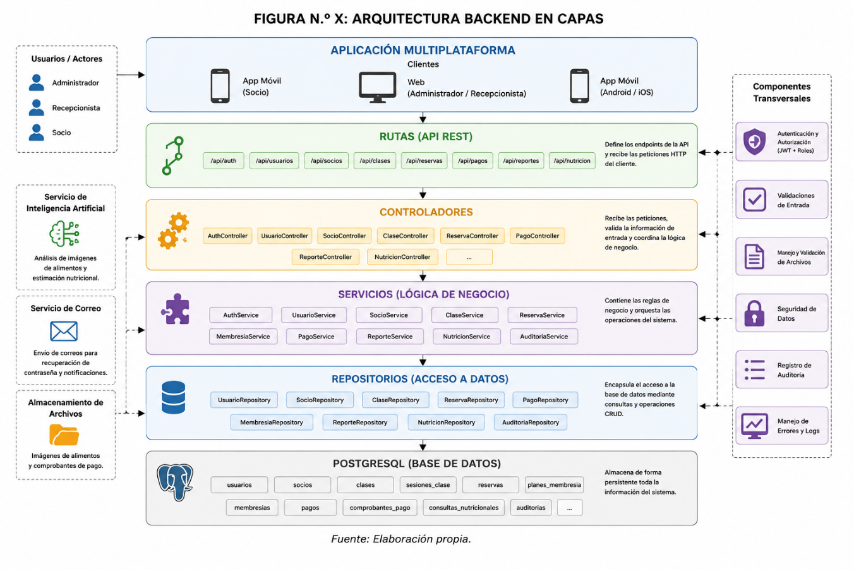Fuente: Elaboración propia.

3.2.2 Modelado estructural del sistema

3.2.2.1 Diagrama de clases
El diagrama de clases representa la estructura estática de los componentes que conforman la aplicación, incluyendo sus atributos, métodos y relaciones. Debido a que el backend será desarrollado mediante una arquitectura en capas, el modelado se divide en modelos, servicios y controladores, permitiendo representar claramente las responsabilidades de cada componente.
- DIAGRAMA DE CLASES – MODELOS
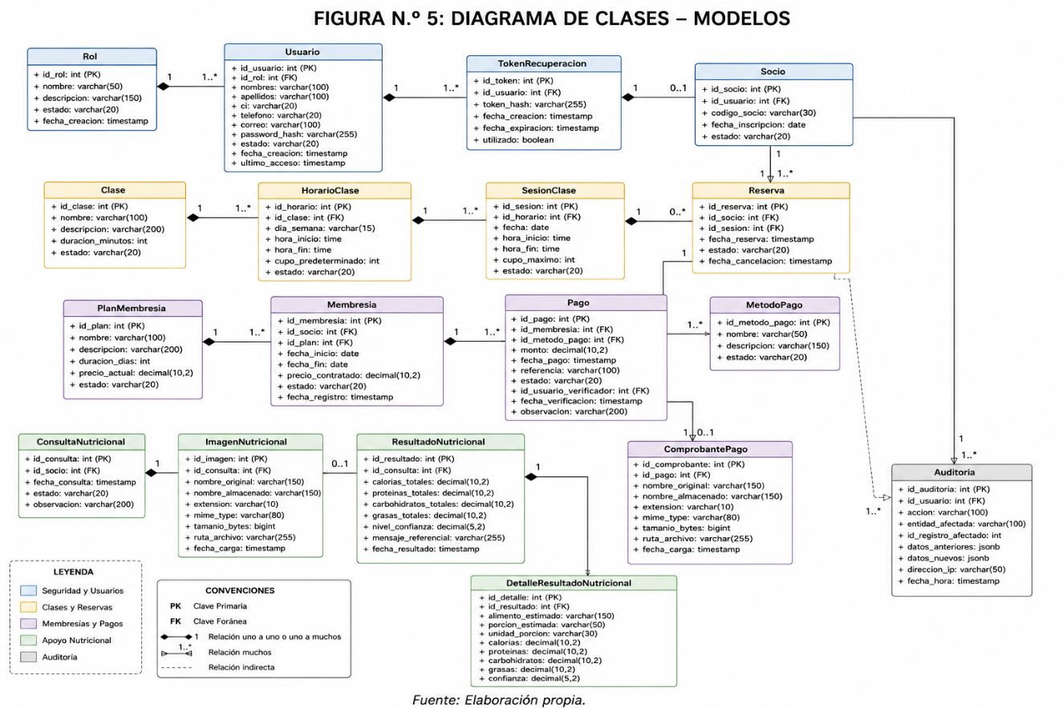
Fuente: Elaboración propia.
- DIAGRAMA DE CLASES – SERVICIOS
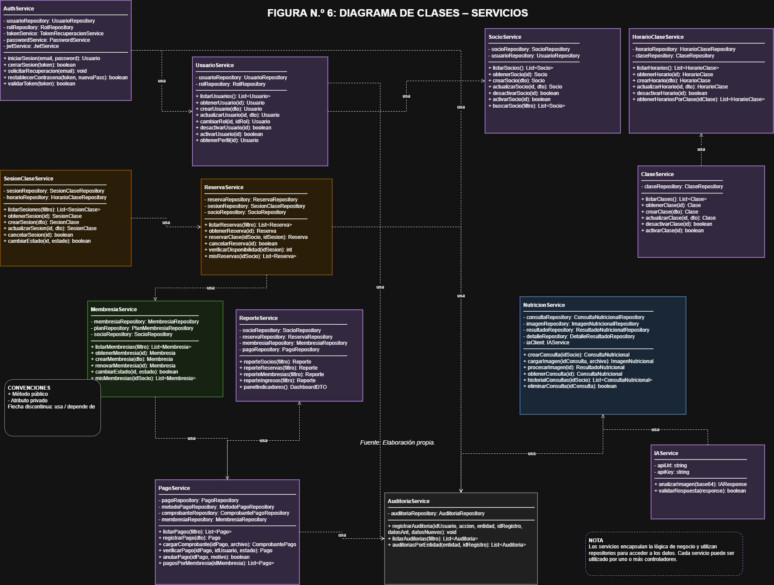
Fuente: Elaboración propia.
- DIAGRAMA DE CLASES – CONTROLADORES
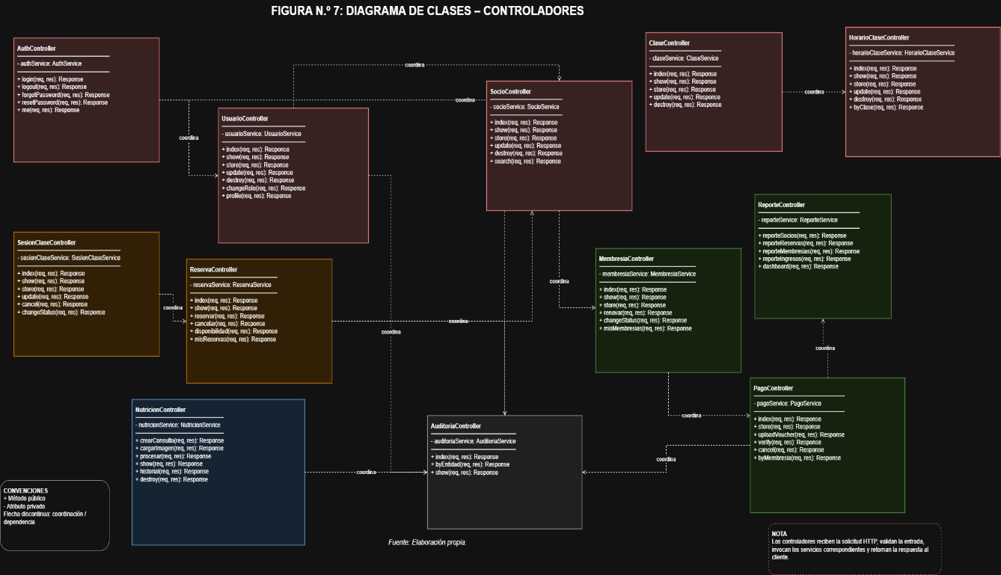
Fuente: Elaboración propia.

3.2.2.2 Diagrama Entidad-Relación
El Diagrama Entidad-Relación representa la estructura lógica de la base de datos de Nivel Fitness Club, identificando las entidades, atributos, claves primarias, claves foráneas y cardinalidades que intervienen en los diferentes procesos del sistema.
El diseño se elaboró a partir de los requerimientos funcionales y las reglas de negocio relacionadas con autenticación, socios, clases, reservas, membresías, pagos, consultas nutricionales y auditoría.
- DIAGRAMA ENTIDAD-RELACIÓN DE NIVEL FITNESS CLUB
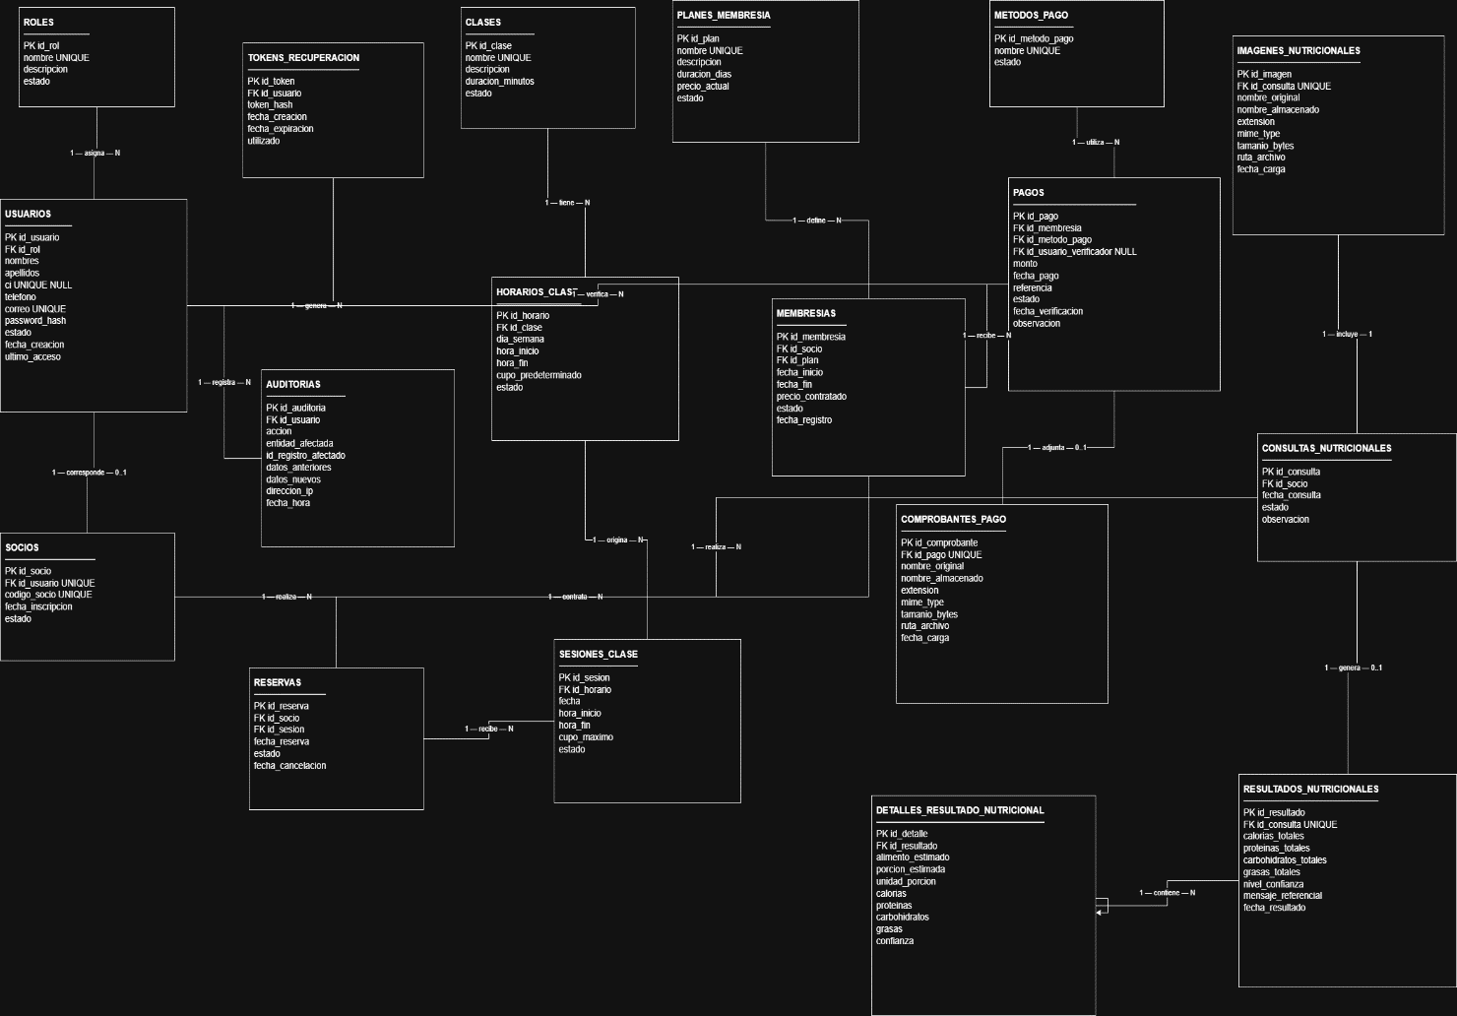
Fuente: Elaboración propia.

3.2.3 Modelado funcional del sistema

3.2.3.1 Diagramas de casos de uso
Aquí se colocan los diagramas que muestran las acciones de los actores.
- DIAGRAMA GENERAL DE CASOS DE USO
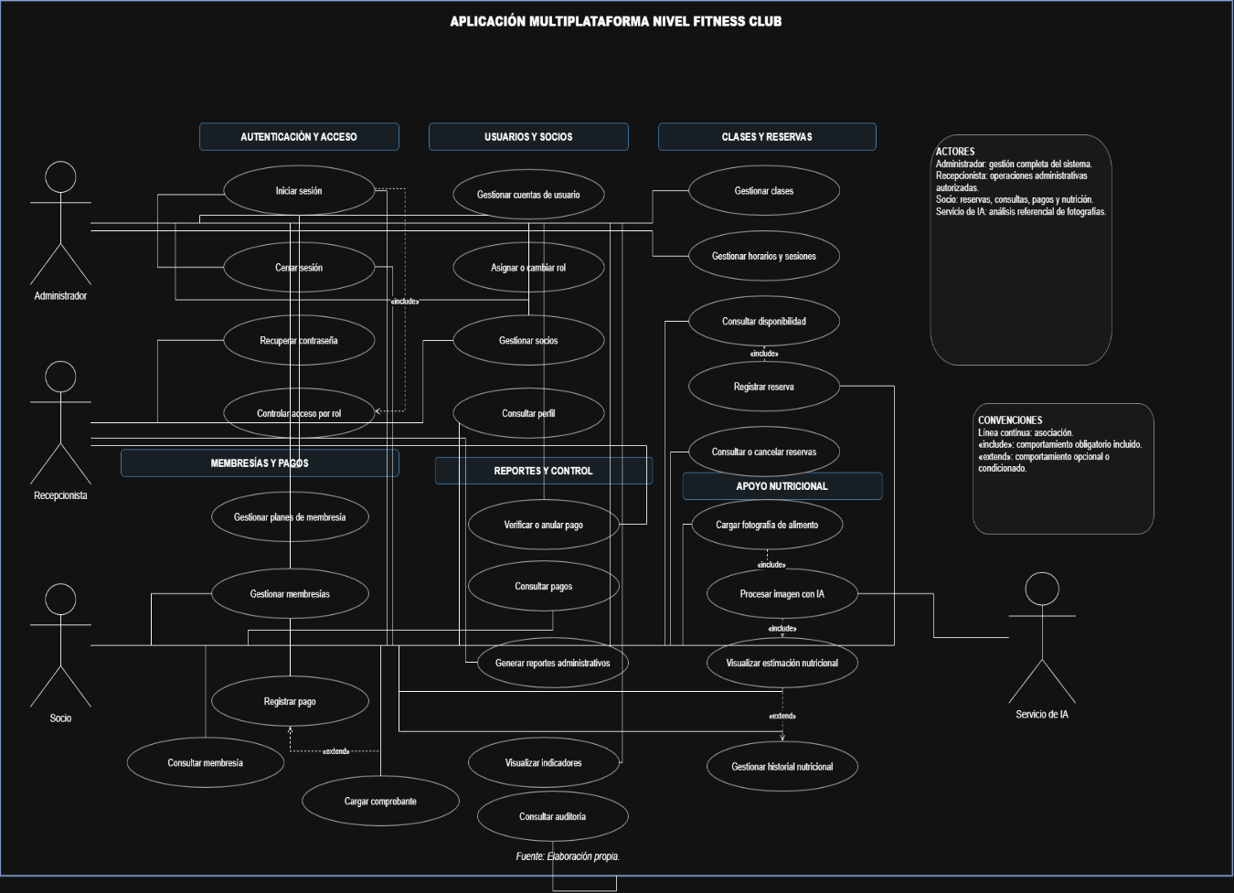

Fuente: Elaboración propia.
FIGURA N.º X: CASO DE USO – AUTENTICACIÓN Y GESTIÓN DE USUARIOS
[INSERTAR FIGURA]
Fuente: Elaboración propia.
FIGURA N.º X: CASO DE USO – GESTIÓN DE CLASES Y RESERVAS
[INSERTAR FIGURA]
Fuente: Elaboración propia.
FIGURA N.º X: CASO DE USO – GESTIÓN DE MEMBRESÍAS Y PAGOS
[INSERTAR FIGURA]
Fuente: Elaboración propia.
FIGURA N.º X: CASO DE USO – APOYO NUTRICIONAL MEDIANTE IA
[INSERTAR FIGURA]
Fuente: Elaboración propia.
Los diagramas muy grandes o secundarios pueden colocarse en anexos.

3.2.3.2 Diagramas de secuencia
Aquí se colocan los flujos de interacción entre el usuario, la aplicación, el backend y la base de datos.
- DIAGRAMA DE SECUENCIA – INICIO DE SESIÓN
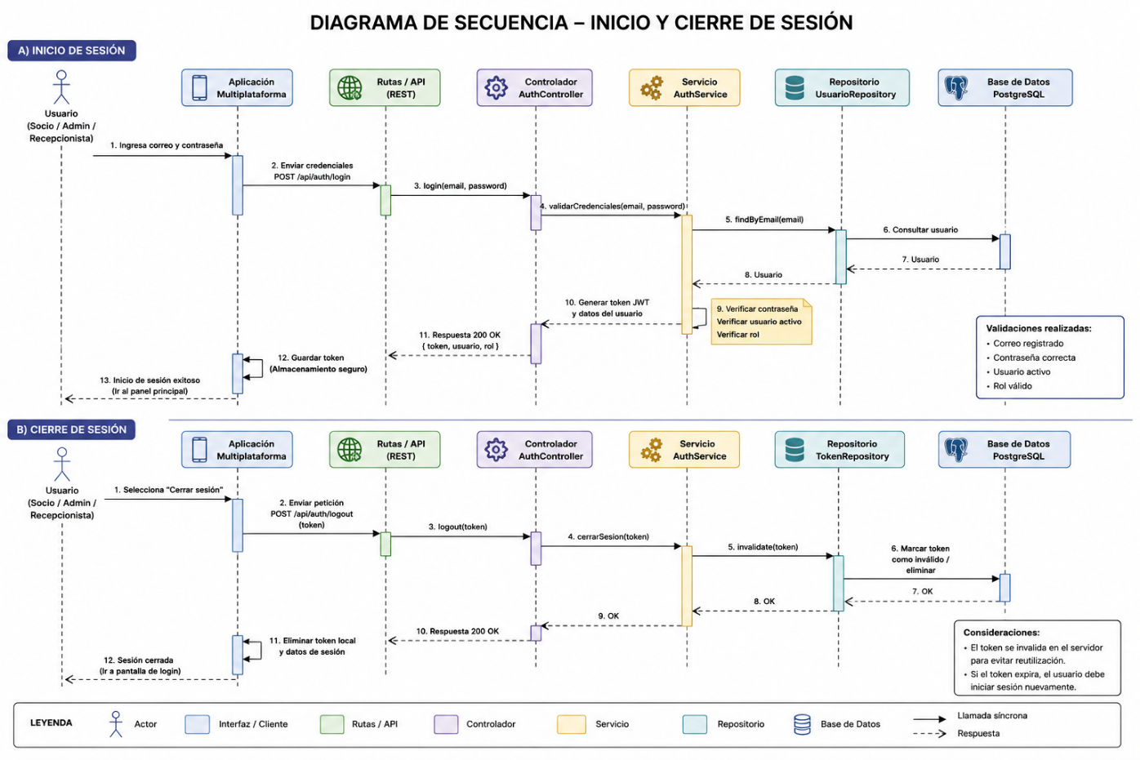
Fuente: Elaboración propia.
- DIAGRAMA DE SECUENCIA – RECUPERACIÓN DE CONTRASEÑA
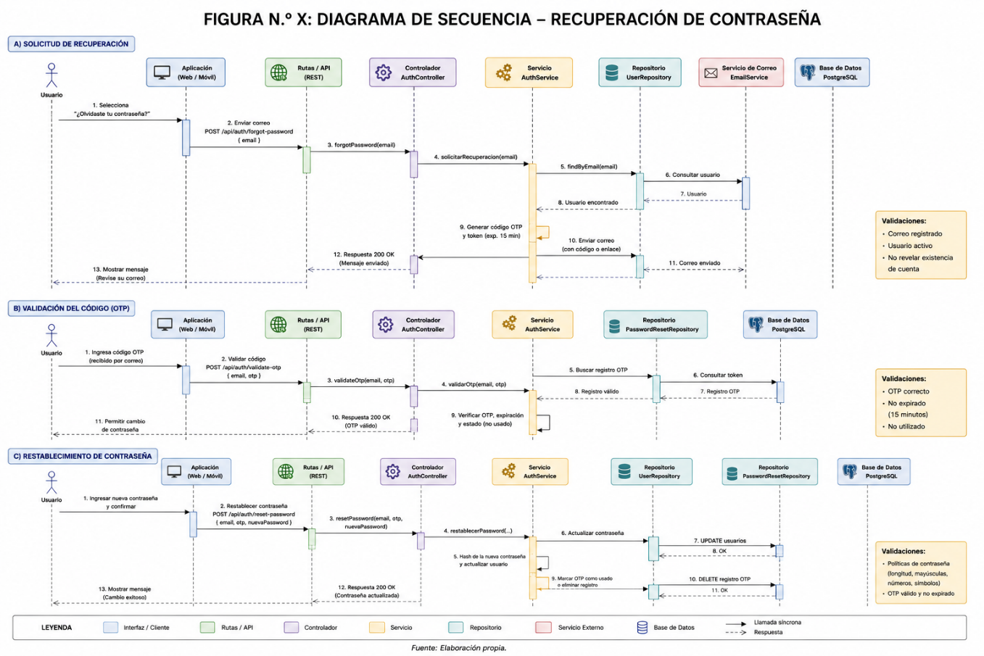
Fuente: Elaboración propia.
- DIAGRAMA DE SECUENCIA – REGISTRO DE USUARIO
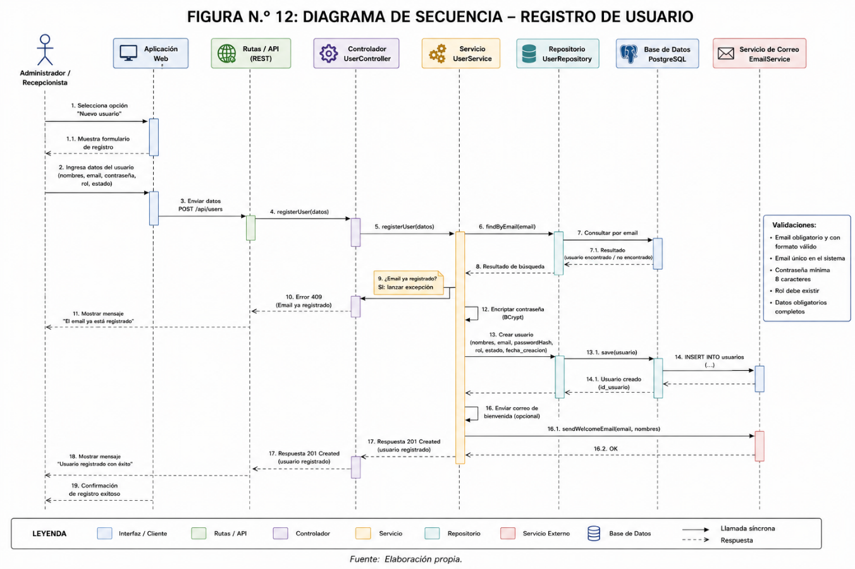
Fuente: Elaboración propia.
FIGURA N.º X: DIAGRAMA DE SECUENCIA – REGISTRO DE RESERVA

Fuente: Elaboración propia.
FIGURA N.º X: DIAGRAMA DE SECUENCIA – VERIFICACIÓN DE PAGO
[INSERTAR FIGURA]
Fuente: Elaboración propia.
FIGURA N.º X: DIAGRAMA DE SECUENCIA – CONSULTA NUTRICIONAL CON IA
[INSERTAR FIGURA]
Fuente: Elaboración propia.

3.3 JUSTIFICACIÓN DE LOS SPRINTS
La planificación de los sprints se realizó de manera progresiva, organizando las historias de usuario según la evolución funcional del sistema y priorizando la construcción incremental de sus módulos principales. Cada sprint responde a un enfoque específico que permite avanzar desde funcionalidades base hasta procesos más complejos de gestión, control y cierre administrativo.
Cabe destacar que la asignación de historias no es completamente rígida, ya que durante el desarrollo pueden surgir nuevas necesidades o ajustes. Por ello, se contempla un margen de adaptación para la incorporación de funcionalidades adicionales o tareas de soporte.

TABLA Nº 8: JUSTIFICACIÓN DE LOS SPRINTS
Justificación de los sprints
Sprint | Historias | Enfoque
1 | SU-1 a SU-8 | Implementación del control de sesión, autenticación y gestión de usuarios del sistema.
2 | SU-9 a SU-17 | Configuración de parámetros clave para el análisis del sistema y gestión de la información docente basada en dichos parámetros.
3 | SU-18 a SU-21 | Gestión del calendario de asistencias y consolidación de funcionalidades relacionadas con la gestión de docentes.
4 | SU-22 a SU-27 | Control, evaluación y seguimiento de la asistencia docente a partir de las marcaciones registradas.
5 | SU-28 a SU-30 | Generación de reportes de pago y contratos como parte del cierre administrativo del proceso.
6 | SU-31 a SU-32 | Validación integral del sistema, ejecución de pruebas funcionales y despliegue en producción, con margen para ajustes o funcionalidades emergentes.

3.4 EJECUCIÓN DEL PROYECTO (SPRINTS)
En esta sección se documenta el proceso de construcción de la aplicación multiplataforma para la gestión administrativa y apoyo nutricional mediante inteligencia artificial de Nivel Fitness Club. Esta fase representa el núcleo operativo del proyecto, debido a que los requerimientos definidos previamente se transforman progresivamente en incrementos de software funcionales mediante la ejecución de los sprints planificados.
Cada sprint se desarrolla dentro de un periodo aproximado de dos semanas y comprende la selección de historias de usuario, definición del objetivo, organización del Sprint Backlog, ejecución de tareas técnicas, realización de pruebas y revisión del incremento obtenido. Las actividades serán administradas mediante el tablero de Trello, mientras que GitHub permitirá mantener el control de versiones y la trazabilidad del código desarrollado.
En cada apartado se describirán las historias de usuario seleccionadas, los criterios de aceptación, las entidades involucradas, las actividades realizadas, las pruebas ejecutadas y las evidencias obtenidas. Asimismo, se registrarán las dificultades identificadas, las correcciones aplicadas y las observaciones generadas durante la revisión de cada incremento.
El proceso se desarrollará de forma iterativa y progresiva, iniciando con la implementación de las funcionalidades de autenticación, usuarios y socios. Posteriormente, se incorporarán los módulos de clases, reservas, membresías, pagos, reportes y apoyo nutricional mediante inteligencia artificial.
La ejecución consecutiva de los sprints permitirá integrar gradualmente los diferentes componentes de la aplicación, hasta alcanzar el nivel de funcionalidad, estabilidad y calidad requerido para su validación y futura implementación en Nivel Fitness Club, ubicado en la ciudad de Tarija.

3.4.1 Sprint 1
El primer ciclo de ejecución, planificado entre el 16 y el 29 de junio de 2026, establece la base de seguridad, autenticación y administración inicial de usuarios y socios de la aplicación multiplataforma de Nivel Fitness Club. El sprint prioriza el inicio y cierre de sesión, la recuperación de contraseña, la gestión de cuentas y roles, la consulta del perfil, y el registro, consulta, actualización y desactivación de socios —manteniendo separada la información de acceso de la información administrativa de cada miembro—, sentando la base segura sobre la cual operarán los módulos posteriores de reservas, membresías, pagos y apoyo nutricional.
La administración de cuentas y roles es responsabilidad del Administrador; el Recepcionista accede a funciones operativas de registro y consulta de socios; y el Socio consulta su propia información según lo autorizado por su rol. Para este sprint se seleccionaron del Product Backlog 13 historias de usuario (HDU-01 a HDU-13), además de tareas técnicas de configuración inicial, diseño de base de datos, arquitectura backend en capas, conexión con PostgreSQL, repositorio en GitHub y tablero de Trello.

3.4.1.1 Sprint Planning
La planificación del Sprint 1 se orienta a implementar la base de seguridad y control de acceso de la aplicación multiplataforma de Nivel Fitness Club. Durante esta iteración se desarrollarán las funcionalidades relacionadas con autenticación, recuperación de contraseña, administración de cuentas y gestión inicial de socios.
- Objetivo del sprint: Implementar un sistema de autenticación seguro, establecer la navegación y autorización según roles y desarrollar las funcionalidades básicas para la administración de usuarios y socios.
- Puntos de historia estimados: 43 puntos de historia.
- Duración del sprint: Del 16 al 29 de junio de 2026.
- Responsable del desarrollo: Juan Gabriel Ovando Arias.
- Product Owner: Christian Beca.
- Scrum Master: Ing. Orlando Isaac Aguilera Zambrana.
Sprint Backlog
El Sprint Backlog está compuesto por las historias de usuario seleccionadas del Product Backlog para el primer ciclo de desarrollo. Las historias serán administradas mediante el tablero de Trello y avanzarán por los estados pendiente, en proceso, revisión, pruebas y finalizado.
TABLA N.º 12: SPRINT BACKLOG N.º 1
ID | Historia de usuario | Prioridad | PH
HDU-01 | Iniciar sesión | Alta | 3
HDU-02 | Cerrar sesión | Alta | 2
HDU-03 | Recuperar contraseña | Alta | 5
HDU-04 | Registrar cuenta de usuario | Alta | 5
HDU-05 | Listar cuentas de usuario | Alta | 3
HDU-06 | Actualizar cuenta de usuario | Alta | 3
HDU-07 | Asignar o cambiar rol | Alta | 3
HDU-08 | Desactivar cuenta de usuario | Alta | 3
HDU-09 | Consultar perfil | Media | 2
HDU-10 | Registrar socio | Alta | 5
HDU-11 | Listar socios | Alta | 3
HDU-12 | Actualizar socio | Media | 3
HDU-13 | Desactivar socio | Media | 3
 | Total |  | 43
Fuente: Elaboración propia.
FIGURA N.º 13: SPRINT BACKLOG N.º 1
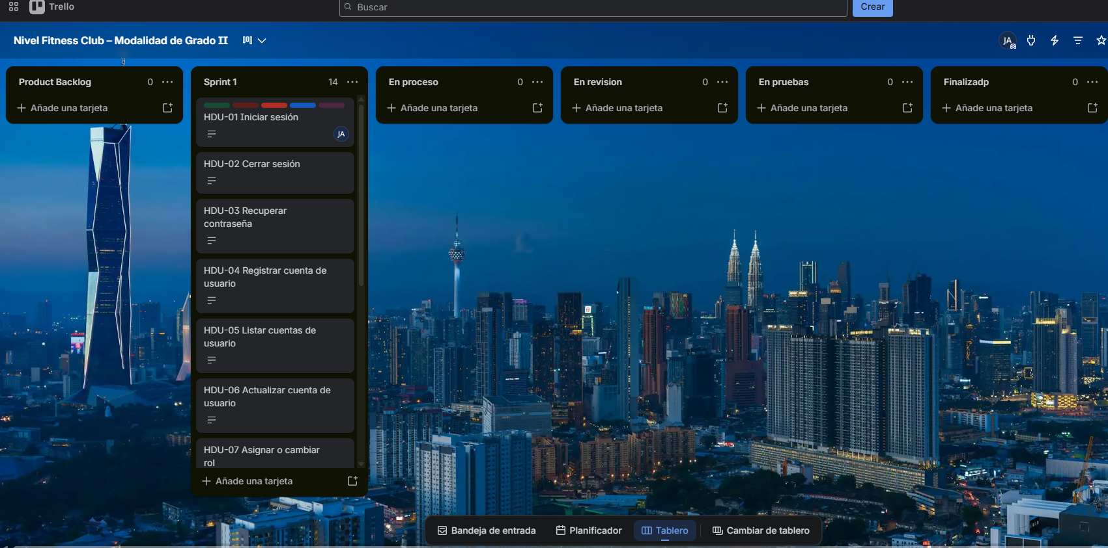Fuente: Elaboración propia.
Criterios de aceptación generales del Sprint 1

3.4.1.2 Sprint Execution
Durante la ejecución del Sprint 1 se desarrollarán las historias de usuario relacionadas con la autenticación, administración de cuentas y gestión inicial de socios. Las actividades serán organizadas mediante el tablero de Trello y el código fuente será almacenado en la rama correspondiente del repositorio de GitHub.
Cada historia de usuario será implementada considerando sus criterios de aceptación, las reglas de negocio identificadas y la arquitectura backend en capas definida para el proyecto. El trabajo comprenderá actividades de configuración, diseño de base de datos, desarrollo backend, implementación de interfaces, integración, pruebas y documentación.
El seguimiento diario se realizará mediante una adaptación del Daily Scrum para un equipo conformado por un solo desarrollador. Este registro permitirá identificar las actividades completadas, las tareas programadas y los impedimentos encontrados durante la ejecución del sprint.

3.4.1.2.1 Historias de Usuario
TABLA Nº 13: HISTORIA DE USUARIO HDU-01
Historia de Usuario
ID: HDU-01 | Título: Iniciar Sesión
Usuarios: Administrador, Recepcionista y Socio
Prioridad: Alta | Puntos Estimados: 3
Riesgo: Medio | Responsable: Juan Gabriel Ovando Arias
Descripción: Como usuario registrado, quiero iniciar sesión mediante mi correo electrónico y contraseña, para acceder a las funcionalidades permitidas según mi rol.
Criterios de aceptación: 1. El usuario debe ingresar un correo electrónico y una contraseña en el formulario de inicio de sesión. 2. El sistema debe validar que ambos campos hayan sido completados antes de procesar la solicitud. 3. El sistema debe verificar las credenciales ingresadas contra la información registrada en la base de datos. 4. La cuenta del usuario debe encontrarse en estado activo para permitir el acceso. 5. Cuando las credenciales sean válidas y la cuenta esté activa, el sistema debe generar un token JWT y redirigir al usuario a la pantalla correspondiente según su rol. 6. La respuesta del sistema no debe incluir la contraseña ni el password_hash del usuario. 7. Cuando las credenciales sean incorrectas, el sistema debe mostrar un mensaje de error sin indicar cuál de los dos datos es inválido. 8. Un usuario con cuenta inactiva no debe poder iniciar sesión, aunque las credenciales sean correctas. 9. Después de un inicio de sesión exitoso, el usuario debe acceder únicamente a las funciones y módulos autorizados según su rol.
Observaciones: La autenticación se realizará mediante un token JWT. La contraseña no será almacenada en texto plano, sino mediante un algoritmo de hash. El token tendrá un tiempo de expiración definido y deberá enviarse en las solicitudes protegidas.
TABLA Nº 14: HISTORIA DE USUARIO HDU-02
Historia de Usuario
ID: HDU-02 | Título: Cerrar sesión
Usuarios: Administrador, Recepcionista y Socio
Prioridad: Alta | Puntos Estimados: 2
Riesgo: Bajo | Responsable: Juan Gabriel Ovando Arias
Descripción: Como usuario autenticado, quiero cerrar mi sesión, para proteger mi información y evitar que otra persona acceda a mi cuenta.
Criterios de aceptación: 1. El usuario debe poder seleccionar la opción “Cerrar sesión” desde cualquier pantalla autenticada. 2. Al confirmar el cierre de sesión, la aplicación debe eliminar el token y los datos de sesión almacenados en el dispositivo. 3. Tras cerrar sesión, el usuario debe ser redirigido a la pantalla de inicio de sesión. 4. Si el usuario intenta acceder nuevamente a una ruta protegida sin un token válido, el sistema debe solicitar la autenticación.
Observaciones: El cierre de sesión debe eliminar el token almacenado en el dispositivo. Cuando se implemente invalidación de tokens en el servidor, la sesión también deberá marcarse como finalizada para evitar su reutilización.
TABLA Nº 15: HISTORIA DE USUARIO HDU-03
Historia de Usuario
ID: HDU-03 | Título: Recuperar contraseña
Usuarios: Administrador, Recepcionista y Socio
Prioridad: Alta | Puntos Estimados: 5
Riesgo: Medio | Responsable: Juan Gabriel Ovando Arias
Descripción: Como usuario registrado, quiero recuperar mi contraseña mediante mi correo electrónico, para restablecer el acceso a mi cuenta cuando no recuerde mis credenciales.
Criterios de aceptación: 1. El usuario debe poder seleccionar la opción “Olvidé mi contraseña” e ingresar su correo electrónico. 2. El sistema debe generar y enviar un código o enlace temporal de recuperación al correo registrado. 3. El token de recuperación debe tener una fecha de expiración y no debe poder reutilizarse una vez consumido. 4. Después de validar el código, el usuario debe poder registrar y confirmar una nueva contraseña.
Observaciones: El código o token de recuperación tendrá un tiempo limitado de validez y solo podrá utilizarse una vez. El sistema deberá mostrar un mensaje general, sin confirmar públicamente si un correo se encuentra registrado.
TABLA Nº 16: HISTORIA DE USUARIO HDU-04
Historia de Usuario
ID: HDU-04 | Título: Registrar cuenta de usuario
Usuarios: Administrador
Prioridad: Alta | Puntos Estimados: 5
Riesgo: Medio | Responsable: Juan Gabriel Ovando Arias
Descripción: Como Administrador, quiero registrar cuentas de usuario, para permitir que las personas autorizadas accedan a las funcionalidades de la aplicación.
Criterios de aceptación: 1. El Administrador debe poder acceder al módulo de usuarios y completar un formulario con nombres, apellidos, documento de identidad, teléfono, correo, contraseña y rol. 2. El sistema debe validar que el correo electrónico y el documento de identidad no estén previamente registrados. 3. Al confirmar el registro, el sistema debe almacenar la contraseña mediante un algoritmo de hash, nunca en texto plano. 4. Cuando los datos sean válidos, el sistema debe registrar la cuenta en la base de datos y mostrar una confirmación.
Observaciones: El correo electrónico y el documento de identidad no deberán repetirse. La contraseña deberá almacenarse mediante un hash seguro. Cuando la cuenta corresponda a un Socio, deberá vincularse posteriormente con su registro de socio.
TABLA Nº 17: HISTORIA DE USUARIO HDU-05
Historia de Usuario
ID: HDU-05 | Título: Listar cuentas de usuario
Usuarios: Administrador
Prioridad: Alta | Puntos Estimados: 3
Riesgo: Medio | Responsable: Juan Gabriel Ovando Arias
Descripción: Como Administrador, quiero visualizar las cuentas de usuario registradas, para controlar sus roles, información básica y estado de acceso.
Criterios de aceptación: 1. El Administrador debe poder acceder al módulo de usuarios y visualizar un listado con nombres, apellidos, correo electrónico, rol y estado de cada cuenta. 2. El listado debe permitir localizar usuarios mediante filtros o búsquedas. 3. La respuesta del sistema no debe incluir la contraseña ni el password_hash de los usuarios listados.
Observaciones: El listado no deberá mostrar contraseñas ni información sensible. Los cambios realizados sobre las cuentas deberán reflejarse al actualizar o volver a consultar la información.
TABLA Nº 18: HISTORIA DE USUARIO HDU-06
Historia de Usuario
ID: HDU-06 | Título: Actualizar cuenta de usuario
Usuarios: Administrador
Prioridad: Alta | Puntos Estimados: 3
Riesgo: Medio | Responsable: Juan Gabriel Ovando Arias
Descripción: Como Administrador, quiero actualizar los datos de una cuenta de usuario, para mantener la información registrada de manera correcta y actualizada.
Criterios de aceptación: 1. El Administrador debe poder seleccionar una cuenta del listado y modificar los datos permitidos. 2. El sistema debe validar la información antes de guardar los cambios. 3. Cuando la actualización se realice correctamente, el sistema debe mostrar una confirmación y reflejar los cambios en el listado.
Observaciones: La actualización deberá controlar que el correo electrónico y el documento de identidad no pertenezcan a otra cuenta. La contraseña no deberá mostrarse ni modificarse desde este formulario.
TABLA Nº 19: HISTORIA DE USUARIO HDU-07
Historia de Usuario
ID: HDU-07 | Título: Asignar o cambiar rol
Usuarios: Administrador
Prioridad: Alta | Puntos Estimados: 3
Riesgo: Medio | Responsable: Juan Gabriel Ovando Arias
Descripción: Como Administrador, quiero asignar o cambiar el rol de una cuenta de usuario, para otorgarle únicamente los permisos correspondientes a sus funciones.
Criterios de aceptación: 1. El Administrador debe poder seleccionar una cuenta de usuario y elegir uno de los roles disponibles. 2. El sistema debe confirmar el cambio de rol antes de aplicarlo. 3. Al iniciar una nueva sesión, el usuario debe visualizar únicamente las opciones y módulos autorizados para el rol asignado.
Observaciones: Los roles disponibles serán Administrador, Recepcionista y Socio. El Administrador no deberá cambiar su propio rol cuando esta acción pueda dejar al sistema sin otra cuenta administrativa disponible.
TABLA Nº 19: HISTORIA DE USUARIO HDU-08
Historia de Usuario
ID: HDU-08 | Título: Desactivar cuenta de usuario
Usuarios: Administrador
Prioridad: Alta | Puntos Estimados: 3
Riesgo: Medio | Responsable: Juan Gabriel Ovando Arias
Descripción: Como Administrador, quiero desactivar una cuenta de usuario, para retirar temporal o definitivamente su acceso sin eliminar la información histórica registrada.
Criterios de aceptación: 1. El Administrador debe poder seleccionar una cuenta activa y confirmar su desactivación. 2. El sistema debe cambiar el estado de la cuenta a inactivo sin eliminarla físicamente. 3. Un usuario con cuenta desactivada no debe poder iniciar sesión, aunque intente ingresar credenciales correctas.
Observaciones: La cuenta no deberá eliminarse físicamente de la base de datos. La desactivación permitirá conservar los pagos, reservas, auditorías y demás registros relacionados con el usuario.
TABLA Nº 20: HISTORIA DE USUARIO HDU-09
Historia de Usuario
ID: HDU-08 | Título: Consultar perfil
Usuarios: Administrador, Recepcionista y Socio
Prioridad: Alta | Puntos Estimados: 2
Riesgo: Bajo | Responsable: Juan Gabriel Ovando Arias
Descripción: Como usuario autenticado, quiero consultar la información de mi perfil, para verificar mis datos personales, rol y estado dentro de la aplicación.
Criterios de aceptación: 1. El usuario autenticado debe poder acceder a la opción “Mi perfil”. 2. El sistema debe mostrar nombres, apellidos, correo electrónico, teléfono, rol y estado del usuario autenticado. 3. La información mostrada debe corresponder exclusivamente a la cuenta autenticada, sin exponer datos de otros usuarios.
Observaciones: La contraseña y demás datos confidenciales no deberán mostrarse. El usuario solamente podrá consultar su propio perfil, salvo que tenga permisos administrativos para gestionar otras cuentas.
TABLA Nº 21: HISTORIA DE USUARIO HDU-10
Historia de Usuario
ID: HDU-10 | Título: Registrar socio
Usuarios: Administrador, Recepcionista y Socio
Prioridad: Alta | Puntos Estimados: 5
Riesgo: Medio | Responsable: Juan Gabriel Ovando Arias
Descripción: Como Administrador o Recepcionista, quiero registrar un nuevo socio, para incorporarlo a los servicios y procesos administrativos de Nivel Fitness Club.
Criterios de aceptación: 1. El usuario autorizado (Administrador o Recepcionista) debe poder acceder al módulo de socios y completar los datos solicitados. 2. El sistema debe generar o asignar un código único de socio y registrar la fecha de inscripción. 3. Cuando los datos sean válidos, el sistema debe almacenar el registro y mostrar una confirmación.
Observaciones: El socio podrá vincularse con una cuenta de usuario para acceder a la aplicación. Un mismo usuario no podrá estar relacionado con más de un registro de socio y el código de socio no deberá repetirse.

TABLA Nº 22: HISTORIA DE USUARIO HDU-11
Historia de Usuario
ID: HDU-11 | Título: Listar socios
Usuarios: Administrador, Recepcionista.
Prioridad: Alta | Puntos Estimados: 3
Riesgo: Bajo | Responsable: Juan Gabriel Ovando Arias
Descripción: Como Administrador o Recepcionista, quiero visualizar el listado de socios registrados, para consultar y controlar su información administrativa.
Criterios de aceptación: 1. El usuario autorizado debe poder acceder al módulo de socios y visualizar un listado con código, nombres, apellidos, teléfono, fecha de inscripción y estado de cada socio. 2. El listado debe permitir búsquedas por nombre, documento o código.
Observaciones: El sistema deberá diferenciar los socios activos de los inactivos. La información mostrada deberá respetar los permisos establecidos para cada rol.
TABLA Nº 23: HISTORIA DE USUARIO HDU-12
Historia de Usuario
ID: HDU-12 | Título: Actualizar socio
Usuarios: Administrador, Recepcionista.
Prioridad: Media | Puntos Estimados: 3
Riesgo: Medio | Responsable: Juan Gabriel Ovando Arias
Descripción: Como Administrador o Recepcionista, quiero actualizar los datos de un socio, para mantener su información administrativa y de contacto correctamente registrada.
Criterios de aceptación: 1. El usuario autorizado debe poder seleccionar un socio del listado y modificar los datos permitidos. 2. El sistema debe validar la información antes de confirmar la actualización. 3. Los cambios deben reflejarse correctamente en el listado de socios, sin alterar registros históricos de membresías, pagos o reservas.
Observaciones: No deberán modificarse los registros históricos de membresías, pagos o reservas. Cuando se actualice información compartida con la cuenta de usuario, deberá definirse qué datos serán sincronizados.
TABLA Nº 24: HISTORIA DE USUARIO HDU-13
Historia de Usuario
ID: HDU-13 | Título: Desactivar socio
Usuarios: Administrador, Recepcionista.
Prioridad: Media | Puntos Estimados: 3
Riesgo: Bajo | Responsable: Juan Gabriel Ovando Arias
Descripción: Como Administrador o Recepcionista, quiero desactivar un socio, para impedir nuevas operaciones administrativas sin eliminar su historial dentro del gimnasio.
Criterios de aceptación: 1. El usuario autorizado debe poder seleccionar un socio activo y confirmar su desactivación. 2. El sistema debe cambiar el estado del socio a inactivo, conservando sus datos históricos. 3. Mientras el socio permanezca inactivo, el sistema debe impedir el registro de nuevas reservas o membresías asociadas a él.
Observaciones: La desactivación del socio no implica automáticamente la eliminación de su cuenta de acceso. Cuando sea necesario bloquear también su ingreso a la aplicación, deberá desactivarse la cuenta de usuario correspondiente.
Fuente: Elaboración propia.

3.4.1.2.2 Daily Scrum
El Daily Scrum permitió realizar el seguimiento continuo de las actividades desarrolladas durante el Sprint 1. Debido a que el equipo de desarrollo estuvo conformado por un solo integrante, esta ceremonia fue adaptada como un registro individual de avance diario.
En cada jornada se registraron las actividades realizadas anteriormente, las tareas planificadas para el día, los impedimentos encontrados y las evidencias generadas. Este seguimiento permitió controlar el progreso de las historias de usuario, identificar dificultades técnicas y mantener actualizados el tablero de Trello y el repositorio de GitHub.
Las tareas de ingeniería no se documentaron mediante tablas independientes para cada historia de usuario. En su lugar, fueron incorporadas como listas de verificación dentro de las tarjetas de Trello, permitiendo relacionar cada actividad técnica con la historia de usuario correspondiente.

TABLA N.º 25: REGISTRO DAILY SCRUM DEL SPRINT 1
Fecha | ¿Qué se realizará durante la jornada? | Impedimentos | Historia o tarea relacionada | Evidencia
16/06/2026 | Organizar el Sprint Backlog en Trello y crear la rama de trabajo en GitHub. | Ninguno. | Configuración inicial | Captura de Trello y rama de GitHub.
17/06/2026 | Revisar el DER y definir las entidades necesarias para autenticación y usuarios. | Se identificaron campos que requerían ajustes. | HDU-01 a HDU-09 | Captura del DER actualizado.
18/06/2026 | Elaborar el diccionario de datos y crear las tablas iniciales en PostgreSQL. | Validación de restricciones y relaciones. | Base de datos Sprint 1 | Script SQL y captura de PostgreSQL.
19/06/2026 | Crear la estructura backend en capas: rutas, controladores, servicios y repositorios. | Ajustes en la configuración del entorno. | Configuración backend | Captura de carpetas y commit inicial.
22/06/2026 | Implementar el inicio de sesión y la validación de credenciales. | Ninguno. | HDU-01 | Commit y prueba del endpoint de login.
23/06/2026 | Implementar generación de JWT, protección de rutas y cierre de sesión. | Revisión del almacenamiento seguro del token. | HDU-01, HDU-02 y HDU-07 | Prueba en Postman y captura de la aplicación.
24/06/2026 | Desarrollar la recuperación de contraseña mediante token temporal. | Configuración del servicio de correo. | HDU-03 | Captura del correo o prueba del token.
25/06/2026 | Implementar registro, listado y actualización de cuentas de usuario. | Control de duplicidad de correo y CI. | HDU-04, HDU-05 y HDU-06 | Capturas de formularios, listado y commits.
26/06/2026 | Implementar cambio de rol, desactivación de cuenta y consulta del perfil. | Validación de permisos administrativos. | HDU-07, HDU-08 y HDU-09 | Capturas de las interfaces y pruebas.
29/06/2026 | Implementar la gestión inicial de socios, ejecutar pruebas y corregir errores. | Posibles errores de integración frontend-backend. | HDU-10 a HDU-13 | Capturas del módulo de socios y Trello final.
Fuente: Elaboración propia.

3.4.1.2.3 Entidades
Durante el desarrollo del Sprint 1 se utilizaron las entidades relacionadas con la autenticación, administración de cuentas, control de roles, recuperación de contraseña y gestión inicial de socios. Estas entidades permiten almacenar la información necesaria para identificar a los usuarios y controlar su acceso a la aplicación.

TABLA N.º 26: ENTIDAD – ROL
Rol
Campo | Tipo de dato | Restricciones | Descripción
id_rol | integer | PK, Identity | Identificador único del rol.
nombre | varchar(50) | NOT NULL, UNIQUE | Nombre del rol asignado al usuario.
descripcion | varchar(150) | NULL | Descripción de las funciones y permisos del rol.
estado | varchar(20) | NOT NULL, DEFAULT 'activo' | Estado actual del rol: activo o inactivo.
fecha_creacion | timestamp | NOT NULL, DEFAULT CURRENT_TIMESTAMP | Fecha y hora de creación del registro.
Fuente: Elaboración propia.

TABLA N.º 27: ENTIDAD – USUARIO
Usuario
Campo | Tipo de dato | Restricciones | Descripción
id_usuario | integer | PK, Identity | Identificador único de la cuenta de usuario.
id_rol | integer | FK, NOT NULL | Rol asignado al usuario.
nombres | varchar(100) | NOT NULL | Nombres de la persona registrada.
apellidos | varchar(100) | NOT NULL | Apellidos de la persona registrada.
ci | varchar(20) | UNIQUE, NULL | Documento de identidad del usuario.
telefono | varchar(20) | NULL | Número telefónico de contacto.
correo | varchar(100) | NOT NULL, UNIQUE | Correo electrónico utilizado para iniciar sesión.
password_hash | varchar(255) | NOT NULL | Contraseña protegida mediante un algoritmo de hash.
estado | varchar(20) | NOT NULL, DEFAULT 'activo' | Estado de la cuenta: activo o inactivo.
fecha_creacion | timestamp | NOT NULL, DEFAULT CURRENT_TIMESTAMP | Fecha y hora de creación de la cuenta.
ultimo_acceso | timestamp | NULL | Fecha y hora del último inicio de sesión exitoso.
Fuente: Elaboración propia.

TABLA N.º 28: ENTIDAD – SOCIO
Socio
Campo | Tipo de dato | Restricciones | Descripción
id_socio | integer | PK, Identity | Identificador único del socio.
id_usuario | integer | FK, UNIQUE, NULL | Cuenta de usuario vinculada con el socio.
codigo_socio | varchar(30) | NOT NULL, UNIQUE | Código interno asignado por el gimnasio.
fecha_inscripcion | date | NOT NULL | Fecha de registro del socio en el gimnasio.
estado | varchar(20) | NOT NULL, DEFAULT 'activo' | Estado administrativo del socio.
Fuente: Elaboración propia.

TABLA N.º 29: ENTIDAD – TOKEN DE RECUPERACIÓN
TokenRecuperacion
Campo | Tipo de dato | Restricciones | Descripción
id_token | integer | PK, Identity | Identificador único del token.
id_usuario | integer | FK, NOT NULL | Usuario que solicitó recuperar su contraseña.
token_hash | varchar(255) | NOT NULL | Código o token almacenado de manera protegida.
fecha_creacion | timestamp | NOT NULL, DEFAULT CURRENT_TIMESTAMP | Fecha y hora en que fue generado.
fecha_expiracion | timestamp | NOT NULL | Fecha y hora límite para utilizar el token.
utilizado | boolean | NOT NULL, DEFAULT false | Indica si el token ya fue utilizado.
Fuente: Elaboración propia.

3.4.1.2.4 Pruebas de aceptación
Las pruebas de aceptación permiten verificar que las funcionalidades desarrolladas cumplen con la descripción y comportamiento esperado de cada historia de usuario. Para cada prueba se establecen prerrequisitos, pasos de ejecución, resultados esperados y flujos alternativos.

TABLA N.º 30: PRUEBA DE ACEPTACIÓN HDU-01
Prueba de aceptación
Prueba de Aceptación
ID: PA-01 | Historia: HDU-01 – Iniciar sesión
Descripción: Los usuarios registrados deben poder ingresar a la aplicación mediante su correo electrónico y contraseña.
Prerrequisitos: El usuario debe encontrarse registrado, tener un rol asignado y mantener su cuenta en estado activo.Z
Entrada/Pasos de Ejecución:
1. Acceder a la pantalla de inicio de sesión.
2. Ingresar correo electrónico y contraseña.
3. Seleccionar la opción “Iniciar sesión”.
4. El sistema valida las credenciales y el estado de la cuenta.
Resultado Esperado: El sistema genera el token JWT, almacena la sesión de manera segura y dirige al usuario a la pantalla correspondiente según su rol.
Flujo Alternativo:
Si las credenciales son incorrectas o la cuenta está inactiva, se rechaza el acceso y se muestra un mensaje controlado.
Evaluación de la prueba | Aprobada

TABLA N.º 31: PRUEBA DE ACEPTACIÓN HDU-02
Prueba de Aceptación
ID: PA-02 | Historia: HDU-02 – Cerrar sesión
Descripción: El usuario autenticado debe poder finalizar su sesión manualmente.
Prerrequisitos: El usuario debe haber iniciado sesión correctamente.
Entrada/Pasos de Ejecución:

Entrada/Pasos de Ejecución:
- Acceder al menú de usuario.
- Seleccionar “Cerrar sesión”.
- Confirmar la acción cuando corresponda.
Resultado Esperado: Se eliminan el token y los datos locales de sesión. El usuario es dirigido a la pantalla de inicio de sesión.
Flujo Alternativo:
Si el token ya expiró, la aplicación deberá eliminarlo y dirigir igualmente al usuario al inicio de sesión.
Evaluación de la prueba | Aprobada
Fuente: Elaboración propia.

TABLA N.º 32: PRUEBA DE ACEPTACIÓN HDU-03
Prueba de Aceptación
ID: PA-03 | Historia: HDU-03 – Recuperar contraseña
Descripción: El usuario debe poder restablecer su contraseña mediante un código o enlace temporal.
Prerrequisitos: El usuario debe contar con una cuenta activa y un correo registrado.
Entrada/Pasos de Ejecución:
1. Seleccionar “Olvidé mi contraseña”.
2. Ingresar el correo electrónico.
3. Solicitar el código de recuperación.
4. Ingresar el código recibido.
5. Registrar y confirmar la nueva contraseña.
Resultado Esperado: La contraseña es actualizada y el token de recuperación queda marcado como utilizado.
Flujo Alternativo:
Si el token es incorrecto, expiró o ya fue utilizado, el sistema rechaza la operación y solicita una nueva recuperación.
Evaluación de la prueba | Aprobada

TABLA N.º 33: PRUEBA DE ACEPTACIÓN HDU-04
Prueba de Aceptación
ID: PA-04 | Historia: HDU-04 – Registrar cuenta de usuario
Descripción: El Administrador debe poder registrar una nueva cuenta de usuario.
Prerrequisitos: El Administrador debe haber iniciado sesión y contar con permisos para gestionar usuarios.
Entrada/Pasos de Ejecución:
1. Ingresar al módulo de usuarios.
2. Seleccionar “Nuevo usuario”.
3. Completar el formulario.
4. Asignar un rol.
5. Seleccionar “Guardar”.
Resultado Esperado: La cuenta es registrada, la contraseña se almacena mediante hash y se muestra un mensaje de confirmación.
Flujo Alternativo:
Si el correo o CI ya existe, el sistema no registra la cuenta y muestra un mensaje de duplicidad.
Evaluación de la prueba | Aprobada

TABLA N.º 34: PRUEBA DE ACEPTACIÓN HDU-05
Prueba de Aceptación
ID: PA-05 | Historia: HDU-05 – Listar cuentas de usuario
Descripción: El Administrador debe poder consultar las cuentas registradas.
Prerrequisitos: Deben existir cuentas registradas y el Administrador debe estar autenticado..
Entrada/Pasos de Ejecución:
1. Ingresar al módulo de usuarios.
2. Consultar el listado.
3. Realizar una búsqueda por nombre, correo o rol.
Resultado Esperado: Se muestran los usuarios con nombres, correo, rol y estado, sin revelar contraseñas.
Flujo Alternativo:
Si no existen coincidencias, el sistema muestra un mensaje indicando que no se encontraron registros.
Evaluación de la prueba | Aprobada

TABLA N.º 35: PRUEBA DE ACEPTACIÓN HDU-06
Prueba de Aceptación
ID: PA-06 | Historia: HDU-06 – Actualizar cuenta de usuario
Descripción: El Administrador debe poder modificar la información permitida de una cuenta.
Prerrequisitos: La cuenta debe existir y el Administrador debe tener una sesión activa.
Entrada/Pasos de Ejecución:
1. Seleccionar una cuenta del listado.
2. Ingresar a la opción editar.
3. Modificar los datos permitidos.
4. Guardar los cambios.
Resultado Esperado: Los datos actualizados se almacenan y se muestran correctamente en el listado.
Flujo Alternativo:
Si el nuevo correo o CI corresponde a otra cuenta, el sistema rechaza la actualización.
Evaluación de la prueba | Aprobada

TABLA N.º 36: PRUEBA DE ACEPTACIÓN HDU-07
Prueba de Aceptación
ID: PA-07 | Historia: HDU-07 – Asignar o cambiar rol
Descripción: El Administrador debe poder asignar un rol permitido a una cuenta.
Prerrequisitos: La cuenta y el rol deben existir y encontrarse activos.
Entrada/Pasos de Ejecución:
1. Seleccionar una cuenta.
2. Abrir la opción de cambio de rol.
3. Seleccionar Administrador, Recepcionista o Socio.
4. Confirmar el cambio.
5. Iniciar una nueva sesión con la cuenta modificada.
Resultado Esperado: El rol se actualiza y el usuario accede únicamente a las funcionalidades autorizadas.
Flujo Alternativo:
Si el rol no existe o está inactivo, el sistema rechaza la operación..
Evaluación de la prueba | Aprobada

TABLA N.º 37: PRUEBA DE ACEPTACIÓN HDU-08
Prueba de Aceptación
ID: PA-08 | Historia: HDU-08 – Desactivar cuenta de usuario
Descripción: El Administrador debe poder retirar el acceso de una cuenta sin eliminar sus registros.
Prerrequisitos: La cuenta debe encontrarse activa.
Entrada/Pasos de Ejecución:
1. Seleccionar una cuenta activa.
2. Presionar “Desactivar”.
3. Confirmar la operación.
4. Intentar iniciar sesión con la cuenta desactivada.
Resultado Esperado: La cuenta cambia a estado inactivo y no puede iniciar sesión. La información histórica permanece almacenada.
Flujo Alternativo:
Si la cuenta ya se encuentra inactiva, el sistema informa su estado y no repite la operación.
Evaluación de la prueba | Aprobada

TABLA N.º 38: PRUEBA DE ACEPTACIÓN HDU-09
Prueba de Aceptación
ID: PA-09 | Historia: HDU-09 – Consultar perfil
Descripción: El usuario autenticado debe poder consultar la información de su propia cuenta.
Prerrequisitos: El usuario debe mantener una sesión activa.
Entrada/Pasos de Ejecución:
1. Ingresar al menú de usuario.
2. Seleccionar “Mi perfil”.
3. Consultar la información presentada.
Resultado Esperado: Se muestran nombres, apellidos, correo, teléfono, rol y estado del usuario autenticado.
Flujo Alternativo:
Si la sesión expiró, el sistema solicita iniciar sesión nuevamente.
Evaluación de la prueba | Aprobada

TABLA N.º 39: PRUEBA DE ACEPTACIÓN HDU-10
Prueba de Aceptación
ID: PA-10 | Historia: HDU-10 – Registrar socio
Descripción: El Administrador o Recepcionista debe poder registrar un socio.
Prerrequisitos: El usuario debe estar autenticado con un rol autorizado.
Entrada/Pasos de Ejecución:
1. Ingresar al módulo de socios.
2. Seleccionar “Nuevo socio”.
3. Completar los datos solicitados.
4. Vincular una cuenta cuando corresponda.
5. Guardar el registro.
Resultado Esperado: El socio es registrado con un código único, fecha de inscripción y estado activo.
Flujo Alternativo:
Si el código de socio o la cuenta vinculada ya están utilizados, el sistema rechaza el registro.
Evaluación de la prueba | Aprobada

TABLA N.º 40: PRUEBA DE ACEPTACIÓN HDU-11
Prueba de Aceptación
ID: PA-11 | Historia: PA-11
Descripción: El Administrador o Recepcionista debe poder consultar los socios registrados.
Prerrequisitos: Deben existir socios registrados y el usuario debe tener permisos.
Entrada/Pasos de Ejecución:
1. Ingresar al módulo de socios.
2. Consultar el listado.
3. Buscar por nombre, documento o código de socio.
Resultado Esperado: El sistema muestra el código, datos personales, fecha de inscripción y estado de cada socio.
Flujo Alternativo:
Si no existen coincidencias, se muestra un mensaje indicando que no se encontraron socios.
Evaluación de la prueba | Aprobada

TABLA N.º 41: PRUEBA DE ACEPTACIÓN HDU-12
Prueba de Aceptación
ID: PA-12 | Historia: HDU-12 – Actualizar socio
Descripción: El Administrador o Recepcionista debe poder actualizar la información de un socio.
Prerrequisitos: El socio debe encontrarse registrado.
Entrada/Pasos de Ejecución:
1. Seleccionar un socio del listado.
2. Ingresar a la opción editar.
3. Modificar los datos permitidos.
4. Guardar la actualización.
Resultado Esperado: La información actualizada se almacena y se refleja en la consulta del socio.
Flujo Alternativo:
Si los datos son inválidos o duplicados, se rechaza la actualización y se muestra el motivo.
Evaluación de la prueba | Aprobada

TABLA N.º 42: PRUEBA DE ACEPTACIÓN HDU-13
Prueba de Aceptación
ID: PA-13 | Historia: HDU-13 – Desactivar socio
Descripción: El Administrador o Recepcionista debe poder desactivar un socio conservando su historial.
Prerrequisitos: El socio debe encontrarse registrado y activo.
Entrada/Pasos de Ejecución:
1. Seleccionar un socio activo.
2. Presionar “Desactivar”.
3. Confirmar la operación.
4. Intentar registrar una nueva operación para el socio.
Resultado Esperado: El socio cambia a estado inactivo y no puede realizar nuevas reservas o contratar nuevas membresías. Su historial permanece almacenado.
Flujo Alternativo:
Si el socio ya se encuentra inactivo, el sistema informa su estado actual.
Evaluación de la prueba | Aprobada

3.4.1.2.5 Interfaces de Usuario
En esta sección se presentan las principales interfaces previstas para el Sprint 1, correspondientes a las funcionalidades de autenticación, recuperación de contraseña, administración de cuentas, consulta de perfil y gestión inicial de socios.
Las figuras serán incorporadas una vez que las interfaces se encuentren implementadas y cuenten con una versión funcional. Debido a que el diseño visual puede modificarse durante el desarrollo, las capturas incluidas en la versión final deberán corresponder al incremento realmente presentado y probado.
- FIGURA N.º X: INTERFAZ DE INICIO DE SESIÓN

- [INSERTAR AQUÍ LA CAPTURA DE LA PANTALLA DE INICIO DE SESIÓN]

Fuente: Elaboración propia.

- FIGURA N.º X: INTERFAZ DE RECUPERACIÓN DE CONTRASEÑA

Fuente: Elaboración propia.

- FIGURA N.º X: PÁGINA PRINCIPAL SEGÚN EL ROL DEL USUARIO

Fuente: Elaboración propia.

- FIGURA N.º X: PÁGINA DE ADMINISTRACIÓN DE USUARIOS

Fuente: Elaboración propia.

- FIGURA N.º X: FORMULARIO DE REGISTRO Y ACTUALIZACIÓN DE USUARIOS

Fuente: Elaboración propia.

- FIGURA N.º X: INTERFAZ DE GESTIÓN DE SOCIOS

Fuente: Elaboración propia.

- FIGURA N.º X: INTERFAZ DE CONSULTA DEL PERFIL

[INSERTAR AQUÍ LA CAPTURA DE LA PANTALLA DE PERFIL]

Fuente: Elaboración propia.

3.4.1.3 Incremento
Al finalizar el periodo establecido para el Sprint 1, se espera obtener un incremento funcional compuesto por los módulos base de autenticación, administración de cuentas y gestión inicial de socios de Nivel Fitness Club.
El incremento deberá permitir que los usuarios registrados inicien y cierren sesión mediante credenciales válidas, recuperen su contraseña mediante un token temporal y accedan únicamente a las funcionalidades autorizadas según su rol. Asimismo, el usuario Administrador deberá contar con las opciones necesarias para registrar, listar, actualizar, asignar roles y desactivar cuentas de usuario.
En relación con la gestión de socios, el Administrador y el Recepcionista deberán poder registrar, consultar, actualizar y desactivar socios, conservando la información histórica asociada a cada registro.
Este primer incremento constituye la base de seguridad y control de acceso sobre la cual se desarrollarán los módulos posteriores de clases, reservas, membresías, pagos, reportes y apoyo nutricional mediante inteligencia artificial.
El incremento previsto para el Sprint 1 estará compuesto por:
- Inicio de sesión mediante correo electrónico y contraseña.
- Generación y validación de token JWT para las rutas protegidas.
- Cierre de sesión.
- Recuperación de contraseña mediante token temporal.
- Control de acceso y navegación según el rol del usuario.
- Registro y listado de cuentas de usuario.
- Actualización y desactivación de cuentas de usuario.
- Asignación o cambio de roles.
- Consulta del perfil del usuario autenticado.
- Registro, listado, actualización y desactivación de socios.
- Conexión funcional entre el frontend, el backend y PostgreSQL.

3.4.1.4 Sprint Review
La revisión del Sprint 1 se realizó al finalizar el periodo de trabajo establecido. Durante esta actividad se presentó el incremento desarrollado al Product Owner y al tutor responsable, mostrando el funcionamiento de las historias de usuario seleccionadas.
La demostración comprendió el inicio y cierre de sesión, la recuperación de contraseña, el control de navegación según roles, la administración de cuentas y la gestión inicial de socios. Cada funcionalidad fue verificada utilizando los criterios y pruebas de aceptación definidos previamente.
Durante la revisión se registraron las observaciones relacionadas con el comportamiento del sistema, la presentación de las interfaces, la aplicación de las reglas de negocio y la comunicación entre la aplicación multiplataforma, el backend y PostgreSQL.
La revisión se realizó con el Product Owner y el tutor responsable, verificando cada elemento contra los criterios y pruebas de aceptación correspondientes. A continuación se presentan los resultados obtenidos:
TABLA N.º X: RESULTADOS DEL SPRINT REVIEW N.º 1
Elemento revisado | Resultado | Observaciones
Inicio de sesión | Aprobado | Verificado mediante PA-01. Generación correcta de token JWT.
Cierre de sesión | Aprobado | Verificado mediante PA-02. Token y sesión eliminados correctamente.
Recuperación de contraseña | Aprobado | Verificado mediante PA-03. Token temporal con expiración funcional.
Navegación según roles | Aprobado | Verificado mediante PA-07. Acceso restringido según el rol asignado.
Gestión de usuarios | Aprobado | Verificado mediante PA-04, PA-05, PA-06 y PA-08.
Gestión de socios | Aprobado | Verificado mediante PA-10, PA-11, PA-12 y PA-13.
Comunicación frontend-backend | Aprobado | Verificado durante la ejecución de las pruebas de aceptación.
Persistencia en PostgreSQL | Aprobado | Verificado mediante consultas directas a la base de datos nivel_fitness_club.
Fuente: Elaboración propia.

3.4.1.5 Sprint retrospective

La retrospectiva del Sprint 1 se realizó al concluir el desarrollo, las pruebas y la revisión de las 13 historias de usuario planificadas (HDU-01 a HDU-13). Debido a que el equipo de desarrollo estuvo conformado por un solo integrante, esta actividad se adaptó como un análisis individual del proceso de trabajo, basado en los registros del Daily Scrum, el tablero de Trello y el repositorio de GitHub.
Qué salió bien
- La arquitectura backend en capas (Ruta → Middleware → Controlador → Servicio → Repositorio → PostgreSQL) se implementó sin necesidad de reestructuraciones.
- La autenticación mediante JWT y el control de acceso por roles funcionaron de manera estable desde las primeras pruebas.
- La separación entre la entidad Usuario y la entidad Socio se mantuvo conforme a lo planificado.
- Las 13 historias de usuario del sprint fueron completadas, documentadas y verificadas mediante sus respectivas pruebas de aceptación (PA-01 a PA-13).
Qué dificultades se presentaron
- Durante la revisión del Diagrama Entidad-Relación se identificaron campos que requirieron ajustes antes de crear las tablas definitivas.
- La configuración del servicio de correo para la recuperación de contraseña tomó más tiempo del previsto.
- La validación de permisos administrativos requirió iteraciones adicionales.
- Se identificó riesgo de errores de integración entre el frontend y el backend al concentrar la gestión de socios hacia el final del sprint.
Qué debe mejorarse
- Revisar y ajustar el Diagrama Entidad-Relación de cada módulo antes de iniciar la creación de tablas.
- Configurar con anticipación los servicios externos, como el envío de correos, desde el inicio del sprint.
- Distribuir de manera más uniforme la carga de trabajo entre los módulos del sprint.
Acciones para el Sprint 2
- Revisar el Diagrama Entidad-Relación de clases, programación de sesiones y reservas durante los primeros días del Sprint 2.
- Probar la integración entre frontend y backend inmediatamente después de completar cada historia.
- Mantener actualizado el tablero de Trello de forma diaria.
- Aplicar el mismo estándar de criterios de aceptación verificables definido en el Sprint 1.

3.4.2 Sprint 2
El segundo ciclo de ejecución, planificado entre el 30 de junio y el 13 de julio de 2026, implementa la gestión de clases, la programación de sesiones y el registro de reservas de la aplicación multiplataforma de Nivel Fitness Club, permitiendo que el Administrador registre y programe clases, y que los socios consulten la disponibilidad y reserven un cupo, con control automático de duplicidad y sobrecupos.
Para este sprint se seleccionaron del Product Backlog 7 historias de usuario (HDU-14 a HDU-20), además de tareas técnicas de diseño de las entidades Clase, ProgramacionClase y Reserva, y su incorporación a la base de datos PostgreSQL.

3.4.2.1 Sprint Planning
La planificación del Sprint 2 se orienta a implementar la gestión de clases, la programación de sesiones y el registro de reservas de la aplicación multiplataforma de Nivel Fitness Club. Durante esta iteración se desarrollarán las funcionalidades que permitirán a los socios consultar la disponibilidad de las sesiones y reservar un cupo, con control automático de duplicidad y sobrecupos.
Objetivo del sprint: Implementar la gestión de clases, la programación de sesiones con control de cupos, y el registro de reservas por parte de los socios.
Puntos de historia estimados: 33 puntos de historia.
Duración del sprint: Del 30 de junio al 13 de julio de 2026.
Responsable del desarrollo: Juan Gabriel Ovando Arias.
Product Owner: Christian Beca.
Scrum Master: Ing. Orlando Isaac Aguilera Zambrana.
Sprint Backlog
El Sprint Backlog está compuesto por las historias de usuario seleccionadas del Product Backlog para el segundo ciclo de desarrollo.
TABLA N.º S2-1: SPRINT BACKLOG N.º 2
ID | Historia de usuario | Prioridad | PH
HDU-14 | Registrar clase | Alta | 5
HDU-15 | Listar clases | Alta | 2
HDU-16 | Actualizar o desactivar clase | Media | 3
HDU-17 | Registrar programación de clase | Alta | 5
HDU-18 | Actualizar o cancelar sesión programada | Alta | 5
HDU-19 | Consultar programación y disponibilidad de clases | Alta | 5
HDU-20 | Registrar reserva | Alta | 8
Total |  |  | 33
Fuente: Elaboración propia.
Criterios de aceptación generales del Sprint 2
- El Administrador debe poder registrar, listar, actualizar y desactivar clases.
- El Administrador debe poder programar sesiones indicando fecha, horario y cupo máximo.
- El sistema debe calcular y mostrar los cupos disponibles de cada sesión programada.
- El sistema debe impedir que un socio reserve dos veces la misma sesión.
- El sistema debe impedir nuevas reservas cuando una sesión alcance su cupo máximo.
- Una sesión cancelada no debe admitir nuevas reservas.

3.4.2.2 Sprint Execution
Durante la ejecución del Sprint 2 se desarrollarán las historias relacionadas con la gestión de clases, la programación de sesiones y el registro de reservas, considerando sus criterios de aceptación y la arquitectura backend en capas definida para el proyecto.
El trabajo comprenderá actividades de diseño de base de datos, desarrollo backend, implementación de interfaces, integración, pruebas y documentación. El seguimiento diario se realizará mediante la misma adaptación del Daily Scrum aplicada en el Sprint 1, para un equipo conformado por un solo desarrollador.

3.4.2.2.1 Historias de Usuario
TABLA N.º S2-1: HISTORIA DE USUARIO HDU-14
Historia de Usuario
ID: HDU-14 | Título: Registrar clase
Usuarios: Administrador
Prioridad: Alta | Puntos Estimados: 5
Riesgo: Bajo | Responsable: Juan Gabriel Ovando Arias
Descripción: Como administrador, quiero registrar una clase o disciplina, para incorporarla a la oferta de actividades del gimnasio.
Criterios de aceptación: 1. El Administrador debe poder acceder al módulo de clases y completar un formulario con nombre, descripción e instructor. 2. El sistema debe validar que el nombre de la clase no esté vacío antes de registrar. 3. Cuando los datos sean válidos, el sistema debe registrar la clase en la base de datos y mostrar una confirmación.
Observaciones: Una clase registrada podrá ser programada en sesiones posteriores mediante la HDU-17.
TABLA N.º S2-2: HISTORIA DE USUARIO HDU-15
Historia de Usuario
ID: HDU-15 | Título: Listar clases
Usuarios: Administrador, Recepcionista y Socio
Prioridad: Alta | Puntos Estimados: 2
Riesgo: Bajo | Responsable: Juan Gabriel Ovando Arias
Descripción: Como usuario, quiero consultar las clases registradas, para conocer las actividades disponibles en el gimnasio.
Criterios de aceptación: 1. El usuario debe poder acceder al módulo de clases y visualizar un listado con nombre, descripción, instructor y estado de cada clase. 2. El listado debe permitir localizar clases mediante filtros o búsquedas.
Observaciones: El listado no debe mostrar clases desactivadas a los socios.
TABLA N.º S2-3: HISTORIA DE USUARIO HDU-16
Historia de Usuario
ID: HDU-16 | Título: Actualizar o desactivar clase
Usuarios: Administrador
Prioridad: Media | Puntos Estimados: 3
Riesgo: Medio | Responsable: Juan Gabriel Ovando Arias
Descripción: Como administrador, quiero actualizar los datos de una clase o desactivarla, para mantener vigente la oferta de actividades del gimnasio.
Criterios de aceptación: 1. El Administrador debe poder seleccionar una clase del listado y modificar los datos permitidos. 2. El Administrador debe poder desactivar una clase, sin eliminarla físicamente. 3. Una clase desactivada no debe poder programarse en nuevas sesiones.
Observaciones: La desactivación es lógica; el historial de sesiones anteriores se conserva.
TABLA N.º S2-4: HISTORIA DE USUARIO HDU-17
Historia de Usuario
ID: HDU-17 | Título: Registrar programación de clase
Usuarios: Administrador
Prioridad: Alta | Puntos Estimados: 5
Riesgo: Medio | Responsable: Juan Gabriel Ovando Arias
Descripción: Como administrador, quiero registrar el horario, fecha, duración y cupo de una clase, para programar las sesiones que podrán reservar los socios.
Criterios de aceptación: 1. El Administrador debe poder seleccionar una clase activa y registrar fecha, hora de inicio, hora de fin y cupo máximo. 2. El sistema debe validar que la hora de fin sea posterior a la hora de inicio. 3. Cuando los datos sean válidos, el sistema debe registrar la sesión con estado “programada”.
Observaciones: Solo las clases con estado activo pueden programarse.
TABLA N.º S2-5: HISTORIA DE USUARIO HDU-18
Historia de Usuario
ID: HDU-18 | Título: Actualizar o cancelar sesión programada
Usuarios: Administrador
Prioridad: Alta | Puntos Estimados: 5
Riesgo: Medio | Responsable: Juan Gabriel Ovando Arias
Descripción: Como administrador, quiero actualizar la programación de una sesión o cancelarla, para corregir su fecha, horario o capacidad, o impedir nuevas reservas cuando la clase no pueda realizarse.
Criterios de aceptación: 1. El Administrador debe poder modificar la fecha, horario o cupo de una sesión programada. 2. El Administrador debe poder cancelar una sesión, cambiando su estado a “cancelada”. 3. Una sesión cancelada no debe admitir nuevas reservas.
Observaciones: Las reservas activas de una sesión cancelada deberán notificarse en un módulo posterior.
TABLA N.º S2-6: HISTORIA DE USUARIO HDU-19
Historia de Usuario
ID: HDU-19 | Título: Consultar programación y disponibilidad de clases
Usuarios: Administrador, Recepcionista y Socio
Prioridad: Alta | Puntos Estimados: 5
Riesgo: Bajo | Responsable: Juan Gabriel Ovando Arias
Descripción: Como usuario, quiero consultar las sesiones programadas y sus cupos disponibles, para seleccionar una clase antes de realizar una reserva.
Criterios de aceptación: 1. El usuario debe poder consultar las sesiones programadas junto con su fecha, horario y clase asociada. 2. El sistema debe mostrar los cupos disponibles, calculados como el cupo máximo menos las reservas activas. 3. Solo deben mostrarse las sesiones con estado “programada”.
Observaciones: El cálculo de disponibilidad debe actualizarse conforme se registran o cancelan reservas.
TABLA N.º S2-7: HISTORIA DE USUARIO HDU-20
Historia de Usuario
ID: HDU-20 | Título: Registrar reserva
Usuarios: Socio
Prioridad: Alta | Puntos Estimados: 8
Riesgo: Alto | Responsable: Juan Gabriel Ovando Arias
Descripción: Como socio, quiero reservar un cupo en una sesión disponible, para asegurar mi participación en la clase seleccionada.
Criterios de aceptación: 1. El socio debe poder seleccionar una sesión con cupos disponibles y confirmar su reserva. 2. El sistema debe impedir que un socio reserve dos veces la misma sesión. 3. El sistema debe impedir registrar una reserva cuando la sesión haya alcanzado su cupo máximo. 4. Cuando la reserva sea válida, el sistema debe registrarla con estado “activa”.
Observaciones: El control de duplicidad y sobrecupos se implementará mediante una restricción única en la base de datos y validación en el servicio.

3.4.2.2.2 Daily Scrum
El seguimiento diario del Sprint 2 se realizará con el mismo formato adoptado en el Sprint 1: un registro individual de avance diario en el tablero de Trello. La siguiente tabla presenta la planificación de jornadas del sprint; los impedimentos y evidencias se completarán conforme se ejecute cada actividad.
En cada jornada se registrarán las actividades realizadas anteriormente, las tareas planificadas para el día, los impedimentos encontrados y las evidencias generadas. Este seguimiento permitirá controlar el progreso de las historias de usuario, identificar dificultades técnicas y mantener actualizados el tablero de Trello y el repositorio de GitHub.
Al igual que en el Sprint 1, las tareas de ingeniería no se documentarán mediante tablas independientes para cada historia de usuario, sino que se incorporarán como listas de verificación dentro de las tarjetas de Trello, relacionando cada actividad técnica con la historia de usuario correspondiente.
TABLA N.º S2-2: PLANIFICACIÓN DEL DAILY SCRUM DEL SPRINT 2
Fecha | ¿Qué se realizará durante la jornada? | Impedimentos | Historia o tarea relacionada | Evidencia
30/06/2026 | Revisar el DER de clases, programación y reservas; ajustar el diccionario de datos. | Por determinar | Configuración inicial | Pendiente de generación.
01/07/2026 | Crear las tablas clase, programacion_clase y reserva en PostgreSQL. | Por determinar | Base de datos Sprint 2 | Pendiente de generación.
02/07/2026 | Implementar registro, listado, actualización y desactivación de clases. | Por determinar | HDU-14, HDU-15 y HDU-16 | Pendiente de generación.
03/07/2026 | Implementar el registro de programación de sesiones. | Por determinar | HDU-17 | Pendiente de generación.
06/07/2026 | Implementar actualización y cancelación de sesiones programadas. | Por determinar | HDU-18 | Pendiente de generación.
07/07/2026 | Implementar la consulta de programación y disponibilidad de cupos. | Por determinar | HDU-19 | Pendiente de generación.
08/07/2026 | Implementar el registro de reservas con control de duplicidad y sobrecupos. | Por determinar | HDU-20 | Pendiente de generación.
09/07/2026 | Ejecutar pruebas de aceptación de HDU-14 a HDU-17. | Por determinar | PA-14 a PA-17 | Pendiente de generación.
10/07/2026 | Ejecutar pruebas de aceptación de HDU-18 a HDU-20 y corregir errores detectados. | Por determinar | PA-18 a PA-20 | Pendiente de generación.
13/07/2026 | Integrar frontend y backend, y preparar el Sprint Review. | Por determinar | HDU-14 a HDU-20 | Pendiente de generación.
Fuente: Elaboración propia.
Las fechas y actividades presentadas corresponden a la planificación del sprint. Los impedimentos y evidencias reales se registrarán durante la ejecución, siguiendo el mismo criterio aplicado en el Sprint 1.

3.4.2.2.3 Entidades
Durante el desarrollo del Sprint 2 se incorporarán las entidades relacionadas con las clases, la programación de sesiones y las reservas, vinculadas con la entidad Socio definida en el Sprint 1.
ENTIDAD – CLASE
Clase
Campo | Tipo de dato | Restricciones | Descripción
id_clase | integer | PK, Identity | Identificador único de la clase.
nombre | varchar(100) | NOT NULL | Nombre de la clase.
descripcion | varchar(255) | NULL | Descripción de la clase.
instructor | varchar(100) | NULL | Nombre del instructor a cargo.
estado | varchar(20) | NOT NULL, DEFAULT 'activo' | Estado: activo o inactivo.
fecha_creacion | timestamp | NOT NULL, DEFAULT CURRENT_TIMESTAMP | Fecha de creación del registro.
Fuente: Elaboración propia.
ENTIDAD – PROGRAMACIONCLASE
ProgramacionClase
Campo | Tipo de dato | Restricciones | Descripción
id_programacion | integer | PK, Identity | Identificador único de la sesión.
id_clase | integer | FK, NOT NULL | Clase asociada a la sesión.
fecha | date | NOT NULL | Fecha de la sesión.
hora_inicio | time | NOT NULL | Hora de inicio.
hora_fin | time | NOT NULL | Hora de finalización.
cupo_maximo | integer | NOT NULL | Cupo máximo de la sesión.
estado | varchar(20) | NOT NULL, DEFAULT 'programada' | programada, cancelada o finalizada.
fecha_creacion | timestamp | NOT NULL, DEFAULT CURRENT_TIMESTAMP | Fecha de creación del registro.
Fuente: Elaboración propia.
ENTIDAD – RESERVA
Reserva
Campo | Tipo de dato | Restricciones | Descripción
id_reserva | integer | PK, Identity | Identificador único de la reserva.
id_socio | integer | FK, NOT NULL | Socio que realiza la reserva.
id_programacion | integer | FK, NOT NULL | Sesión reservada.
fecha_reserva | timestamp | NOT NULL, DEFAULT CURRENT_TIMESTAMP | Fecha de la reserva.
estado | varchar(20) | NOT NULL, DEFAULT 'activa' | activa, cancelada o finalizada.
(id_socio, id_programacion) | UNIQUE | Restricción de unicidad | Impide reservas duplicadas.
Fuente: Elaboración propia.

3.4.2.2.4 Pruebas de aceptación
Las siguientes pruebas se ejecutarán una vez implementadas las historias correspondientes, con el mismo formato utilizado en el Sprint 1.
TABLA N.º S2-P1: PRUEBA DE ACEPTACIÓN HDU-14
Prueba de Aceptación
ID: PA-14 | Historia: HDU-14 – Registrar clase
Descripción: Verificar que el Administrador pueda registrar una nueva clase.
Prerrequisitos: El Administrador debe encontrarse autenticado.
Entrada/Pasos de Ejecución: 1. Acceder al módulo de clases. 2. Completar nombre, descripción e instructor. 3. Confirmar.
Resultado Esperado: El sistema registra la clase con estado activo.
Flujo Alternativo: Si el nombre está vacío, el sistema rechaza el registro.
Evaluación de la prueba: Pendiente de ejecución
TABLA N.º S2-P2: PRUEBA DE ACEPTACIÓN HDU-15
Prueba de Aceptación
ID: PA-15 | Historia: HDU-15 – Listar clases
Descripción: Verificar que el listado muestre la información correcta.
Prerrequisitos: Debe existir al menos una clase registrada.
Entrada/Pasos de Ejecución: 1. Acceder al módulo de clases. 2. Visualizar el listado.
Resultado Esperado: El sistema muestra nombre, descripción, instructor y estado.
Flujo Alternativo: Si no existen clases, se muestra un listado vacío con mensaje informativo.
Evaluación de la prueba: Pendiente de ejecución
TABLA N.º S2-P3: PRUEBA DE ACEPTACIÓN HDU-16
Prueba de Aceptación
ID: PA-16 | Historia: HDU-16 – Actualizar o desactivar clase
Descripción: Verificar la actualización y desactivación de una clase.
Prerrequisitos: Debe existir una clase activa.
Entrada/Pasos de Ejecución: 1. Seleccionar la clase. 2. Modificar o desactivar. 3. Confirmar.
Resultado Esperado: El sistema guarda los cambios o cambia el estado a inactivo.
Flujo Alternativo: Si se intenta programar una sesión con una clase inactiva, el sistema rechaza la operación.
Evaluación de la prueba: Pendiente de ejecución
TABLA N.º S2-P4: PRUEBA DE ACEPTACIÓN HDU-17
Prueba de Aceptación
ID: PA-17 | Historia: HDU-17 – Registrar programación de clase
Descripción: Verificar el registro de una sesión programada.
Prerrequisitos: Debe existir una clase activa.
Entrada/Pasos de Ejecución: 1. Seleccionar la clase. 2. Ingresar fecha, horario y cupo. 3. Confirmar.
Resultado Esperado: El sistema registra la sesión con estado “programada”.
Flujo Alternativo: Si la hora de fin es anterior a la de inicio, el sistema rechaza el registro.
Evaluación de la prueba: Pendiente de ejecución
TABLA N.º S2-P5: PRUEBA DE ACEPTACIÓN HDU-18
Prueba de Aceptación
ID: PA-18 | Historia: HDU-18 – Actualizar o cancelar sesión programada
Descripción: Verificar la actualización y cancelación de una sesión.
Prerrequisitos: Debe existir una sesión programada.
Entrada/Pasos de Ejecución: 1. Seleccionar la sesión. 2. Modificar o cancelar. 3. Confirmar.
Resultado Esperado: El sistema guarda los cambios o cambia el estado a “cancelada”.
Flujo Alternativo: Si se intenta reservar una sesión cancelada, el sistema rechaza la reserva.
Evaluación de la prueba: Pendiente de ejecución
TABLA N.º S2-P6: PRUEBA DE ACEPTACIÓN HDU-19
Prueba de Aceptación
ID: PA-19 | Historia: HDU-19 – Consultar programación y disponibilidad de clases
Descripción: Verificar que se muestren correctamente los cupos disponibles.
Prerrequisitos: Debe existir al menos una sesión programada.
Entrada/Pasos de Ejecución: 1. Acceder a la consulta. 2. Visualizar sesiones y cupos.
Resultado Esperado: El sistema muestra fecha, horario y cupos disponibles.
Flujo Alternativo: Si una sesión alcanzó su cupo máximo, se muestra sin cupos disponibles.
Evaluación de la prueba: Pendiente de ejecución
TABLA N.º S2-P7: PRUEBA DE ACEPTACIÓN HDU-20
Prueba de Aceptación
ID: PA-20 | Historia: HDU-20 – Registrar reserva
Descripción: Verificar la reserva y el control de duplicidad y sobrecupos.
Prerrequisitos: El socio debe estar autenticado y la sesión debe tener cupos.
Entrada/Pasos de Ejecución: 1. Seleccionar una sesión con cupos. 2. Confirmar la reserva.
Resultado Esperado: El sistema registra la reserva con estado “activa”.
Flujo Alternativo: Si el socio ya reservó la sesión, o no hay cupos, el sistema rechaza la reserva.
Evaluación de la prueba: Pendiente de ejecución

3.4.2.2.5 Interfaces de Usuario
Las interfaces de gestión de clases, programación de sesiones y reservas se incorporarán en esta sección una vez desarrolladas.
En esta sección se presentan las principales interfaces previstas para el Sprint 2, correspondientes a la gestión de clases, la programación de sesiones, la consulta de disponibilidad y el registro de reservas.
Las figuras serán incorporadas una vez que las interfaces se encuentren implementadas y cuenten con una versión funcional. Debido a que el diseño visual puede modificarse durante el desarrollo, las capturas incluidas en la versión final deberán corresponder al incremento realmente presentado y probado.
FIGURA N.º X: INTERFAZ DE GESTIÓN DE CLASES
[INSERTAR AQUÍ LA CAPTURA DE LA PANTALLA CORRESPONDIENTE]
Fuente: Elaboración propia.
FIGURA N.º X: INTERFAZ DE PROGRAMACIÓN DE SESIONES
Fuente: Elaboración propia.
FIGURA N.º X: INTERFAZ DE CONSULTA DE DISPONIBILIDAD
Fuente: Elaboración propia.
FIGURA N.º X: INTERFAZ DE REGISTRO DE RESERVAS
[INSERTAR AQUÍ LA CAPTURA DE LA PANTALLA CORRESPONDIENTE]
Fuente: Elaboración propia.

3.4.2.3 Incremento
Al finalizar el Sprint 2, se espera obtener un incremento funcional compuesto por los módulos de gestión de clases, programación de sesiones y registro de reservas, construido sobre la base de seguridad establecida en el Sprint 1.
El incremento previsto para el Sprint 2 estará compuesto por:
- Registro, listado, actualización y desactivación de clases.
- Registro, actualización y cancelación de la programación de sesiones.
- Consulta de programación y disponibilidad de cupos.
- Registro de reservas con control de duplicidad y sobrecupos.

3.4.2.4 Sprint Review
La revisión del Sprint 2 se realizará al finalizar el periodo de trabajo establecido, presentando el incremento al Product Owner y al tutor responsable.
TABLA N.º S2-3: RESULTADOS DEL SPRINT REVIEW N.º 2
Elemento revisado | Resultado | Observaciones
Registro y mantenimiento de clases | Pendiente de revisión | Se completará después de la demostración.
Programación de sesiones | Pendiente de revisión | Se completará después de la demostración.
Consulta de disponibilidad | Pendiente de revisión | Se completará después de la demostración.
Registro de reservas | Pendiente de revisión | Se completará después de la demostración.
Control de duplicidad y sobrecupos | Pendiente de revisión | Se completará después de la demostración.
Fuente: Elaboración propia.

3.4.2.5 Sprint retrospective
La retrospectiva del Sprint 2 se documentará al finalizar el desarrollo, las pruebas y la revisión, con el mismo formato aplicado en el Sprint 1: qué salió bien, qué dificultades se presentaron, qué debe mejorarse y las acciones para el Sprint 3.

BIBLIOGRAFÍA

Abu Bakar, N. A. A., & Md Said, M. S. S. (2019). The development of an online gym booking system (OGBS) using online membership business model. International Journal of Advanced Trends in Computer Science and Engineering, 8(1.5), 50–55. https://doi.org/10.30534/ijatcse/2019/1181.52019
Águila Cano, I. M. del. (2019). Ingeniería de requisitos: Material didáctico. Cuaderno de teoría. Universidad de Almería.
Águila Cano, I. M. del. (2022). Fundamentos de ingeniería de los requisitos. Universidad de Almería.
Beck, K., Beedle, M., van Bennekum, A., Cockburn, A., Cunningham, W., Fowler, M., Grenning, J., Highsmith, J., Hunt, A., Jeffries, R., Kern, J., Marick, B., Martin, R. C., Mellor-Smith, S., Schwaber, K., Sutherland, J., & Thomas, D. (2001). Manifesto for Agile Software Development. https://agilemanifesto.org/
Berenguel Gómez, J. L. (2016). Desarrollo de aplicaciones web distribuidas. Ediciones Paraninfo.
Bernal, C. A. (2010). Metodología de la investigación (3.ª ed.). Pearson Educación.
Catacora Chavez, D. R. (2023). Software para el control y seguimiento de membresía: Caso gimnasio “SteelGym” [Tesis de licenciatura, Universidad Mayor de San Andrés]. Repositorio UMSA. https://repositorio.umsa.bo/handle/123456789/40723
de las Heras del Dedo, R., Álvarez García, A., & Lasa Gómez, C. (2018). Métodos ágiles: Scrum, Kanban, Lean. Anaya Multimedia.
Express. (s.f.). Express.js. https://expressjs.com/
Fitia. (s.f.). AI Calorie Counter & Diet Plans. https://fitia.app/
Fitia. (2025). How do I calculate calories and macros with a photo? https://fitia.app/help/articles/calculate-calories-with-photo/
Goodfellow, I., Bengio, Y., & Courville, A. (2016). Deep learning. MIT Press.
Hernández Sampieri, R., Fernández Collado, C., & Baptista Lucio, M. del P. (2014). Metodología de la investigación (6.ª ed.). McGraw-Hill Education.
Huanca Bernal, M. A. (2020). Mejorar la gestión administrativa del gimnasio “CORPUS GYM” a través de la implementación de las TIC [Trabajo final de licenciatura, Universidad Autónoma Juan Misael Saracho]. Biblioteca de la UAJMS. https://biblioteca.uajms.edu.bo/biblioteca/opac_css/doc_num.php?explnum_id=18583
IBM. (s.f.). ¿Qué es la automatización? https://www.ibm.com/es-es/topics/automation
Luna González, A. C. (2016). Proceso administrativo. Grupo Editorial Patria.
MDN Web Docs. (s.f.). Client-server overview. https://developer.mozilla.org/en-US/docs/Learn_web_development/Extensions/Server-side/First_steps/Client-Server_overview
MDN Web Docs. (s.f.). Overview of HTTP. https://developer.mozilla.org/en-US/docs/Web/HTTP/Guides/Overview
Nevado Cabello, M. V. (2010). Introducción a las bases de datos relacionales. Visión Libros.
Node.js. (s.f.). Node.js. https://nodejs.org/en
PostgreSQL Global Development Group. (s.f.). PostgreSQL. https://www.postgresql.org/
React Native. (s.f.). React Native: Learn once, write anywhere. https://reactnative.dev/
Real Academia Española. (s.f.). Membresía. En Diccionario de la lengua española. https://dle.rae.es/membres%C3%ADa
Real Academia Española. (s.f.). Pago. En Diccionario de la lengua española. https://dle.rae.es/pago
Real Academia Española. (s.f.). Reservación. En Diccionario de la lengua española. https://dle.rae.es/reservaci%C3%B3n
Red Hat. (2023). La automatización: qué es, tipos y ventajas. https://www.redhat.com/es/topics/automation
Richards, M., & Ford, N. (2020). Fundamentals of software architecture: An engineering approach. O’Reilly Media.
Russell, S., & Norvig, P. (2021). Artificial intelligence: A modern approach (4th ed.). Pearson.
Schwaber, K., & Sutherland, J. (2020). The Scrum Guide: The definitive guide to Scrum: The rules of the game. https://scrumguides.org/
Sutherland, J. (2016). Scrum: El arte de hacer el doble de trabajo en la mitad de tiempo. Conecta.
Szeliski, R. (2022). Computer vision: Algorithms and applications (2nd ed.). Springer.
TensorFlow. (s.f.). TensorFlow. https://www.tensorflow.org/
United States Department of Agriculture. (s.f.). FoodData Central. https://fdc.nal.usda.gov/
Yahuasi Apaza, E. (2020). Sistema de información web de control administrativo: Caso gimnasio Winner [Proyecto de grado, Universidad Pública de El Alto]. Repositorio UPEA. https://repositorio.upea.bo/jspui/handle/123456789/1147
Zurriaga Fito, M. A. (2022). Aplicación para reserva de actividades y horarios de un gimnasio mediante una app móvil [Trabajo de fin de grado, Universitat Politècnica de València]. RiuNet. https://riunet.upv.es/entities/publication/578f7a10-2790-4980-8641-f22a73ff1c34

ANEXOS

ANEXO N° 1: ENCUESTA PARA USUARIOS DEL GIMNASIO NIVEL FITNESS CLUB
1. Objetivo del instrumento
Recopilar información sobre la experiencia de los usuarios respecto a la gestión de reservas, membresías y pagos en el gimnasio Nivel Fitness Club, con la finalidad de sustentar el diagnóstico del proyecto de grado y la necesidad de una aplicación móvil y un sistema web.
2. Datos generales del instrumento
Título del formulario: Encuesta sobre la gestión de reservas, membresías y pagos en el gimnasio Nivel Fitness Club.
Medio de aplicación: Microsoft Forms / Google Forms.
Población objetivo: Usuarios del gimnasio Nivel Fitness Club.
Tipo de instrumento: Cuestionario estructurado.
3. Descripción del instrumento
La presente encuesta tiene fines estrictamente académicos y forma parte del proyecto de grado de la carrera de Ingeniería de Sistemas de la Universidad Privada Domingo Savio. Su objetivo es recopilar información sobre la experiencia de los usuarios respecto a reservas, membresías y pagos en el gimnasio Nivel Fitness Club. La información será tratada de manera confidencial y utilizada únicamente con fines de investigación.
4. Cuestionario aplicado
Sección 1: Datos generales
Frecuencia con la que asiste al gimnasio
Todos los días
De 3 a 5 veces por semana
De 1 a 2 veces por semana
Ocasionalmente
¿Participa en clases grupales del gimnasio?
Sí
No
¿Desde hace cuánto tiempo es usuario del gimnasio?
Menos de 1 mes
De 1 a 3 meses
De 4 a 6 meses
Más de 6 meses
Sección 2: Reservas
¿Alguna vez tuvo dificultades para reservar una clase o acceder a un cupo?
Sí
No
Si respondió “Sí”, ¿qué dificultad tuvo con mayor frecuencia?
No había cupos disponibles
Mucha fila o espera
Falta de organización
Falta de información sobre horarios
Problemas al momento de registrarse
Otro
¿Considera que el proceso actual de reservas es organizado?
Sí
No
A veces
¿Considera útil poder reservar clases desde una aplicación móvil?
Sí
No
Tal vez
Sección 3: Membresías
¿Alguna vez tuvo dificultades para verificar su membresía, renovación o vigencia?
Sí
No
¿Cómo considera el control actual de membresías en el gimnasio?
Muy bueno
Bueno
Regular
Malo
Muy malo
¿Le sería útil consultar el estado de su membresía desde una aplicación móvil?
Sí
No
Tal vez
Sección 4: Pagos
¿Alguna vez tuvo dificultades al momento de realizar o confirmar un pago?
Sí
No
¿Cómo califica el proceso actual de verificación de pagos en el gimnasio?
Muy bueno
Bueno
Regular
Malo
Muy malo
¿Le parecería útil contar con un sistema que permita un mejor registro y control de pagos?
Sí
No
Tal vez
Sección 5: Atención y propuesta del sistema
¿Cómo califica la rapidez de atención en el gimnasio en trámites como inscripción, membresías o pagos?
Muy rápida
Rápida
Regular
Lenta
Muy lenta
¿Considera que una aplicación móvil y un sistema web ayudarían a mejorar la atención en el gimnasio?
Sí
No
Tal vez
¿Qué funcionalidad considera más importante en una futura solución tecnológica?
Reserva de clases
Consulta de membresías
Registro y control de pagos
Consulta de horarios
Todas las anteriores
¿Recomendaría la implementación de una aplicación móvil y un sistema web en el gimnasio?
Sí
No
Comentario adicional
Respuesta abierta opcional.

ANEXO N° 2: GUÍA DE ENTREVISTA SEMIESTRUCTURADA AL PERSONAL ADMINISTRATIVO
1. Objetivo de la entrevista
Recopilar información sobre la situación actual de la gestión de reservas, membresías y pagos en el gimnasio Nivel Fitness Club, con la finalidad de sustentar el diagnóstico del proyecto de grado.
2. Datos de identificación
Nombre del entrevistado: Roxana Sánchez
Cargo: Administradora de las tardes
Fecha: 14/04/2026
Lugar: Gimnasio Nivel Fitness Club
Hora de inicio: 17:00
Hora de finalización: 17:10
3. Introducción
La presente entrevista tiene fines estrictamente académicos y forma parte de un proyecto de grado de la carrera de Ingeniería de Sistemas. La información proporcionada será utilizada únicamente para fines de investigación y diagnóstico del gimnasio Nivel Fitness Club.
4. Desarrollo de la entrevista
1. ¿Cuáles son las principales actividades administrativas que se realizan actualmente en el gimnasio?
Se indicó que las principales actividades son la inscripción de nuevos socios, el control de vencimientos de mensualidades, la gestión de cupos para clases grupales, el registro de ingresos diarios y la verificación de comprobantes de transferencia.
2. ¿Cómo se lleva a cabo actualmente el registro de usuarios o clientes nuevos?
Se manifestó que el registro se realiza en una planilla de Excel o en un cuaderno físico, anotando nombre, cédula de identidad, teléfono y fecha de inicio. Se trata de un proceso manual que obliga al recepcionista a interrumpir la atención para registrar los datos.
3. ¿De qué manera controlan las membresías activas, vencidas o renovadas de los usuarios?
Se señaló que las membresías se revisan diariamente en Excel para verificar a quién corresponde pagar, aunque en ocasiones se confía en la información proporcionada por el usuario. Esto provoca que algunas fechas de vencimiento pasen inadvertidas.
4. ¿Cómo gestionan actualmente las reservas de clases o espacios dentro del gimnasio?
Se indicó que las reservas se realizan mediante hojas que se habilitan 15 minutos antes de la clase.
5. ¿Qué medios utilizan para registrar o verificar los pagos realizados por los usuarios?
Se afirmó que los pagos se registran mediante comprobantes o efectivo. También se reciben transferencias y pagos por QR; sin embargo, el dueño debe revisar la aplicación bancaria para confirmar el ingreso del dinero y luego comunicarlo al recepcionista, lo que retrasa el proceso de atención.
6. ¿Actualmente el gimnasio maneja pagos digitales? En caso afirmativo, ¿cómo se verifican y registran?
Se indicó que el proceso de verificación y registro puede tomar entre 5 y 7 minutos.
7. ¿Cuánto tiempo aproximadamente toma registrar un usuario nuevo, verificar una membresía o confirmar un pago?
Se reportó que estas actividades toman aproximadamente entre 5 y 7 minutos.
8. ¿Qué dificultades o problemas se presentan con mayor frecuencia en la gestión de reservas?
Se indicó que se generan aglomeraciones de personas en las reservas de clases, especialmente en disciplinas como pilates, donde algunos usuarios llegan incluso con una hora de anticipación para hacer fila.
9. ¿Qué dificultades o errores se presentan con mayor frecuencia en el control de membresías?
Se identificó como principal problema el olvido de las fechas de vencimiento de las membresías.
10. ¿Qué dificultades o problemas se presentan en el registro o verificación de pagos?
Se mencionó la pérdida de comprobantes físicos y la dificultad de rastrear transferencias antiguas.
11. ¿Qué tipo de errores administrativos se presentan con mayor frecuencia?
Se señalaron demoras en la atención durante horas pico, errores al registrar fechas en Excel y falta de reportes claros sobre los ingresos mensuales.
12. ¿Cómo afectan estas dificultades al trabajo administrativo del gimnasio y a la atención que se brinda a los usuarios?
Se explicó que estas dificultades generan una mala imagen del gimnasio, provocan quejas por filas en recepción y producen estrés en el personal administrativo al intentar cuadrar cuentas o validar información.
13. ¿Considera que la falta de automatización influye en la organización de los procesos del gimnasio? ¿Por qué?
Se manifestó que la falta de automatización influye de manera directa, porque los procesos manuales dependen de la memoria y del control humano, mientras que una automatización permitiría dedicar más tiempo a la atención del cliente.
14. ¿Qué aspectos considera prioritarios para mejorar en la gestión de reservas, membresías y pagos?
Se identificó como prioridad la autoconsulta del estado de la membresía y la reserva automática de clases para evitar aglomeraciones.
15. ¿Qué opinión tiene sobre la implementación de una aplicación móvil y un sistema web para apoyar estos procesos?
Se indicó que esta implementación es indispensable, ya que modernizaría el gimnasio y facilitaría tanto la gestión administrativa como la experiencia del socio.
16. ¿Qué funcionalidades considera más importantes que debería tener esta solución tecnológica?
Se mencionaron como funciones relevantes un botón de pago con carga de comprobantes, calendario de clases con cupos en tiempo real, notificaciones para vencimiento de membresías y código QR para control de acceso rápido.
5. Observaciones adicionales
La entrevista permitió identificar que los procesos de reservas, membresías y pagos dependen en gran medida de controles manuales, lo que genera demoras, desorganización y dificultades de seguimiento. Esta información resulta relevante para justificar el desarrollo de una aplicación móvil y un sistema web orientados a mejorar la gestión administrativa del gimnasio.

ANEXO N° 3: GUÍA DE OBSERVACIÓN DIRECTA NO PARTICIPATIVA
1. Objetivo de la observación
Observar de manera directa cómo se desarrollan los procesos de reservas, membresías y pagos dentro del gimnasio Nivel Fitness Club, con el propósito de identificar tiempos, herramientas utilizadas, dificultades y puntos críticos.
2. Tipo de observación
La observación se realizó de manera directa y no participativa. El observador no intervino en el desarrollo de las actividades, sino que registró de forma ordenada los procedimientos administrativos y las dificultades evidenciadas durante su ejecución.
3. Datos de observación
Fecha: 20/04/2026
Hora: 17:00
Lugar: Gimnasio Nivel Fitness Club
Proceso observado: Observación administrativa
Responsable observado: Personal administrativo del gimnasio
4. Aspectos observados
1. Registro de usuarios
Se observó que el registro de usuarios se realiza de manera manuscrita mediante hojas y lapiceras, demandando aproximadamente entre 5 y 7 minutos por persona.
2. Control de membresías
La vigencia de las membresías se verifica revisando anotaciones en hojas. Se observó que este proceso genera demoras cuando existe acumulación de personas.
3. Gestión de reservas
Los cupos para clases se reservan mediante una hoja habilitada 15 minutos antes del inicio de la clase. Se evidenció aglomeración de personas, sobrecupo y situaciones en las que algunos usuarios no logran ingresar, además de conflictos por ingreso indebido.
4. Verificación de pagos
(formatos corregidos)
4. Verificación de pagos
La confirmación de pagos se realiza mediante comprobantes, celular y factura. Se observó que el procedimiento es manual y depende de la verificación administrativa.
5. Dificultades observadas
Durante la observación se identificaron demoras, desorganización, dependencia de registros manuales y problemas en la atención al usuario.
6. Observaciones adicionales
La observación permitió constatar que los procesos analizados presentan una fuerte dependencia de mecanismos manuales, lo cual dificulta el control oportuno de la información y repercute negativamente en la atención a los usuarios. Los hallazgos observados respaldan la necesidad de una solución tecnológica orientada a la automatización y centralización de reservas, membresías y pagos.

ANEXO N° 4: RESULTADOS DE LA ENCUESTA APLICADA A LOS USUARIOS DEL GIMNASIO NIVEL FITNESS CLUB
1. Objetivo del anexo
Presentar los resultados obtenidos a partir de la encuesta aplicada a los usuarios del gimnasio Nivel Fitness Club, con la finalidad de describir su percepción respecto a la gestión actual de reservas, membresías y pagos, así como su valoración sobre la implementación de una aplicación móvil y un sistema web. El cuestionario aplicado contempló preguntas organizadas en cinco secciones: datos generales, reservas, membresías, pagos y atención/propuesta del sistema.
2. Ficha técnica de la encuesta
Instrumento: Cuestionario estructurado.
Medio de aplicación: Google Forms / formulario digital.
Población objetivo: Usuarios del gimnasio Nivel Fitness Club.
Muestra aplicada: 200 usuarios.
Tipo de preguntas: Opción múltiple y una pregunta abierta de comentario adicional.
Observación metodológica: En algunos ítems se registró un número menor de respuestas válidas, por lo que el análisis se realizó sobre la cantidad efectiva de respuestas por pregunta.
3. Consideraciones para el procesamiento de resultados
Se obtuvo un total de 200 formularios aplicados. Sin embargo, en varios ítems el número de respuestas válidas fue de 199, 195 u 89 respuestas, debido a omisiones parciales en el llenado del cuestionario. Asimismo, en la exportación de resultados aparece repetido el ítem referido a si una aplicación móvil y un sistema web ayudarían a mejorar la atención; para fines del análisis se toma como principal el registro consolidado de 199 respuestas, por ser el más consistente con el total de respuestas válidas del formulario.
4. Resultados de la encuesta
4.1 Frecuencia con la que asiste al gimnasio
Respuestas válidas: 199
- Todos los días: 5 usuarios
- De 3 a 5 veces por semana: 192 usuarios
- De 1 a 2 veces por semana: 0 usuarios
- Ocasionalmente: 2 usuarios
Interpretación: La mayor parte de los encuestados asiste al gimnasio de 3 a 5 veces por semana, lo que evidencia una alta frecuencia de uso del servicio y refuerza la importancia de contar con mecanismos organizados para la atención, las reservas y el control administrativo.
4.2 Participación en clases grupales
Respuestas válidas: 199
- Sí: 192 usuarios
- No: 7 usuarios
Interpretación: La mayoría participa en clases grupales, lo cual confirma que la gestión de reservas constituye un proceso relevante dentro del funcionamiento del gimnasio.
4.3 Tiempo de antigüedad como usuario
Respuestas válidas: 199
- Menos de 1 mes: 2 usuarios
- De 1 a 3 meses: 77 usuarios
- De 4 a 6 meses: 3 usuarios
- Más de 6 meses: 117 usuarios
Interpretación: Predominan usuarios con más de 6 meses de permanencia, lo que indica que gran parte de la opinión recogida proviene de personas con experiencia suficiente para valorar el funcionamiento actual del gimnasio.
4.4 Dificultades para reservar una clase o acceder a un cupo
Respuestas válidas: 199
- Sí: 193 usuarios
- No: 6 usuarios
Interpretación: La gran mayoría manifestó haber tenido dificultades para reservar una clase o acceder a un cupo, lo que evidencia que el proceso actual de reservas presenta deficiencias importantes.
4.5 Dificultad más frecuente en las reservas
Respuestas válidas: 195
- No había cupos disponibles: 78 usuarios
- Mucha fila o espera: 112 usuarios
- Falta de organización: 0 usuarios
- Falta de información sobre horarios: 3 usuarios
- Problemas al momento de registrarse: 1 usuario
- Otro: 1 usuario
Interpretación: La principal dificultad identificada fue la existencia de mucha fila o espera, seguida por la falta de cupos disponibles. Estos resultados respaldan el diagnóstico relacionado con aglomeraciones y desorganización en clases de alta demanda.
4.6 Percepción sobre si el proceso actual de reservas es organizado
Respuestas válidas: 199
- Sí: 78 usuarios
- No: 113 usuarios
- A veces: 8 usuarios
Interpretación: La mayoría considera que el proceso actual de reservas no es organizado, reforzando la necesidad de una solución tecnológica que permita controlar los cupos de manera anticipada y ordenada.
4.7 Utilidad de reservar clases desde una aplicación móvil
Respuestas válidas: 199
- Sí: 199 usuarios
- No: 0 usuarios
- Tal vez: 0 usuarios
Interpretación: La totalidad de los encuestados consideró útil la posibilidad de reservar clases desde una aplicación móvil, lo que evidencia una aceptación total de esta funcionalidad.
4.8 Dificultades para verificar membresía, renovación o vigencia
Respuestas válidas: 199
- Sí: 191 usuarios
- No: 8 usuarios
Interpretación: La mayoría manifestó haber tenido dificultades para verificar la vigencia de su membresía, lo que demuestra debilidades en el seguimiento actual de este proceso.
4.9 Calificación del control actual de membresías
Respuestas válidas: 199
- Muy bueno: 5 usuarios
- Bueno: 3 usuarios
- Regular: 189 usuarios
- Malo: 2 usuarios
- Muy malo: 0 usuarios
Interpretación: La valoración predominante fue “regular”, lo que sugiere que el control actual de membresías resulta insuficiente para responder con eficiencia a las necesidades del gimnasio y de sus usuarios.
4.10 Utilidad de consultar el estado de la membresía desde una aplicación móvil
Respuestas válidas: 199
- Sí: 198 usuarios
- No: 0 usuarios
- Tal vez: 1 usuario
Interpretación: Prácticamente la totalidad de los usuarios considera útil consultar el estado de su membresía desde una aplicación móvil, lo que refuerza la pertinencia de incorporar esta funcionalidad.
4.11 Dificultades al momento de realizar o confirmar un pago
Respuestas válidas: 89
- Sí: 3 usuarios
- No: 86 usuarios
Interpretación: En este ítem la mayoría indicó no haber tenido dificultades directas al momento de realizar o confirmar un pago. No obstante, el número de respuestas válidas fue menor al resto de preguntas, por lo que su lectura debe realizarse con cautela.
4.12 Calificación del proceso actual de verificación de pagos
Respuestas válidas: 199
- Muy bueno: 3 usuarios
- Bueno: 7 usuarios
- Regular: 114 usuarios
- Malo: 75 usuarios
- Muy malo: 0 usuarios
Interpretación: La mayor parte de los usuarios calificó el proceso de verificación de pagos como regular o malo, lo que evidencia que este procedimiento todavía presenta lentitud o falta de claridad.
4.13 Utilidad de contar con un sistema que permita un mejor registro y control de pagos
Respuestas válidas: 199
- Sí: 198 usuarios
- No: 0 usuarios
- Tal vez: 1 usuario
Interpretación: Existe una aceptación casi total de la implementación de un sistema que permita mejorar el registro y control de pagos.
4.14 Calificación de la rapidez de atención en trámites como inscripción, membresías o pagos
Respuestas válidas: 199
- Muy rápida: 3 usuarios
- Rápida: 190 usuarios
- Regular: 5 usuarios
- Lenta: 1 usuario
- Muy lenta: 0 usuarios
Interpretación: La mayoría calificó la atención como rápida. Sin embargo, este resultado debe interpretarse junto con las respuestas específicas sobre reservas, membresías y pagos, donde sí se evidencian dificultades concretas.
4.15 Percepción sobre si una aplicación móvil y un sistema web ayudarían a mejorar la atención en el gimnasio
Respuestas válidas consideradas para el análisis principal: 199
- Sí: 197 usuarios
- No: 0 usuarios
- Tal vez: 2 usuarios
Interpretación: La mayoría casi absoluta considera que una aplicación móvil y un sistema web ayudarían a mejorar la atención en el gimnasio, lo cual respalda directamente la propuesta del proyecto.
4.16 Funcionalidad considerada más importante en una futura solución tecnológica
Respuestas válidas: 199
- Reserva de clases: 78 usuarios
- Consulta de membresías: 0 usuarios
- Registro y control de pagos: 111 usuarios
- Consulta de horarios: 0 usuarios
- Todas las anteriores: 10 usuarios
Interpretación: La funcionalidad más valorada fue el registro y control de pagos, seguida por la reserva de clases. Esto demuestra que los usuarios identifican como prioritarios tanto el orden en la gestión económica como el acceso a cupos en las clases.
4.17 Recomendación de implementación de una aplicación móvil y un sistema web
Respuestas válidas: 199
- Sí: 199 usuarios
- No: 0 usuarios
Interpretación: La totalidad de los encuestados recomendaría la implementación de la solución tecnológica, lo que constituye un respaldo contundente a la propuesta.
4.18 Comentarios adicionales
Respuestas abiertas registradas: 2
- “Ok”
- “Sigan mejorando.”
Interpretación: Aunque el número de comentarios fue reducido, ambos reflejan una disposición favorable hacia la mejora del servicio.
5. Síntesis general de resultados
Los resultados de la encuesta evidencian dificultades en la gestión actual del gimnasio, especialmente en reservas, control de membresías y verificación de pagos. Asimismo, se observa una alta aceptación hacia la implementación de una aplicación móvil y un sistema web. En consecuencia, los datos respaldan la necesidad y pertinencia de la solución tecnológica propuesta.
6. Interpretación de los resultados
Los resultados permiten interpretar que la gestión actual de reservas, membresías y pagos presenta limitaciones que afectan tanto la atención al usuario como el control administrativo. Las principales dificultades se concentran en filas para reservas, seguimiento de membresías y verificación de pagos. Por ello, la propuesta tecnológica se presenta como una alternativa pertinente para mejorar la organización y la calidad del servicio.
7. Conclusión de los resultados
Se concluye que existe evidencia suficiente para justificar el desarrollo de una solución tecnológica orientada a mejorar la gestión de reservas, membresías y pagos en el gimnasio Nivel Fitness Club. Los usuarios valoran positivamente la automatización de estos procesos, por lo que la propuesta resulta pertinente, viable y aceptada para optimizar la atención y la gestión administrativa.
de cada grafica su interpretacion
GRAFICOS ANEXO N° 4
GRAFICOS ANEXO N° 4
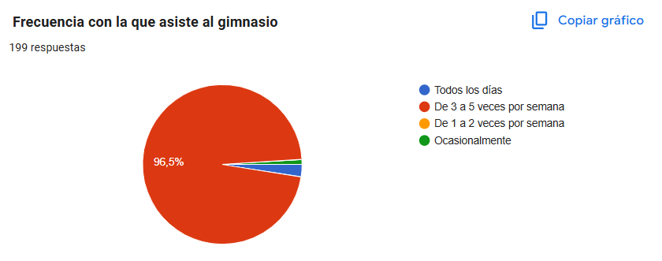
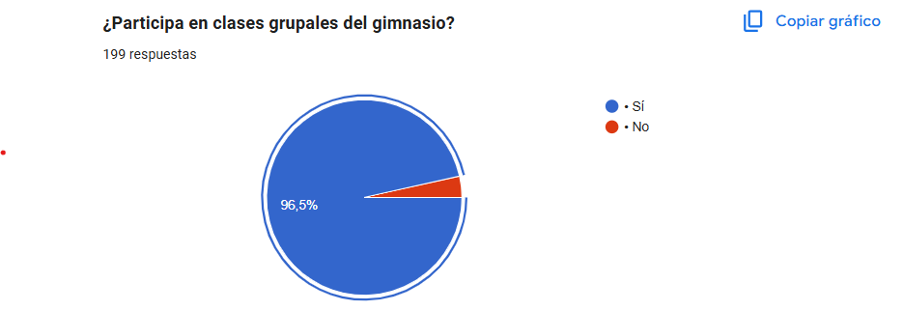
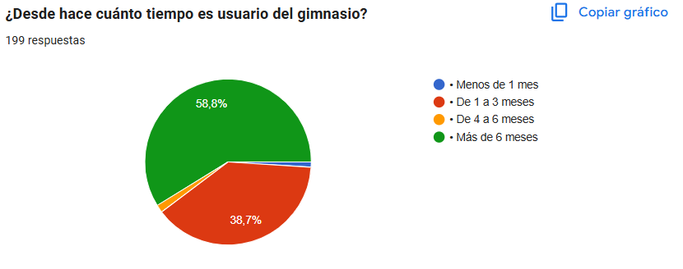
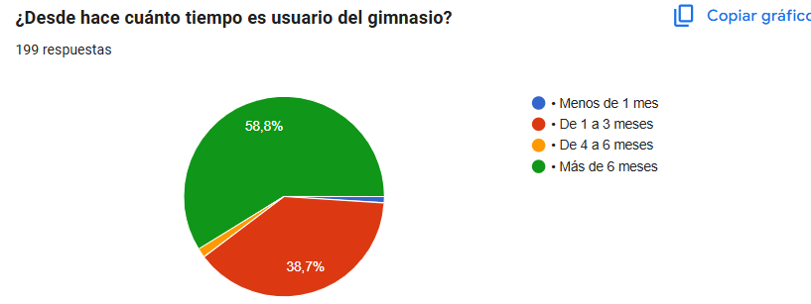
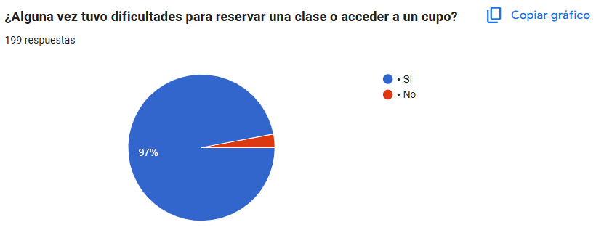 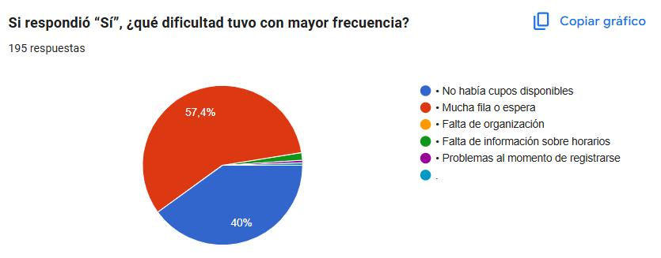
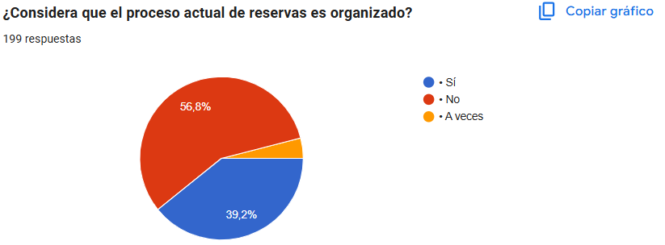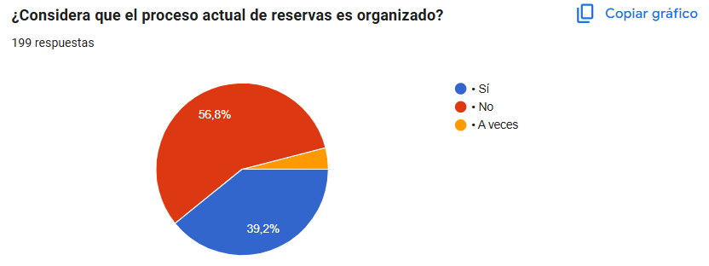 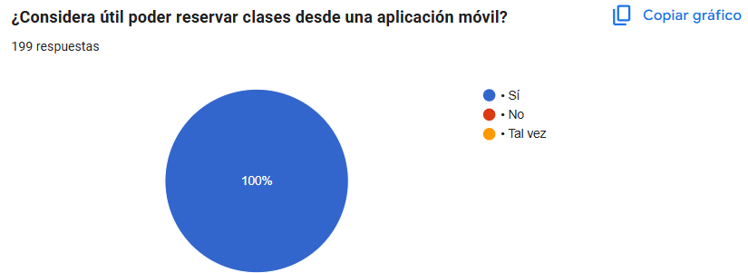

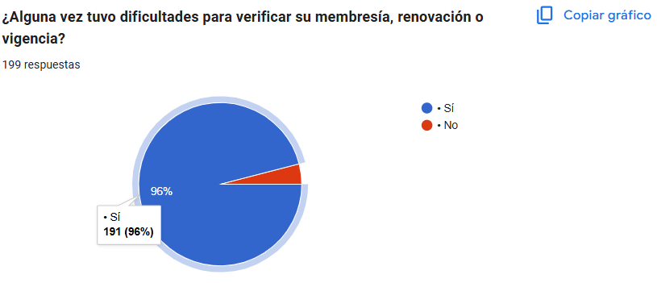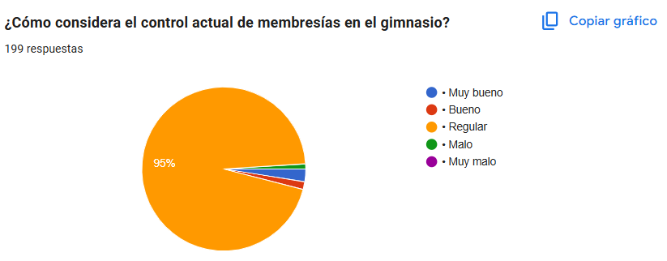

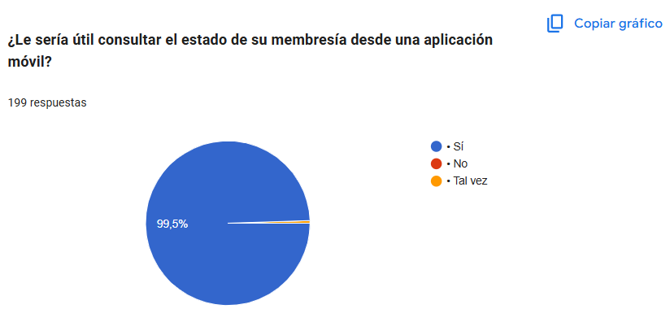
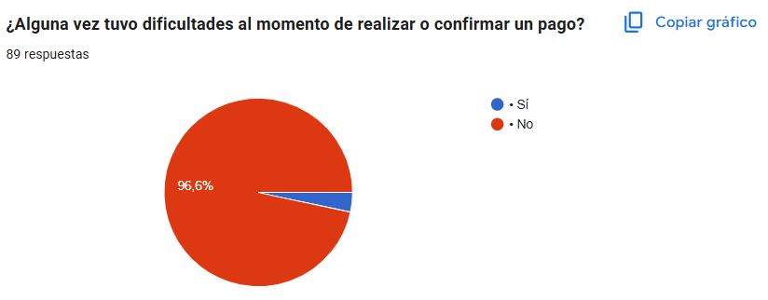
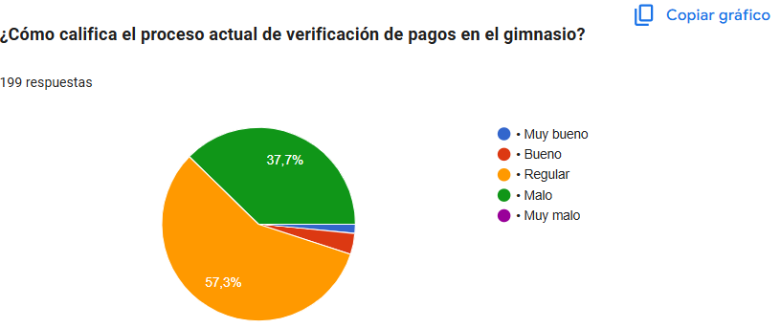

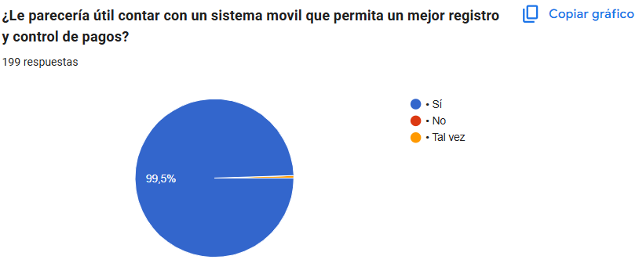
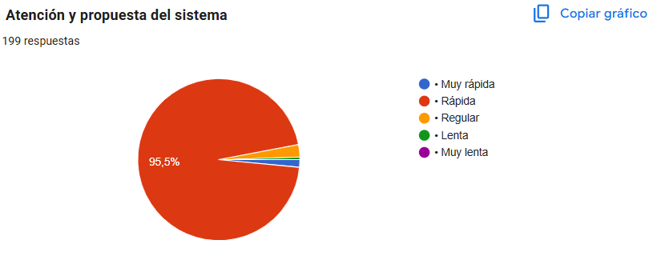

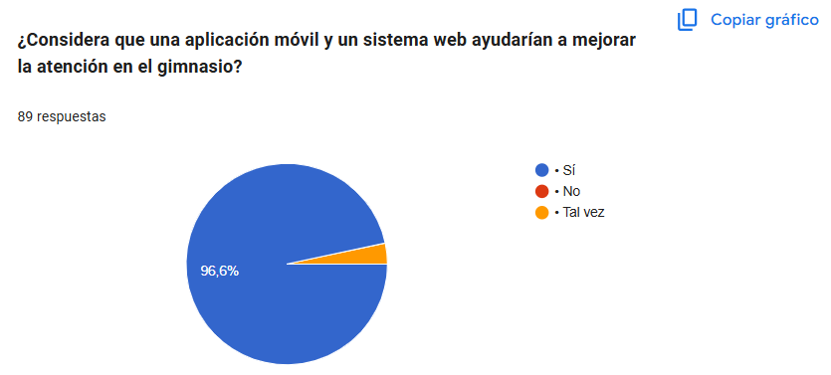
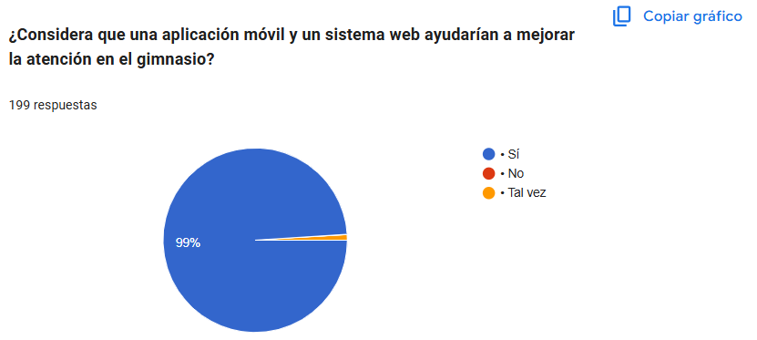
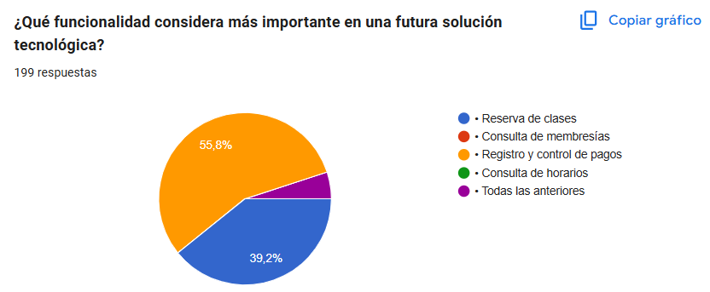
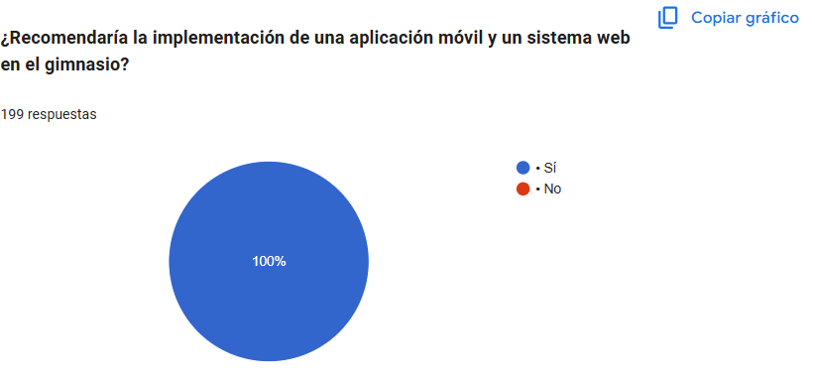
ANEXO N° X: SCRIPT DE BASE DE DATOS POSTGRESQL
El presente anexo contiene el script completo de creación de la base de datos utilizada para el desarrollo de la aplicación multiplataforma del gimnasio Nivel Fitness Club. El script fue elaborado en PostgreSQL e incluye la creación de tablas, claves primarias, claves foráneas, restricciones, índices, vistas, triggers de validación de archivos y control de sobrecupos, además de datos iniciales de prueba.
La finalidad de este anexo es respaldar técnicamente el diseño del Diagrama Entidad-Relación presentado en el Capítulo III, permitiendo evidenciar la estructura lógica de almacenamiento de información utilizada por el sistema.
Fuente: Elaboración propia.

